法令
檢送修正「金門縣政府及所屬各機關學校專戶管理要點」條文（如附件）乙份………………… 1
公告修正「金門縣漁船航行至大陸地區許可規定」………………………………………………… 1
檢送本府公告『自100年12月30日起註銷「濱海大飯店」旅館業登記並註銷其登記證』… 4
檢送「金門縣政府工程績效獎金支給原則」一案…………………………………………… 4
修正「金門縣旅外華僑身分認定審查自治條例」名稱為「金門縣旅外僑民人別確認審查自治
條例」，並修正全部條文…………………………………………………………………………… 7
訂頒「金門縣政府暨所屬機關（構）網路使用管理規範」乙份………………………………… 8
訂定「金門縣地方建設開發基金利息補貼款撥付金融機構案件作業規定」…………………… 10
修正「金門縣縣民遭受意外傷害濟助辦法」……………………………………………………… 13
訂定「金門縣公立醫療院所門診掛號費補助辦法」……………………………………………… 14
修正「金門縣補助影視業者製作拍攝辦法」第六條條文………………………………………… 15
訂定「金門縣一百零一年度弱勢族群交通費補貼實施辦法」…………………………………… 15
訂定「金門縣天燈施放管理辦法」………………………………………………………………… 16
修正「金門縣政府辦理兒童及少年生活扶助實施計畫」並自中華民國一百零一年一月一日起
生效，檢附金門縣政府辦理兒童及少年生活扶助實施計畫、修正條文對照說明、申請書各乙
份…………………………………………………………………………………………………… 17
修訂「金門縣政府補助老人裝置假牙實施要點」………………………………………………… 28
修正「金門縣工業區縣有地租賃作業規定」第7點規定…………………………………………… 30
修正「金門縣政府補助地區縣民參加職業訓練生活津貼實施要點」…………………………… 32
訂定「金門縣政府審查離島永續發展優惠貸款申請案件作業要點」…………………………… 34
修正「金門縣高級中等以上學校學生就學津貼辦法」名稱為「金門縣一百零一年度高級中等
以上學校學生就學津貼辦法」，並修正全文……………………………………………………… 38
訂定「金門縣一百零一年度學生交通圖書劵補助實施辦法」…………………………………… 39
所送101年度「新湖、羅厝、復國墩等三處漁港委託管理及維護」管理計劃書案……………… 40
檢送「金門縣市區道路無障礙設施設計審查要點」……………………………………………… 41
修正「金門縣離島免稅購物商店設置同意自治條例」第三條、第四條條文…………………… 45
修正「金門縣使用牌照稅徵收細則」部分條文…………………………………………………… 45
制定「金門縣公立學校委託民間經營自治條例」………………………………………………… 46
公告
預告修正「金門縣旅行業接待大陸地區人民組團進入金門旅行管理辦法」…………………… 48
「金門縣公有公共運輸系統場站或相關設施之廣告空間優惠辦法」草案總說明、草案逐條說
明表、草案條文各乙份……………………………………………………………………………… 60
預告修正「金門縣環境保護基金收支保管及運用辦法」部分條文草案………………………… 63
公告王維萍君地政士開業登記…………………………………………………………………… 69
廢止「成凱建材工程行，（統一編號：20126837，登記地址：金門縣金湖鎮前港路5巷8號）
商業登記…………………………………………………………………………………………… 69

廢止「象形商店，統一編號：92964419，登記地址：金門縣金湖鎮山外里安民29號」商業
登記………………………………………………………………………………………………… 69
廢止「夏興客棧，（統一編號：77310405，登記地址：金門縣金湖鎮夏興27號）商業登記」… 70
預告訂定「金門縣政府核發私立短期補習班立案證書規費收費標準」（草案）………………… 70
廢止「采風分店，統一編號：77313439」，登記地址：金門縣金湖鎮正義里夏興40號」商業
登記………………………………………………………………………………………………… 71
預告訂定「金門縣處理戰地政務時期臨時人員慰助金辦法」草案……………………………… 72

法令
金門縣政府函
發文日期：中華民國100年12月27日
發文字號：府財務字第1000094753號
主旨：檢送修正「金門縣政府及所屬各機關學校專戶管理要點」條文（如附件）乙份，請 查照。
正本：金門縣議會、甲種發行（免發各鄉鎮公所、各公營事業單位）、各國中小
副本：本府行政室、主計室、財政局
金門縣政府及所屬各機關學校專戶管理要點
- 金門縣政府（以下簡稱本府）為加強本府各單位及所屬各機關學校專戶之管理，特訂定本要點。
- 本縣之縣庫款項，由本府（財政局）在縣庫代理銀行設置縣庫存款戶，集中管理。但依法律規定、自治條例或因款項性質特殊，經本府同意者，得於代理銀行或其委託之金融金融機構或本府同意之金融機構設置機關專戶存管。
- 各機關學校於專戶更名時，請逕洽原開戶之代理銀行或其委託之金融機構或本府同意之金融機構辦理專戶更名，並報本府備查。
- 各機關學校於專戶設立原因消滅時，應即辦理銷戶並報本府備查。
- 各機關學校對專戶使用管理、存廢情形，每年應依檢討表自行辦理檢討一次，並於每年二月底前函報本府。如有未報經本府同意自行開戶，或專戶設立原因消滅未即時辦理銷戶者，應追究相關失職人員責任。
- 各機關所管之特種基金，除營業基金、信託基金及經本府同意者外，應依本要點之規定辦理。
金門縣政府令
發文日期：中華民國100年12月28日
發文字號：府建漁字第1000094808號
公告修正「金門縣漁船航行至大陸地區許可規定」。
附「金門縣漁船航行至大陸地區許可規定」。
金門縣漁船航行至大陸地區許可規定
一、本規定依試辦金門馬祖澎湖與大陸地區通航實施辦法（以下稱本辦法）第六條第三項規定
訂定之。
二、本規定適用之漁船以本辦法第六條第三項規定為限。
三、漁船申請航行至大陸地區之事由，以赴大陸地區修繕或載運漁船船主所僱用之大陸地區船
員為限。
四、申請赴大陸地區之漁船，應由漁船船主或船長檢附申請書（如附表）及相關文件，向金門
區漁會提出，核轉本府許可後，始得前往。
五、赴大陸地區修繕之漁船，如因機械故障或船體嚴重受損，需其他漁船拖帶或同行協助，得
併案申請。
六、赴大陸地區修繕漁船之人員得憑本府核發之同意書，向入出境機關申請入出境證，於修繕
期間返往。
赴大陸地區修繕漁船，如需定期檢查或特別檢查者，得申請由交通部認可之驗船機構派員
檢查；執行檢查業務所需費用，由申請人自行負擔。
七、當地海岸巡防總隊應造冊列管赴大陸地區修繕之漁船，如屆核准修繕期間尚未返港者，應
通知本府。
八、赴大陸地區修繕漁船之出港，依漁船出港手續辦法。
九、本府對申請案件之審核，如有異常情事，得不予核准。

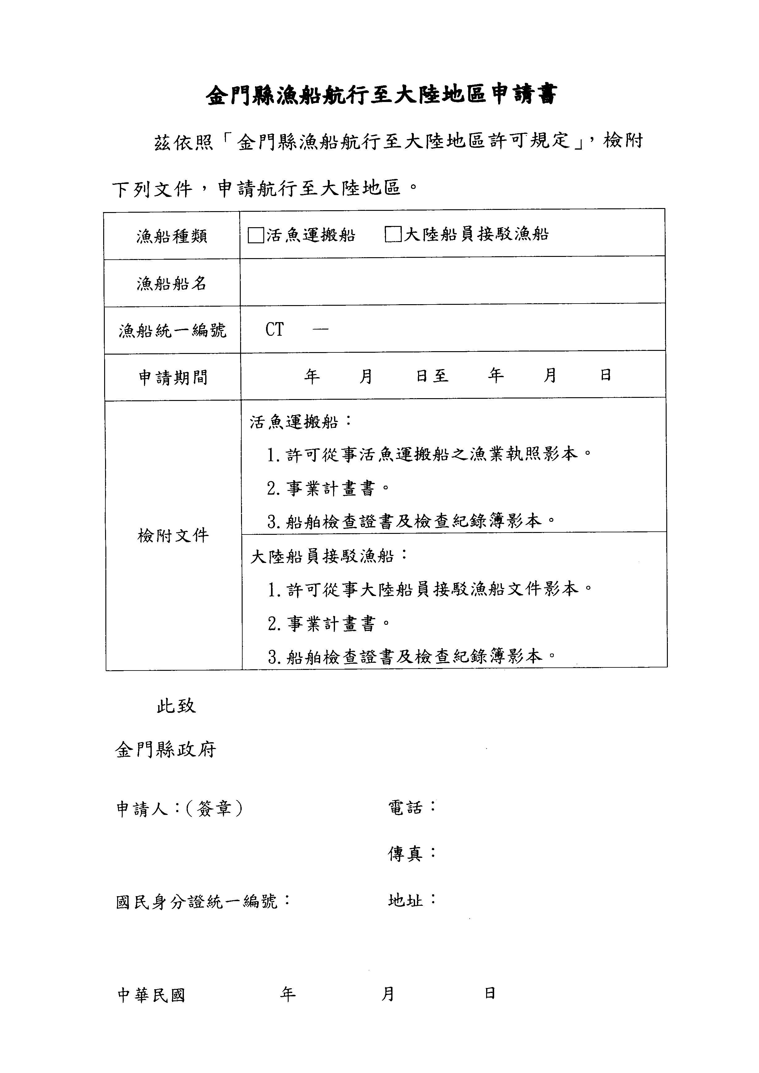
金門縣政府函
發文日期：中華民國101年1月4日
發文字號：府交業第1010001588號
主旨：檢送本府公告『自100年12月30日起註銷「濱海大飯店」旅館業登記並註銷其登記證』乙份，請 查照。
說明：
一、依旅館業管理規則第28條規定、本府100年6月14日府交業字第1000037657函及臺北高等行政法院100年12月9日100年度字第1270號100年11月15日辦論終結（諒達）。
二、貴行號未依「旅館業管理規則」第15條及第28條第5項規定繳回旅館業專用標識及旅館業登記證，本府依規定公告註銷。
正本：濱海大飯店（負責人：陳永財君）
副本：交通部觀光局、金門縣消防局、金門縣警察局、金門縣衛生局、本府建設局、行政室文書課（請刊登縣府公報）、交通旅遊局
金門縣政府函
發文日期：中華民國101年1月12日
發文字號：府人二字第1010003622號
主旨：檢送「金門縣政府工程績效獎金支給原則」一案，請 查照。
說明：本府各局室如符合旨揭支給原則相關規定者，請於本（101）年2月29日前提送各項工程績效設定目標，並填具「年度工程績效目標設定列管表」以利提交績效評估委員會審議。
正本：本府各局室
副本：本府人事室
金門縣政府工程績效獎金支給原則
一、目的：金門縣政府（以下簡稱本府）為鼓勵本府暨所屬機關（以下簡稱機關）實際從事各項建設工程人員，於辦理工程採購時，能精進、研發各種工程技術，提昇工程品質，並加強績效管理，提高工作效能，特訂定本原則。
二、依據：依據行政院函頒之「地方各級行政機關工程獎金支給原則」辦理。
三、適用對象：機關實際從事工程業務，且其職務歸列為土木工程、結構工程、水利工程、環境工程、建築工程、都市計畫技術、景觀設計、水土保持工程、機械工程、電力（子）工程、電信工程職系之工程技術預算員額之現職人員。一般行政、技工、工友、聘用、約僱人員及臨時人員等，以實際辦理工程委託技術服務、招標、技術審核、施工履約管理、品質管制及協助工務行政等業務者。
四、經費來源及提撥額度：
- 經費來源：機關實際從事工程業務，且其職務歸列為土木工程、結構工程、水利工程、環境工程、建築工程、都市計畫技術、景觀設計、水土保持工程、機械工程、電力（子）工程、電信工程職系之工程技術預算員額（含依「聘用人員聘用條例」聘用或依「行政院暨所屬機關約聘人員雇用辦法」雇用之約聘雇員額，並具工程技術資格專長（所具學歷為公務人員高等考試三級考試應試資格表土木工程、機械工程、電力（子）工程職系所列者），且其雇用契約書之工作內容係辦理工程技術業務，並實際辦理工程技術業務達80%以上者），以每人每年度最高新台幣四萬五千元自工程管理費提撥。
- 提撥獎金額度：於年度終了時或於工程驗收合格後結算前，評估各項工程計畫，如達成原施政目標、產生預期效益，提撥工程獎金，提撥規定如下：。
1.機關如係自辦工程規劃、設計或監造相關業務，依下表提列：
預算執行率 | 工程管理費提撥比例
全年度預算執行率達前三年各項工程計畫之預算執行率平均數者 | 20%
60～未達70% | 30%
70～未達80% | 35%
80%以上 | 40%

2.非自辦工程規劃、設計或監造但實際從事工程相關業務：依自辦工程業務所定提撥標準百分之七十提撥。
五、獎金發給種類與數額：
（一）機關每年計算勻用之獎金數額，其中百分之四十額度，以績效評核結果發給績效獎
金。
（二）扣除前項績效獎金額度以外之其餘部分，依職等職務級點標準發給。
（三）每人每年度發給工程獎金總額不得超過新臺幣十三萬元。
六、績效考評及獎金發給規定：
（一）工程預算執行率之審核：機關應於每年十二月提供各項工程計畫年度預算執行率，
並填具「年度工程執行率彙整表」（附件一），以供績效評核委員會審核。如工程計
畫如於年中已完成者，得於驗收合格後，以個案方式依本原則第四點規定，簽請績
效評核委員會審核後發給。
（二）各單位應依績效評核委員會審核通過之提撥額度，計算工程管理費提撥工程獎金之
比例及數額，並填列「可資提撥工程獎金之工程管理費彙整表」（如附件二），簽報
核定。
（三）百分之四十績效獎金評核規定：
1.各單位應於每年二月底前提送各項工程績效設定目標，並填具「年度工程績效目標
設定列管表」（附件三），提交績效評估委員會審議。
2.各單位應依據「年度績效目標管理項目考核表」及「年度目標管理期中執行進度檢
討表」（附件四、五）於每年七月進行期中檢討，以做為年終檢討參據。
3.各單位於每年十二月，依據「年度績效評核報告表」（附件六）進行期末績效評估，
再由績效評估委員會依績效評核項目表進行審核後，送請機關首長核定發給績效
獎金；績效獎金分為以下二種：
（1）單位績效獎金：績效獎金額度中百分之八十之數額，由機關所屬單位參加績
效獎金者，併同評比等級為原則，每等次核發獎金標準詳附試算表（附件八）
，績效等第依所獲得總成績按優劣順序區分如下：
特優：核給單位績效獎金總額。
優良：核給單位績效獎金總額百分之九十。
良好：核給單位績效獎金總額百分之八十。
待加強單位：不發給獎金。
獲獎單位應衡酌所屬成員個人貢獻度及工作績效，依常態分配原則分三級以
上等第支給，不得平均分配。
（2）個人績效獎金：績效獎金額度中百分之二十之數額，機關首長得依據所屬員
工之特殊績效，於年度進行中即時發給個人績效獎金，當年度未核發之個人
績效獎金餘額可流為單位績效獎金。
（四）機關人員離職者，不發給績效獎金。
（五）扣除前項績效獎金額度以外之其餘部分：依「職務級點標準表」所列之職務等級，
於年度終計算後發給（級點數X級點折合率X在職月份數）。
1.職務級點標準表如下：
職稱 | 級點
機關（單位）首長（局長） | 7
機關（單位）副首長（副局長） | 6
課長、技正 | 5
技士、約聘人員 | 4
技佐、約僱人員 | 3.5
技工、工友、臨時人員 | 2.5
備註：
一、主任、課員、辦事員等相關人員得比照上開職
稱之職等，計算級點。
二、機關（單位）內部協助辦理相關工程行政人員
，其級點以表列百分之八十計算。

2.級點折合率之計算基準為其餘獎金總數除以總級點數。各級人員兼任（代）主管者
，照表內級點標準，增加零點五，但本職級點標準較所兼任（代）主管為高（或
相同者），其級點不另增加。
3.於年度中新進或調任者，其可提撥獎金額度與實際核發獎金（不含績效獎金）應依
實際在職月數比例計算之。
4.各單位應依據「支領工程獎金對象及級點折合率計算表」（附件七）造冊請領。
七、機關應成立工程績效評估委員會，依績效評核原則及客觀、量化之具體績效指標，評估單
位或個人之貢獻程度及工作績效。原已成立績效評估委員會者，得由該委員會辦理工程績
效評核，免再成立工程績效評估委員會。
前項績效評核原則、績效指標、單位或個人工作績效評估標準及其他發給規定，應由各機
關訂定後報上級機關備查。
八、獲分配單位績效獎金之人員，於機關平時考核累積記過達三次或一次記一大過或年終考績列
丙等或依公務員懲戒法受記過以上懲戒處分者，不得參與分配單位績效獎金；另機關臨時、
額外、約聘僱人員、職務代理人，得由機關衡酌違反規定事實比照辦理。
九、依其他規定支有獎金或國家重大工程職務加給者，不得再支領。
十、本縣各鄉鎮公所及所屬機關辦理各項工程者，得比照本原則辦理。
金門縣政府令
發文日期：中華民國101年1月4 日
發文字號：府行法字第10100015980號
修正「金門縣旅外華僑身分認定審查自治條例」名稱為「金門縣旅外僑民人別確認審查自治條例」，並修正全部條文。
附「金門縣旅外僑民人別確認審查自治條例」。
縣 長 李 沃 士
金門縣旅外僑民人別確認審查自治條例
第一條 金門縣政府（以下簡稱本府）為協助金門縣（以下簡稱本縣）籍僑民於戰地政務終
止前，為本縣土地登記簿記載之土地登記名義人，其無戶籍登記或雖登記而與僑居地身
分登載資料，二者有不符或不全情形之本縣僑民取得人別確認證明，特制定本自治條例。
第二條 本自治條例主管機關為本府。
第三條 本自治條例所稱金門縣籍僑民係指僑居國外之本人或其直系血親尊親屬出生於本縣
者（以下簡稱本縣僑民）。
第四條 本府為辦理本自治條例人別確認事宜，得設置「金門縣旅外僑民人別確認審議小組
（以下簡稱審議小組），由本府民政局、鄉（鎮）公所、鄉（鎮）調解委員會、戶政事務
所、法律及社會公正人士組成；其設置及審議辦法由本府另定之。
前項法律及社會公正人士不得少於總數三分之一。
第五條 審議小組負責審議於本縣未曾辦理戶籍登記或雖曾辦理，而與僑居地身分登載資料
，二者有不符或不全情形之本縣僑民人別確認事宜。
第六條 依本自治條例提出申請者，應填具申請書，並檢附下列文件：
一、本人或其直系血親尊親屬國內戶籍資料（無戶籍者免附）。
二、身分證明文件。
三、鄉（鎮）公所出具之證明文件。
四、切結書。
五、其他經本府指定之文件。
前項所稱身分證明文件，係指下列文件之一：
一、護照。
二、合法親屬關係證明文件。
三、國外（僑居國）金門會館或我國駐外館處出具之身分證明文件，或僑居地法院
宣誓證明文件。
四、其他經本府認可之身分證明文件。
第七條 申請人別確認之程序如下：
一、申請人檢附前條之證明文件向本人或其直系血親尊親屬出生地之鄉（鎮）公所
提出。
二、鄉（鎮）公所受理申請案件，除辦理相關文件初審外，並應派員實地訪查申請
人確實身分後，報請本府提審議小組審查通過後，據以核發證明書。
前項第一款之本人或其其直系血親尊親屬出生地之認定有擬義者，由本府指定之。
第八條 審議小組決議事項，以本府名義行之。
第九條 本自治條例相關書、表格式，由本府另定之。
第十條 本自治條例自公布日施行。
金門縣政府函
發文日期：中華民國101年1月6日
發文字號：府研資字第1010001742號
附件：金門縣政府暨所屬機關（構）網路使用管理規範
主旨：訂頒「金門縣政府暨所屬機關（構）網路使用管理規範」乙份（如附件），請 查照。
說明：依據100年度第6次縣務會議決議辦理。
正本：甲種發行、各鄉鎮民代表會、各戶政事務所
副本：
金門縣政府暨所屬機關(構)網路使用管理規範
一、為強化資訊安全管理，確保資料、系統、設備及網路安全，加強資訊機密維護，保障民眾權益，特訂定本規範。
二、本規範適用金門縣政府暨所屬機關（構）（以下簡稱本府）使用政府網際服務網路（以下簡稱GSN）者。。
三、首長及各級業務主管人員，應負責督導所屬員工之資訊作業安全，防範不法及不當行為。
四、本府所提供的資通訊設備，只限於公務目的使用，不得做個人隱私或個人資料通訊的用途
，為維護公務財產及公務資訊的安全，得採行必要的管理措施。
五、本府GSN網路之使用，應符合各機關（構）相關工作目的，並依下列規定辦理：
（一）禁止員工瀏覽不當之網路（如暴力、色情、駭客、惡意網站、釣魚詐欺、傀儡網路
等）。
（二）禁止於上班時間透過網路資源進行與工作內容無關之串流媒體、MP3、圖片、檔案
等網路上的傳輸。。
- 非經許可禁止使用點對點檔案共享（PSP）及tunnel等相關工具。
- 使用者不得於網際網路上下載及安裝非經授權之應用程式（木馬，Tunnel軟體，間諜程式，傀儡程式等），以避免資安上的風險及違反法令之疑慮（智慧財產權）。
- 員工上網行為所佔之單位內部頻寬，需以不影響各主系統之網路效能為前提，若有資源上的衝突，將以各主系統為主。
- 禁止將公務帳號借予他人使用或盜用他人帳號。
- 禁止窺視他人之電子郵件或檔案。
- 禁止任何儀器設備或軟體工具竊聽網路上通訊，或蓄意窺視他人之個人資料與侵犯隱私權等行為，但有下列情形之一者除外：
1.為維護或檢查系統安全，以防範網路安全事件、網路病毒或蠕蟲大量傳播。
2.依合理之依據，懷疑有違反本規範之情事時，為取得證據或調查不當行為。
3.為配合司法機關之調查。
4.其他依法令或經許可之行為。
（九）不得擅自更改電腦網路設定或實體線路。
（十）不得利用本府網路傳送或發表具威脅性、猥褻性、攻擊性、毀謗性或有商業版權、
商業廣告營利、專利性之文字、圖片或影音資料。
（十一）不得利用本府網路干擾、破壞其他網路使用者或節點之軟、硬體系統，例如散佈
電腦病毒、嘗試侵入未經授權之電腦系統、發電子郵件騷擾他人或其他類似之情
形。
（十二）不得架設私人網路站台。
（十三）不得上網發表個人政治立場或言論。
（十四）不得進行其他違反法令規範之行為。
（十五）非經許可不得將外部網路與政府網路進行介接。
六、電子郵件使用之安全管理，應依下列規定辦理：
（一）電子郵件應設定為「以純文字模式」開啟郵件。
（二）收取電子郵件時應提高警覺，對來路不明之郵件、附件或免費軟體等，應直接刪除
，不得任意開啟／安裝，以免中毒或使網路系統遭滲透破壞。
（三）禁止將機密性文件或資料使用電子郵件傳送，以防止洩密。
（四）禁止發送電子郵件騷擾他人。
（五）禁止公務電子郵件帳號使用於私人用途。
（六）禁止發送匿名郵件或偽造電子郵件。
七、個人電腦使用之安全管理，應依下列規定辦理：
（一）須設定密碼且妥善保管，避免他人知悉。
（二）密碼每三個月須更換一次，長度至少八碼並應利用特殊字元以增加通行碼強度。
（三）設定螢幕保護程式（10分鐘以內）並使用密碼保護。
（四）作業系統及應用程式漏洞應即時更新修補。
（五）須安裝有版權之防毒軟體並勾選自動更新病毒碼，防毒軟體應啟動即時病毒防範機
制，並至少每週完整掃描一次。
（六）應設定電腦名稱為使用者姓名，工作群組為單位名稱。
（七）不得擅自更改電腦IP、網卡卡號、電腦名稱、工作群組。
八、網路使用人應尊重智慧財產權，嚴禁有下列侵害智慧財產權之行為：
（一）使用未經授權之電腦程式軟體。
（二）違法下載、拷貝受著作權法保護之著作。
（三）未經著作權人之同意，將受保護之著作上傳於公開之網站上。
（四）BBS或其他線上討論區上之文章，經作者明示禁止轉載，而仍然任意轉載。
（五）其他可能涉及侵害智慧財產權之行為。
九、離（休）職人員，機關（構）應立即取消使用單位內各項資訊資源之所有權限，並列入單位人員離（休）職之必要手續。單位人員職務調整及調動，應依系統存取授權規定，限期調整其權限。
一０、重要資料委外建檔，不論在單位內外執行，均應採取適當及足夠之安全管制措施，防止
資料被竊取、竄改、販售、洩漏及不當備份等情形發生。
一一、自行開發或委外發展系統，應於系統生命週期之初始階段，即將資訊安全需求納入考量
；系統之維護、更新、上線執行及版本異動作業，應予安全管制，避免不當軟體、後門
及電腦病毒等危害系統安全。
一二、委託廠商建置及維護重要之軟硬體設施，應在相關人員監督及陪同下始得為之。
一三、發生資訊安全事件時應立即進行資通安全通報，必要時，得聯繫政風室或檢警調單位協
助偵查。
一四、違反本規範者，依據「公務人員考績法」、「金門縣政府暨所屬各機關（構）公務人員平
時獎懲標準表」辦理；涉及刑法，依相關法規辦理。
一五、本規範於其他非使用GSN網路之機關（構）準用之。
一六、本規範經簽奉核准後實施，修訂時亦同。
金門縣政府令
發文日期：中華民國101年1月10日
發文字號：府財務字第10100035450號
訂定「金門縣地方建設開發基金利息補貼款撥付金融機構案件作業規定」。
附「金門縣地方建設開發基金利息補貼款撥付金融機構案件作業規定」全文條文。
縣 長 李 沃 士
金門縣地方建設開發基金利息補貼款撥付金融機構案件作業規定
一、本作業規定依金門縣地方建設開發基金收支保管及運用辦法（以下簡稱本辦法）第十六條
規定訂定之。
二、本基金補貼利息案件依程序審查通過後，利息補貼款撥付金融機構案件之程序依本作業規
定辦理。
三、本基金利息補貼，區分下列二類：
（一）觀光產業貸款利息補貼。
（二）政策性產業貸款利息補貼。
四、撥付利息補貼款之程序：
（一）金門地區金融機構每月十日前，填妥申請表（附件1）向本府請領利息補貼款。適用不同規定之利息補貼款，應分別填寫申請表。
（二）目的事業主管部門辦理審查，個案如有下列事項之一者，應不予核准：
1.申請表個案內容錯誤。
2.個案貸款人資格喪失。
3.個案貸款人逾期未繳款。
4.個案貸款人已逾核准利息補貼期限。
5.未依規定檢附應檢附之資料者。
6.其他不符合利息補貼規定之事項。
（三）管理單位就目的事業主管部門審查結果，依程序簽奉核准後辦理撥付利息補貼款作
業。
五、利息補貼款撥付後發現個案貸款人不符合利息補貼之規定，目的事業主管部門應追回該利
息補貼款。

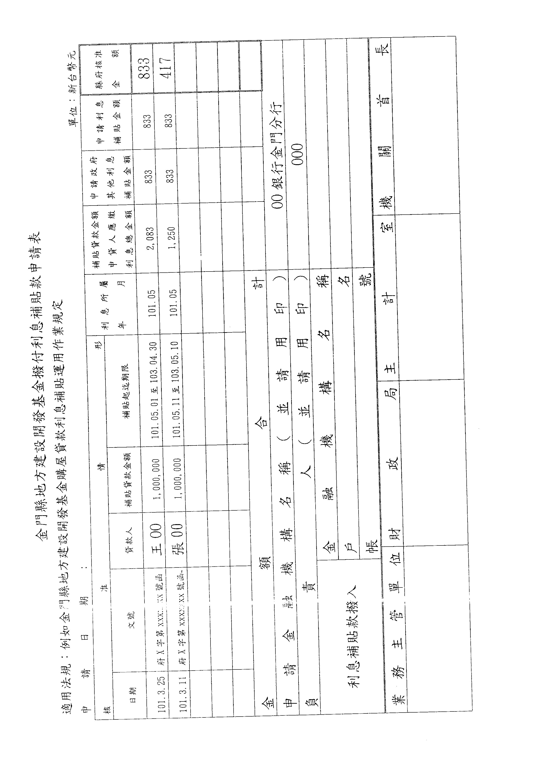
金門縣政府令
發文日期：中華民國101年1月10日
發文字號：府行法字第10100034950號
修正「金門縣縣民遭受意外傷害濟助辦法」。
附「金門縣縣民遭受意外傷害濟助辦法」。
縣 長 李 沃 士
金門縣縣民遭受意外傷害濟助辦法修正條文
第一條 金門縣政府（以下簡稱本府）為安定社會，適時解決本縣民眾因遭受外來意外傷害
致死亡或身體成殘者，給予生活上之濟助，特訂定本辦法。
第二條 本辦法所稱當事人，係指因受外來意外傷害事故致死或身體成殘之受害人。
本辦法所稱申請人，於當事者死亡，為當事人之法定繼承人，於當事人受傷害，為
當事人本人，但受傷害之當事人無行為能力，為依法定程序指定之監護人。
第三條 當事人因遭遇外來突發的意外傷害事故（並以此意外傷害事故為直接原因）致其身
體蒙受傷害致死或身體成殘，現設籍本縣且符合下列各款之一者，得申請本濟助金。
- 設籍本縣連續滿十年者。
- 於中華民國八十一年十一月六日前曾設籍本縣且累積滿十年者。
- 出生地於本縣或在本縣辦理出生登記者。
- 與符合前三款規定情形之人結婚之配偶。但以其婚姻關係存續中或其配偶死亡而未再婚者為限。
前項第四款之配偶為外籍（大陸地區）配偶尚未取得我國國民身分證且實際居住本
縣者，不受設籍之限制。
第四條 因意外身亡者，十六歲以上，未滿六十五歲者，最高核給新臺幣五十萬元；未滿十
六歲或六十五歲以上者，最高核給新臺幣二十五萬元。因意外傷害致身體成殘者，十六
歲以上，未滿六十五歲者，依其殘障等級核給，極重度發給四十萬元、重度三十萬元、
中度二十萬元、輕度十萬元，未滿十六歲或六十五歲以上者，折半核給。意外事故發生
者有下列因素致死亡或成殘者，不予濟助：
- 當事人係故意行為。
- 當事人故意自殺（包括自殺未遂）。
- 當事人係犯罪行為。
- 當事人因吸食毒品所致。
- 戰爭（不論宣戰與否）、內亂及其他類似的武裝變亂。
- 失蹤人口。
- 猝死或因身體疾病所引起之死亡或傷殘。
- 酒後駕車。
- 無照駕駛。
第五條 因意外事故死亡者，申請人應自事實發生之日起六個月內填具申請書並檢附公立醫
院診斷證明書或檢察機關之死亡證明書、戶籍謄本（除戶戶籍謄本）等相關證明文件向
戶籍所在地鄉（鎮）公所提出申請，鄉（鎮）公所初審後，擬具初審意見函報本府審核。
因意外傷害致身體成殘者，得自身心障礙手冊經主管機關首次核發之日起六個月內
檢具申請書、身心障礙手冊影本、意外事故原因、戶籍謄本等佐證文件資料向戶籍所在
地鄉（鎮）公所提出申請，鄉（鎮）公所初審後，擬具初審意見函報本府審核。
意外事故發生在中華民國境外者，應檢附由各該國（地區）政府部門發給之證明文
件，並經我國駐外機構之認證；其屬大陸地區證明文件，應經臺灣地區與大陸地區人民
關係條例第七條規定之機構或民間團體驗證。
第六條 死亡之濟助對象依民法第一一三八條之繼承規定辦理，傷殘者由當事人提出申請。
第七條 審核小組由本府主任秘書擔任召集人、社會局局長擔任副召集人；民政局、財政局、
行政室、主計室、申請人（或當事人）戶籍所在地之鄉（鎮）公所社會課等單位派員及
社會局社會福利課長擔任組員；審查會議由召集人或副召集人召集之。
本審查會議召集時得依需要邀請本組成員以外之本府各局室、專家學者代表等列席
或報告。
基於時效需要，凡申請案件與本府前已核定補助案件類同者，得先行核發意外濟助
金，再由審查小組追認之。
第八條 本辦法所需經費由本府編列預算支應。
第九條 本辦法自發布日施行。
金門縣政府令
發文日期：中華民國101年1月10日
發文字號：府行法字第10100034930號
訂定「金門縣公立醫療院所門診掛號費補助辦法」。
附「金門縣公立醫療院所門診掛號費補助辦法」。
縣 長 李 沃 士
金門縣公立醫療院所門診掛號費補助辦法
第一條 金門縣政府（以下簡稱本府）為提昇醫療福利，並減輕民眾就醫門診負擔，特訂定
本辦法。
第二條 本辦法主管機關為本縣衛生局。
第三條 本辦法所稱公立醫療院所係指行政院衛生署金門醫院及其所屬院區。
第四條 病人至本縣公立醫療院所接受門診醫療服務，所需掛號費由本府補助費用百分之六
十。但就醫病人係行政院衛生署及其所屬機關員工、持有身心障礙手冊、重大傷病卡或
低收入戶以第五類身分投保者、年滿七十歲以上老人及其他依法免收掛號費者，不予補
助。
第五條 公立醫療院所應於次月十五日前繕造申請總表及補助收據，向主管機關辦理核銷，
經主管機關審查後撥款至公立醫療院所。
第六條 本辦法所需經費由主管機關編列預算支應。
第七條 本辦法自發布日施行。
金門縣政府令
發文日期：中華民國101年1月12日
發文字號：府行法字第10100045010號
修正「金門縣補助影視業者製作拍攝辦法」第六條條文。
附「金門縣補助影視業者製作拍攝辦法」第六條條文。
縣 長 李 沃 士
第六條 本辦法申請補助金額，每案原則不得達申請企劃書所載製作總成本之百分之四十，
每部電影片獲核發補助金，最高以新臺幣三百萬元為上限；電視劇集補助金之核發，每
集最高以新臺幣三十萬元為上限，全齣電視劇集合併計算者，最高以新臺幣三百萬元為
上限。本府得視個案性質與影視業者提列補助之項目逐案逐項審核補助金額。
受理申請期限由本府於年度開始時公告之，倘年度開始後始有預算辦理者，得由本
府隨時公告。
金門縣政府令
發文日期：中華民國101年1月12 日
發文字號：府行法字第10100044700號
訂定「金門縣一百零一年度弱勢族群交通費補貼實施辦法」。
附「金門縣一百零一年度弱勢族群交通費補貼實施辦法」。
金門縣一百零一年度弱勢族群交通費補貼實施辦法
第一條 金門縣政府（以下簡稱本府）為減輕低收入戶及身心障礙者對外交通費負擔，落實
對弱勢者照顧，特訂定本辦法。
第二條 現設籍本縣且符合下列各款之一者，得向本府申請交通費補貼：
- 低收入戶戶內人口。
- 持有身心障礙者手冊之身心障礙者。
第三條 本辦法交通費補貼範圍以搭乘臺灣與金門之間航空機票（船票）及金門與廈門（或
泉州）之間船票為限，其起迄點應有一方為本縣。
第四條 補貼標準如下：
- 低收入戶每人最高補貼新臺幣六千元。
- 中度以下持有身心障礙者每人最高補貼新臺幣四千元，重度以上身心障礙者每人最高補貼新臺幣六千元。
申請臺灣與金門之間航空票價補貼，低收入戶每單次最高補貼新臺幣一千五百元，
身心障礙者每單次最高補貼新臺幣一千元；申請臺灣與金門之間船票或金門與廈門（或
泉州）間之船票每單次補貼最高新臺幣五百元。
第五條 同時具低收入戶與身心障礙身分者可擇優申請。
低收入戶、身心障礙者同時符合本縣學生交通圖書文具補貼實施辦法請領資格者，應優先申請學生交通圖書文具補貼，如金額低於本辦法補貼標準者，再依本辦法申請其差額，其差額發給標準，依本辦法第四條規定辦理。
- 符合本辦法補貼對象，應於使用後，檢具下列文件向戶籍所在地鄉（鎮）公所提出
申請：
- 申請書。
- 機（船）票存根聯（遺失者已購票證明替代）。
- 國民身分證或身心障礙手冊影印本。
前項申請，委託他人辦理者，應填具委託書及受委託者身分證影印本。
第一項之申請，得一次或分次提出。但至遲應於本辦法施行期間屆滿之二個月內申請，逾期不予受理。
第七條 鄉（鎮）公所受理申請後，經審查無訛，當場發給交通補貼款，並於次月五日前繕
造申請人名冊併同申請文件及原始憑證，送本府辦理核銷。
第八條 當次交通費已申請政府其他補貼者，除第五條第二項規定外，不得重複申請本辦法
補貼。
第九條 本辦法所需經費，由本府編列預算支應。
第十條 本辦法施行期間自中華民國一百零一年一月一日起至一百零一年十二月三十一日
止。
金門縣政府令
發文日期：中華民國101年1月30日
發文字號：府行法字第10100069170號
訂定「金門縣天燈施放管理辦法」。
附「金門縣天燈施放管理辦法」。
縣 長 李 沃 士
金門縣政府天燈施放管理辦法
第一條 金門縣政府（以下簡稱本府）為加強天燈施放之管理，以維護公共安全，依消防法
第十四條第二項規定，訂定本辦法。
第二條 天燈施放場所，不得有下列情形：
一、周圍有易燃物，或妨礙人員、車輛通行或影響航空器飛航安全。
二、周圍一百公尺內設有加油站、加氣站、儲油設備之油槽區、彈藥庫、火藥庫、
可燃性氣體儲槽及化學工廠等。
第三條 本縣天燈施放活動時間應於上午六時起至下午十時前施放完畢，其餘時間禁止施放
天燈。但年節及特殊節慶經本府公告或有其他事由經本府許可者，不在此限。
第四條 機關、團體舉辦天燈施放活動，且同時施放天燈數量一百盞以上者，應於五日前檢
具申請書、安全防護計畫書及施放區域警戒圖，向本府申請許可後，始得施放。
第五條 施放之天燈，除本府許可者外，應符合下列規定：
一、底座直徑六十公分至七十公分。
二、高度一百三十公分至一百四十公分。
三、外圍三百六十公分至三百七十公分。
四、重量不得超過三百公克。
五、應使用煤油及黃豆油之混合油，或同等品質之燃料。
第六條 施放之天燈，禁止附掛爆竹煙火等可能產生落焰之物品。
第七條 基於安全考量，未滿十四歲或中、重度以上身心障矮者，施放天燈時應有法定代理
人、同行之成年人或其他成年家屬陪同協助。
第八條 販賣或發放天燈之處所應張貼天燈施放注意事項之資訊，其所販賣之天燈應標示販
賣者及其地址。
第九條 違反第二條、第三條、第四條第一項及第五條至第七條規定者，依消防法第四十一
條規定處罰。
第十條 本辦法自發布日施行。
金門縣政府函
發文日期：中華民國101年1月30日
發文字號：府社福字第1010006953號
主旨：修正「金門縣政府辦理兒童及少年生活扶助實施計畫」並自中華民國一百零一年一月一
日起生效，檢附金門縣政府辦理兒童及少年生活扶助實施計畫、修正條文對照說明、申
請書各乙份，請 查照並轉知所屬。
正本：金門縣金城鎮公所、金門縣金湖鎮公所、金門縣金沙鎮公所、金門縣金寧鄉公所、金門
縣烈嶼鄉公所、金門縣烏坵鄉公所
副本：本府行政室、社會局
縣 長 李 沃 士
金門縣政府辦理兒童及少年生活扶助實施計畫
- 依據：兒童及少年福利與權益保障法第23條規定訂定之。
- 目的：協助家庭無力撫養之兒童少年度過困境，促進健康成長。
- 補助對象：凡設籍本縣未滿十八歲之兒童、少年，其本人無工作能力且未獲政府其他項目生活補助（如：低收入戶家庭生活扶助、低收入戶子女就學生活補助、特殊境遇家庭之子女生活津貼、弱勢家庭兒童及少年緊急生活扶助、中低收入戶身心障礙者生活補助、本縣身心障礙者居家生活補助等）或未接受公費收容安置，並有下列情形之一者。
（一）父母雙亡而監護人無力撫養者。
（二）父母一方死亡或失蹤達六個月以上，另一方無力撫養者。
（三）父母離異，而負教養責任之一方無力撫養者。
（四）父母具有下列情形之一者，而另一方無力撫育者：
1.患精神病患者。
2.患重傷病需住院治療或長期療育者。
3.患法定傳染病需隔離治療者。
4.身心障礙等級中度以上者。
5.在監服刑，且刑期達六個月以上者。
（五）父母或監護人對兒童少年有虐待、遺棄、押賣、強迫從事不正當職業或其他濫用親
權行為，經主管機關委託親屬家庭收容。
（六）從事色情行業，經觀察輔導或輔導教育後由主管機關輔導就學或接受職業訓練者。
（七）未經認領之非婚生子女，其生母無力撫育者。
（八）由法院責付主管機關，經輔導就學或接受職業訓練者。
（九）因懷孕或生育而遭遇困境之兒童、少年及其子女。
（十）其他特殊事故經主管機關調查評估確有必要扶助之兒童或少年。
- 申請資格，應合下列條件：
（一）按全家人口平均分配，每人每月未超過政府當年度公布最低生活費1.5倍。
（二）不動產：全家人口所有之土地公告現值及房屋評定標準價格合計未超過新台幣650
萬元，僅有房屋而無土地者，或有房屋有土地而土地僅為房屋之基地者，雖不合前
款規定而符合下列規定者：
1.房屋面積單一人未超過40平方公尺。
2.每增加一口，得增加13平方公尺。
（三）動產：全家人口存款本金、投資及有價證劵按面額計算之合計金額未超過一人時為
新臺幣250萬元；每增加一人，增加新臺幣25萬元。
（四）家庭總收入應計算人口範圍，除被扶助之兒童少年外，應包括下列人員：
1.父母或監護人。
2.同一戶籍或共同居住之直系親屬。
3.綜合所得稅列入扶養親屬寬減額之納稅義務人。
4.兄弟姐妹（已出嫁姐妹且未與兒童少年共同生活者，其收入不予併計；但若有共同
生活之事實，則應併入計算）。
5.父母離婚，未取得監護權之一方不併計，但離婚後仍申報扶養者或於離婚協議書中
明訂給付扶養費者除外。
6.其他：依實際狀況而定。
（五）家庭內人口中，有下列情形之一者，不列入應計算人口範圍：
1.尚未設有戶籍之非本國籍配偶或大陸地區配偶。
2.未共同生活且無扶養事實之特定境遇單親家庭直系血親尊親屬。
3.未共同生活且無扶養能力之已結婚直系血親卑親屬。
4.未與單親家庭未成年子女共同生活、無扶養事實，且未行使、負擔其對未成年子女
權利義務之父或母。
5.應徵集召集入營服兵役或替代役現役。
6.在學領有公費者。
7.入獄服刑、因案羈押或依法拘禁。
8.失蹤，經向警察機關報案協尋未獲，達六個月以上。
9.因其他情形特殊，未履行扶養義務，致申請人生活陷於困境，經訪視評估以申請人
最佳利益考量，認定以不列入應計算人口為宜。
- 補助標準：每人每月最高以新臺幣1900元為發放上限，本府得視財源狀況酌減補助金。
- 補助期限：受扶助者有下列情形之一者，應即停止補助。
（一）年滿十五歲或國中畢業未繼續升學者，但在學者或接受職業訓練者得延長補助至年
滿十八歲當月為止，滿十五歲就學者，須附當學年度該學期已註冊並經學校核章之
學生證影本，否則不予補助。
（二）接受補助原因消失時：如案家已補列低收入戶或戶籍遷出者，鄉（鎮）公所應即函
報本府備查。
（三）國民中學、高級中學及職業學校肄業或輟學者。
（四）經相關人員訪視，結果不符合社會救助精神者。
- 申請程序：
（一）符合第三點規定者，由兒童少年之父母、監護人或有關人員填具申請調查表（如附
件1），並檢附全戶戶籍謄本、所得證明、財產證明、稅籍證明、受扶助兒童及少年
之存簿封面（以中華郵政為主）及相關證明文件向戶籍所在地之鄉（鎮）公所提出
申請。（每年均須重新提出申請）
（二）第三點第一目、第四目需檢附身心障礙手冊影本，第二目、第三目需檢附教學醫院
或公立醫院所診斷證明書，第五目需檢附服刑證明書。
（三）鄉（鎮）公所受理申請時，應依申請調查表及相關證明文件予以初核，符合條件者
應造冊層轉縣政府複核。
（四）縣府受理申請案件後應派員訪視評估案家實際扶助之需求，複核申請人請領之財產
、稅籍、戶籍及其他證明文件，經核符資格者，即應通知鄉（鎮）公所建檔備查，
並副知申請人。
（五）經複核符合規定者，鄉公所應建檔並按月（每月5日前）造冊彙送縣府，由縣府按
月轉撥至受扶助兒童少年之金融機構（郵局）帳戶內。
（六）核定發放之起始月以申請人文件備齊日為依據，並以15日為基準，於15日以前備
齊，自當月份起算；於16日以後備齊，自次月份起算。
（七）第三點第五款、第六款、第八款之兒童少年，其生活扶助金由本府逕予核發。
- 申請人應注意事項：
（一）受補助者之法定代理人或其監護人，應於申請調查表中切結欄位簽名及蓋章，以確
認資料屬實。
（二）申請人如提供不實之資料、隱匿或拒絕提供本辦法所要求之資料，或以詐欺或其他
不正當方法取得本辦法中之各項補助者，須負偽造文書及冒領公款等法律責任；如
已核准扶助者則應註銷請領資格，停止核撥扶助款。
（三）受補助人如其扶助事實消失，應主動通知所轄鄉（鎮）公所，以停發其生活扶助金
，如未主動通報，卻經主管機關稽核發現者，應無條件繳回溢領金額。
（四）領取扶助之費用，應支用於兒童及少年之食、衣、住、行、教育及醫療保健等基本
生活所需；如扶助費用支出情形或兒童及少年基本需求被滿足狀況，經社工員評估
屬實，未符合前述規定者，得停止補助。
- 申請之兒童及少年未經戶籍登記、無國籍或未取得居留、定居許可者，如該等有扶助之需求，於其戶籍登記完成前或取得居留、定居許可前，亦可比照本扶助標準予以扶助。
- 本計畫第五點所定扶助金額，自本計畫修正生效起，由本府參照中央主計機關發布之最近一年消費者物價指數較九十六年消費者物價指數成長率公告調整之；其後每四年調整一次
，但最近一年消費者物價指數較前次調整所參照之消費者物價指數成長率為零或負數時，不予調整。
十一、經費來源：本府編列年度預算支應。
十二、本計畫奉核定後實施，修正時亦同。

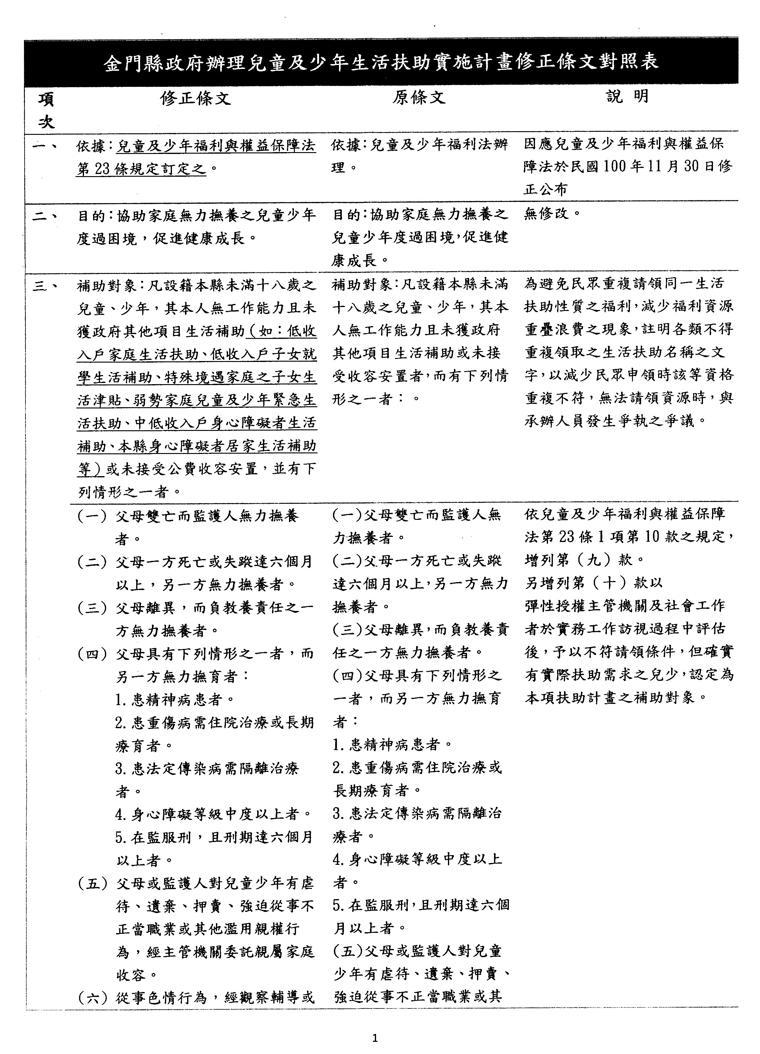
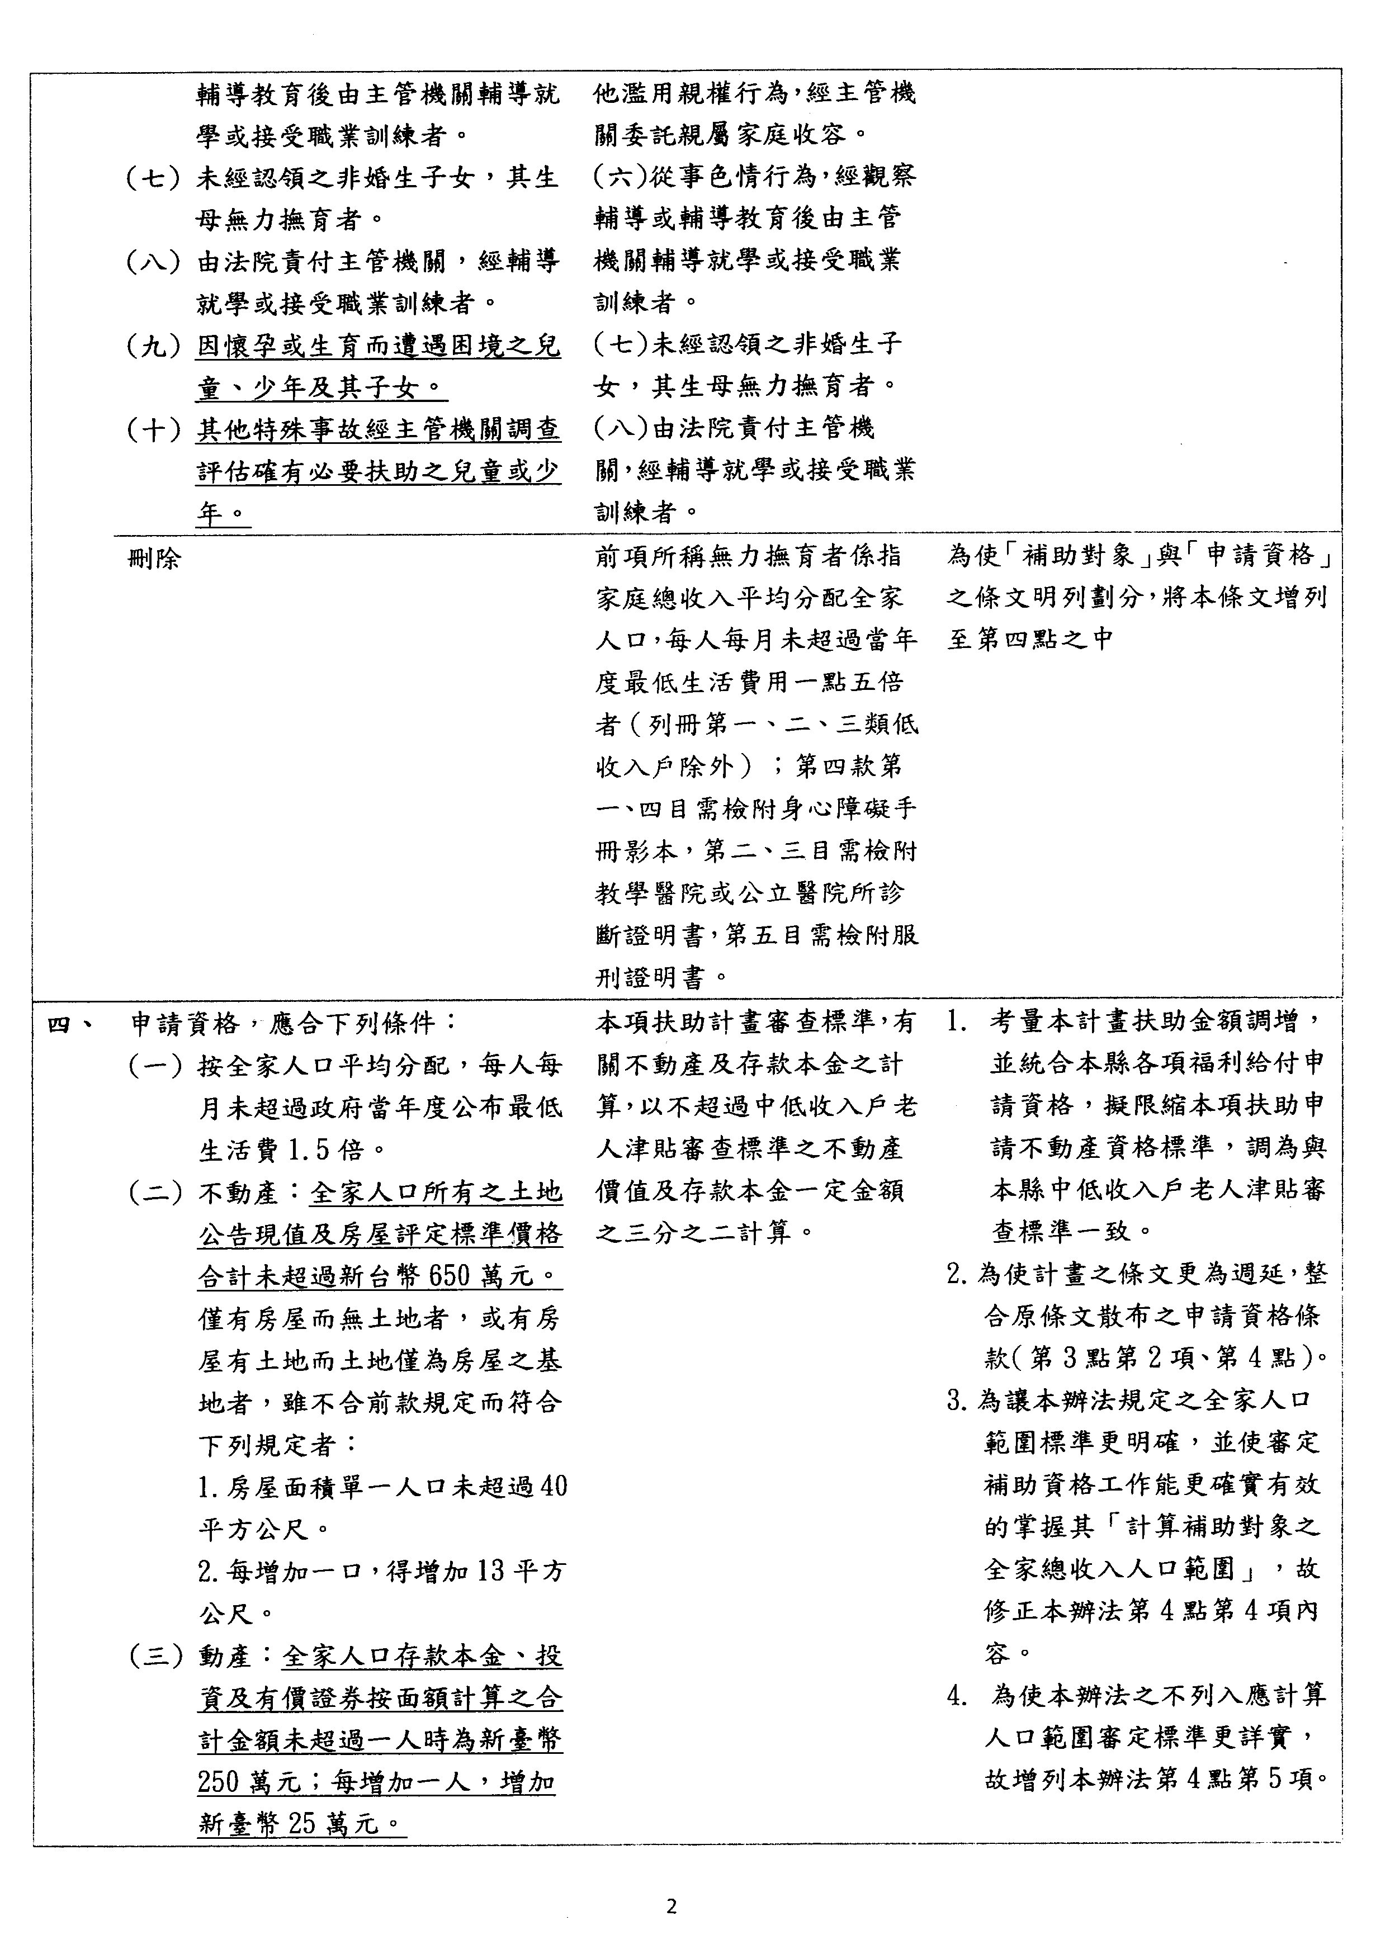
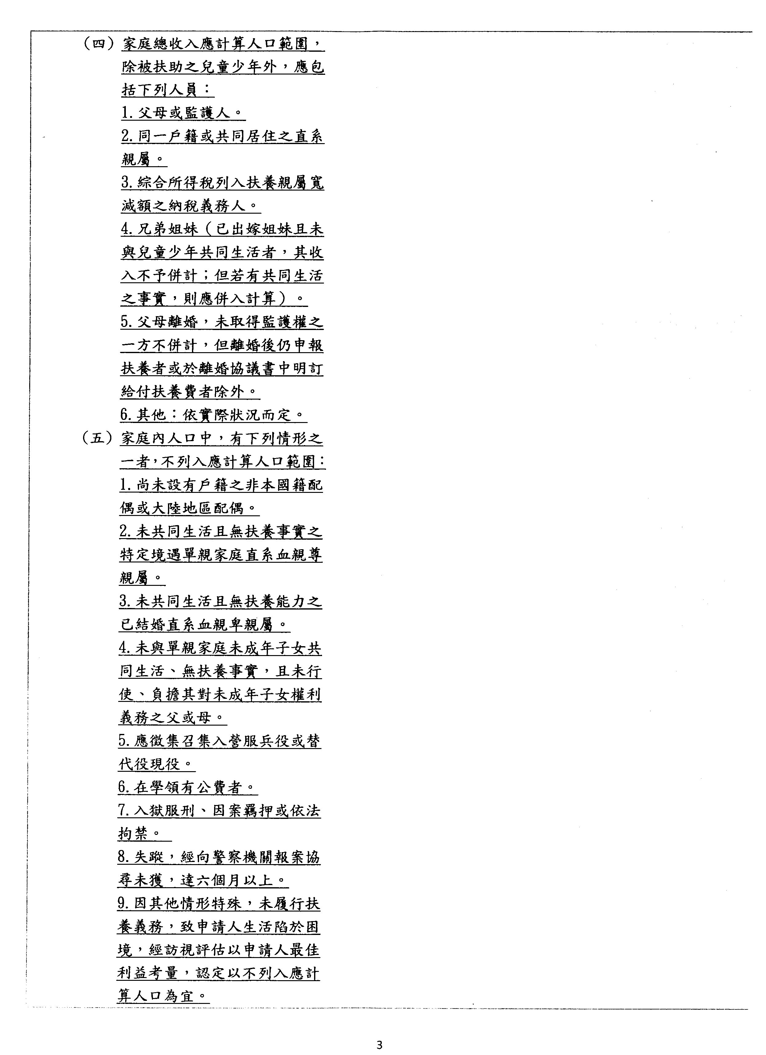
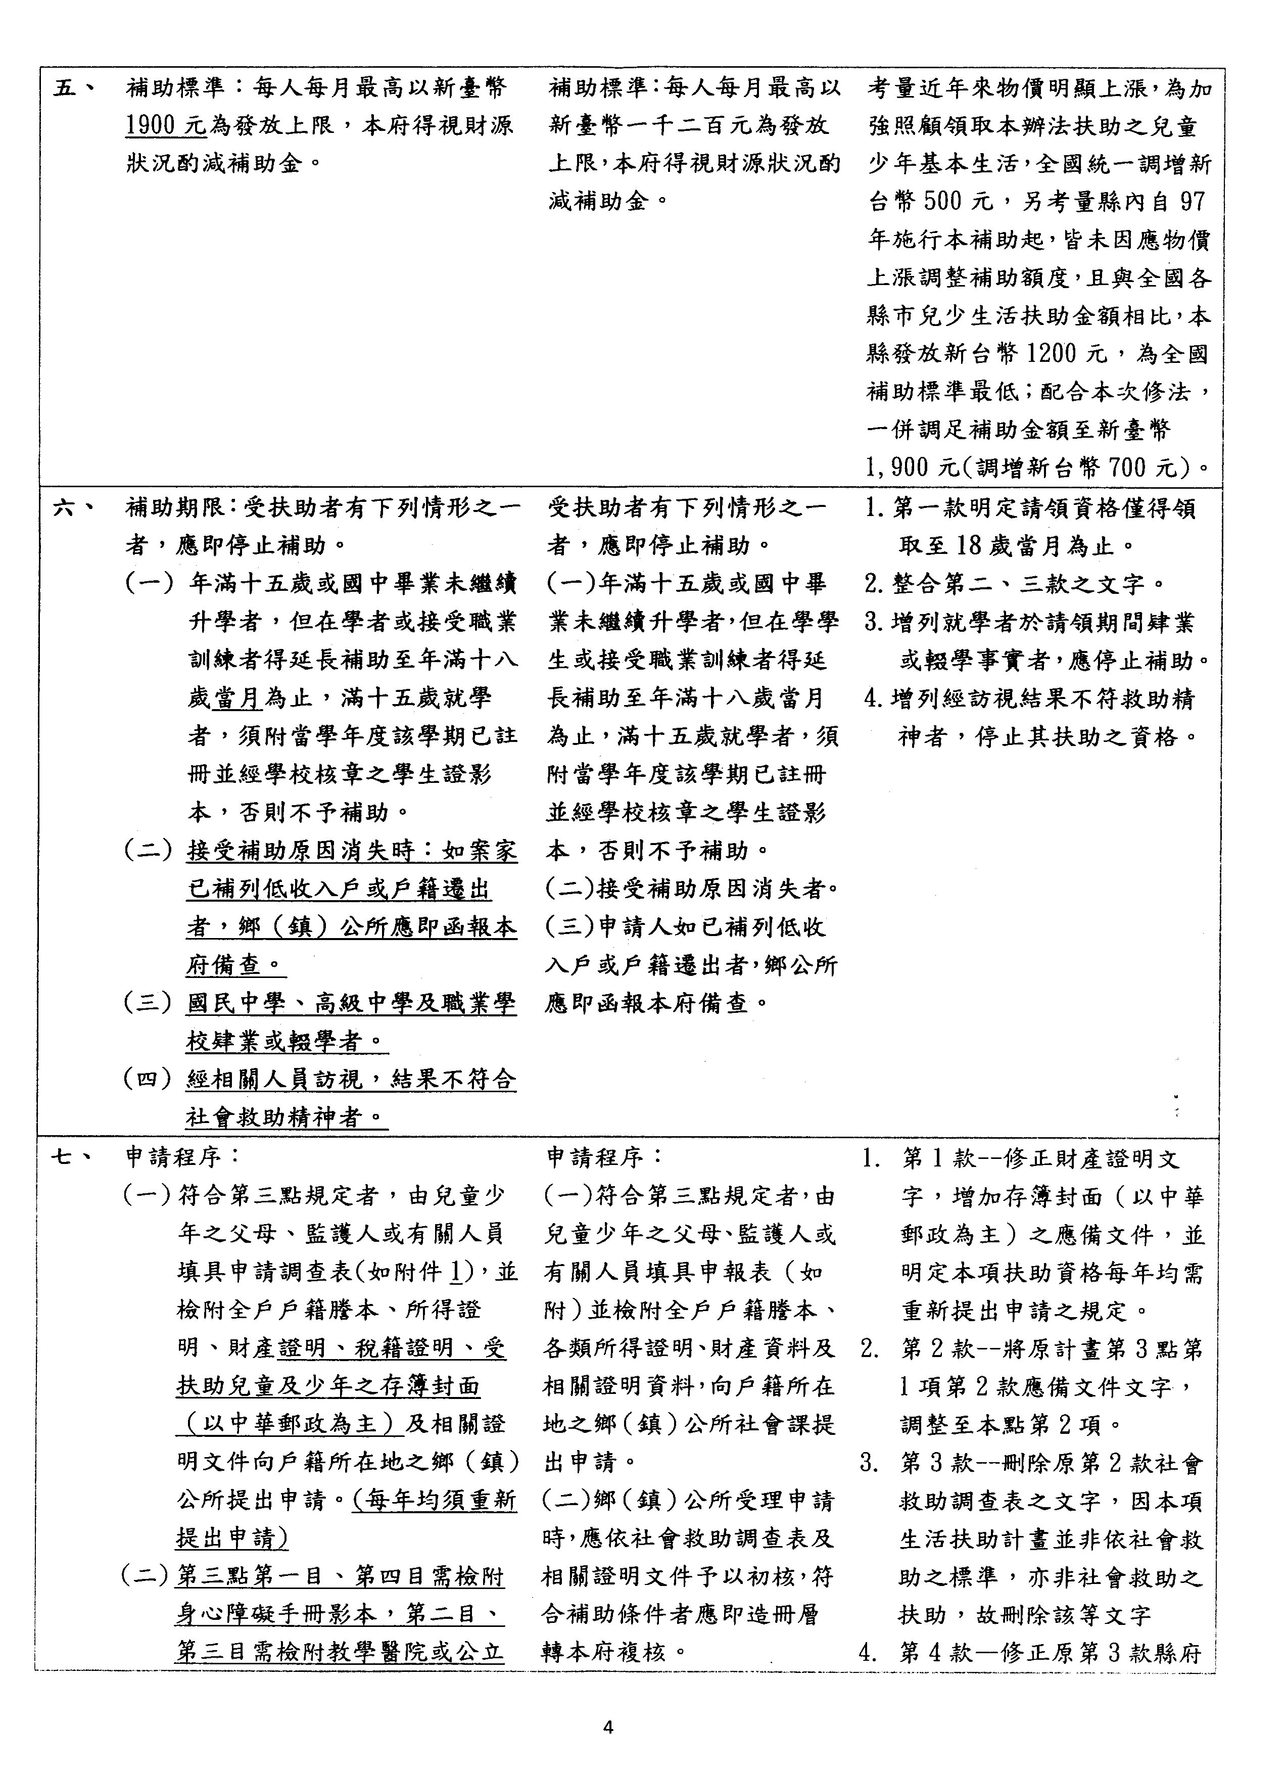
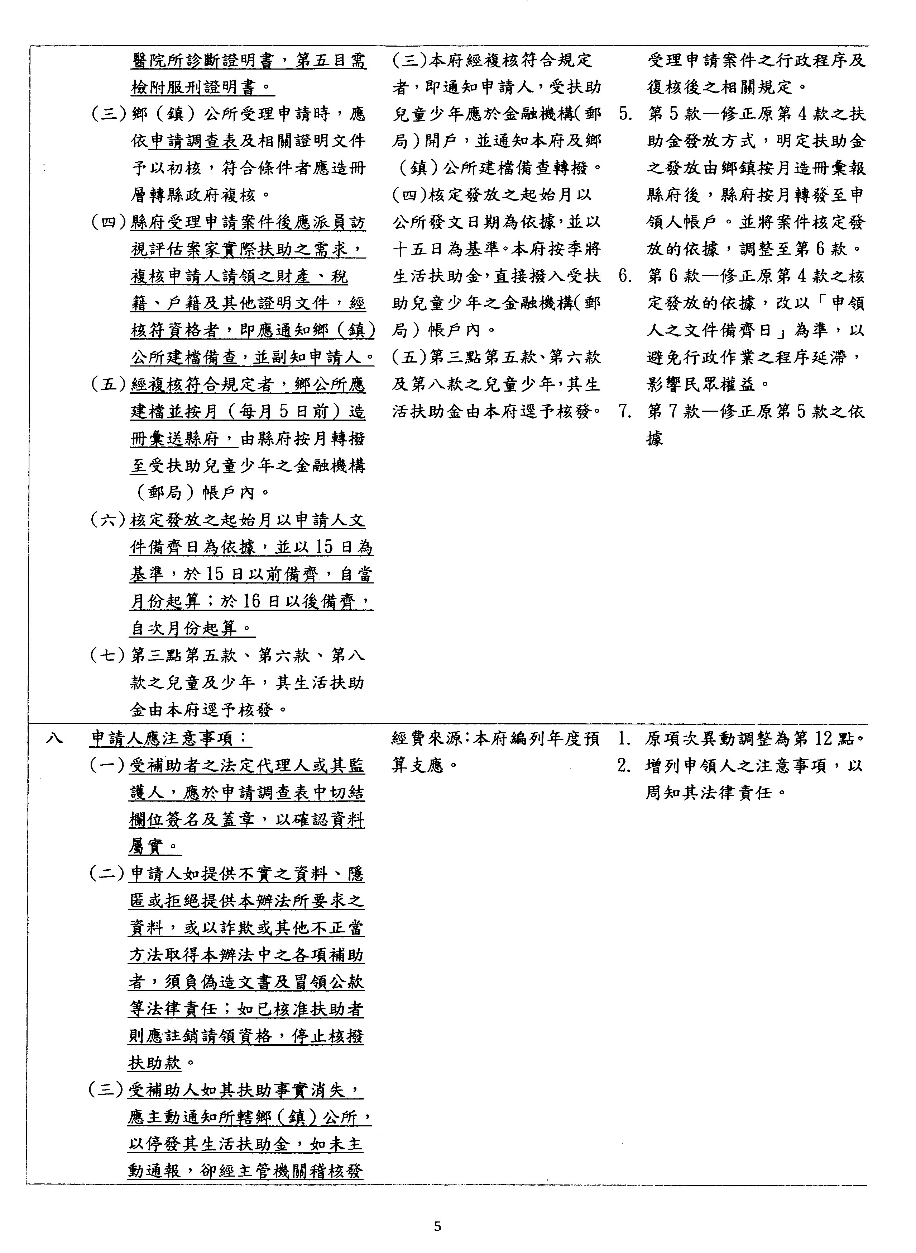
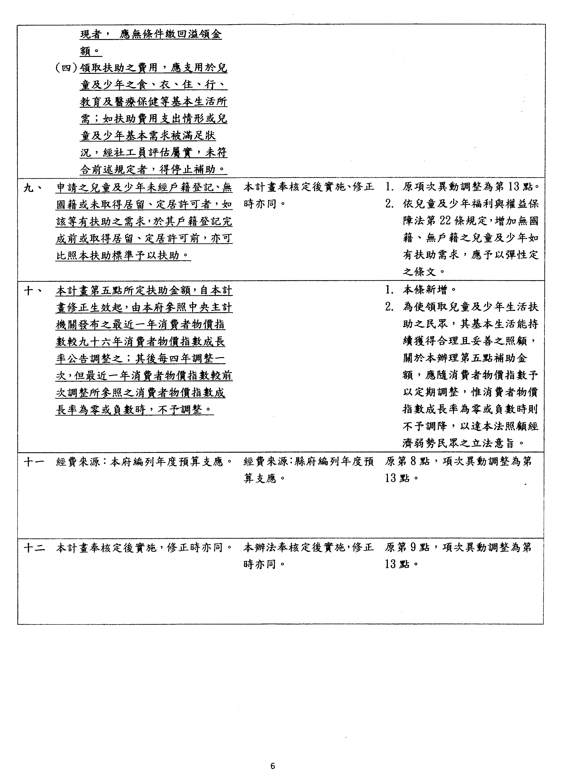
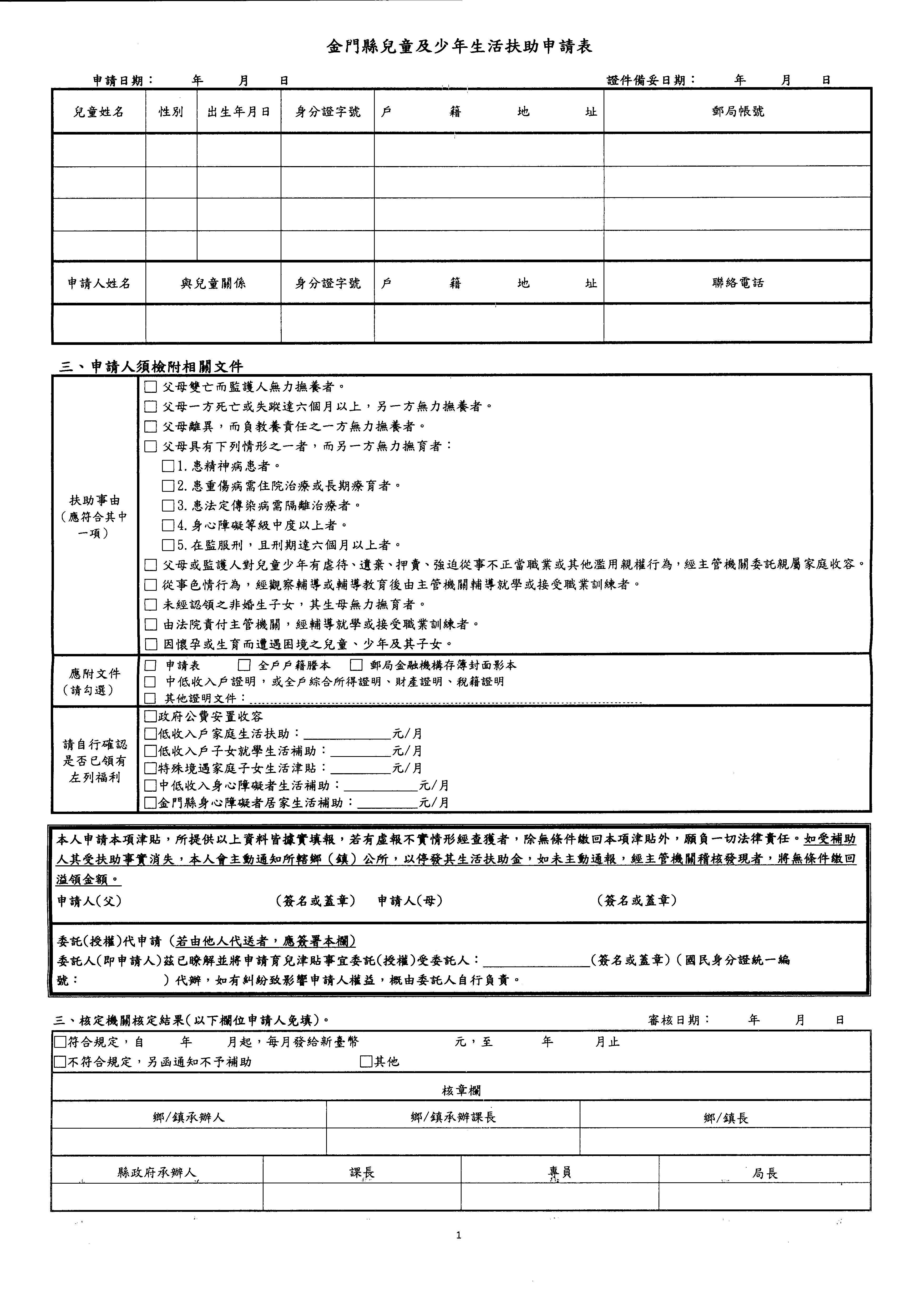
金門縣政府令
發文日期：中華民國101年1月30 日
發文字號：府社福字第1010006952號
修正「金門縣政府辦理兒童及少年生活扶助實施計畫」，並自中華民國一百零一年一月一日起生效。附「金門縣政府辦理兒童及少年生活扶助實施計畫」
縣 長 李 沃 士
金門縣政府令
發文日期：中華民國101年2月2日
發文字號：府社福字第1010008372號
修訂「金門縣政府補助老人裝置假牙實施要點」，自中華民國101年1月1日生效。
附「金門縣政府補助老人裝置假牙實施要點」。
縣 長 李 沃 士
金門縣政府補助老人裝置假牙實施要點修正條文對照表
修正後條文 | 現行條文 | 說明
四、實施期間：自中華民國101年1月1日起至101年12月31日止。 | 四、實施期間：自中華民國100年1月1日起至100年12月31日止。 | 修正實施期間。
法規名稱：金門縣政府補助老人裝置假牙實施要點
一、目的：為保障金門縣（以下簡稱本縣）老人口腔健康，減輕老人經濟負擔，補助老人裝置
假牙，以維護長者生活品質與尊嚴，特訂定本要點。
二、主辦單位：金門縣政府。
三、協辦單位：
（一）金門縣各鄉（鎮）公所。
（二）行政院衛生署金門醫院、金門縣牙醫師公會認證之特約牙醫診所。
四、實施期間：自中華民國101年1月1日起至101年12月31日止。
五、服務對象：
凡現設籍本縣六十五歲以上之老人，經行政院衛生署金門醫院、金門縣牙醫師公會認證之
特約牙醫診所評估缺牙需裝置活動或固定假牙，並符合下列條件之一者：
- 連續設籍本縣滿十年者。
- 曾設籍本縣累積滿二十年者。
本縣列冊之低收入老人及領取本縣中低收入老人生活津貼長者不受設籍年限限制。
六、補助內容：
（一）補助基準：詳如附件一
1.全口活動假牙
2.上顎半口活動假牙
3.下顎半口活動假牙
4.上顎部分活動假牙
5.下顎部分活動假牙
6.上顎、下顎部分固定式假牙
（二）本縣列冊低收入老人或領取本縣中低收入老人生活津貼長者，依補助基準全額補助
；未達最高補助額度補助其實際支用數。
- 一般戶依其自付額補助百分之五十，最高補助金額不得超過新臺幣二萬元。
- 服務對象同一顎已取得相同補助項目者，三年內不予重複補助。掛號費、證書費等不列入補助項目。
- 申請應備文件：符合補助對象者應檢具下列證明文件向戶籍所在地之鄉（鎮）公所申請：
- 申請書。
- 最近三個月內之戶籍謄本。
- 低收入戶或中低收入戶證明書。
- 行政院衛生署金門醫院或金門縣牙醫師公會認證之特約牙醫診所之就診診治計畫書。
- 安置於台省機構之長者，檢具機構開立之入住機構證明及機構所在地之直轄市或縣（市）之健保特約醫療院所開立之就診診治計畫書。
八、鄉鎮公所於受理申請文件，應就申請人所附各項證明文件予以審查，經審核後，若不符規
定逕予函復，符合者則函送本府復核。
九、本府於審定其補助資格後，即函復鄉（鎮）公所及申請人補助金額額度，申請人方得進行
診治治療。
十、申請人於診治治療確定完成後三個月內，應檢附下列文件向戶籍所在地之鄉（鎮）公所申
請撥付補助款：
- 本府核准補助函影本。
- 醫療費用收據正本。
- 復健前、後之對比照片。
- 領款收據。
- 申請人金融機構存摺帳號封面影本。
十一、為配合診治治療期程及撥付補助款作業之需，受理申請補助期限自一月一日起至九月三
十日截止，年度經費如告用罄，即不再受理申請；已核定補助款應於當年度結束前十五
日提出申請撥款，逾期不予受理申請補助或撥付補助款。
十二、申請人及假牙製作醫療院所有義務提供本項補助所需相關資料，以供正確審核。
十三、申請人因故（如遇傷病、死亡等因素）致無法繼續完成裝置活動假牙，本府按假牙製作
階段支付服務提供單位相當比率補助經費，補助標準如下：
- 牙齒骨架印模：最高補助百分之三十五。
- 完成排牙：最高補助百分之七十。
- 活動假牙已製作完成：最高補助百分之八十。
十四、裝置假牙服務提供單位服務提供應包含假牙製作及裝載後一年調整服務，以保障服務品
質。
十五、本縣服務提供單位應配合宣導老人口腔保健政策，並適時辦理老人口腔衛生教育宣導。
十六、調處機制：
（一）行政院衛生署金門醫院：辦理是項業務有假牙製作或醫療等爭議事件，由該醫院
自行與民眾協調處理。
（二）金門縣牙醫師公會認證之特約牙醫診所：辦理是項業務有假牙製作或醫療等爭議
事件，由本府轉金門縣牙醫師公會協調處理，必要時會同金門縣衛生局共同處理。
十七、假牙申請人，製作醫院或診所相關資料或服務對象有填報不實、隱匿事實，溢領補助或
違反相關法令情事者，其所領取之補助，由本府以書面命本人或其法定繼承人於三十日
內返還；屆期未返還者，依法移送強制執行，涉及刑責者移送司法機關辦理。
十八、本要點奉核後實施，修正時亦同。
金門縣政府101年度老人裝置假牙補助基準表
補助態樣 | 裝置假牙類別 | 低收入戶及中低收入者，最高補助金額（新台幣） | 一般戶最高補助金額（新台幣）
全口活動假牙 | 上、下顎假牙 | 40,000元 | 20,000元
上顎半口活動假牙 | 單顎假牙 | 20,000元 | 10,000元
下顎半口活動假牙 | 單顎假牙 | 20,000元 | 10,000元
上顎部分活動假牙 | 上顎部分活動假牙（單齒補助3,000元） | 20,000元 | 10,000元
下顎部分活動假牙 | 上顎部分活動假牙（單齒補助3,000元） | 20,000元 | 10,000元
上、下顎部分固定假牙 | 上、下顎部分固定假牙（單齒補助3,000元） | 40,000元 | 20,000元
金門縣政府令
發文日期：中華民國101年2月8日
發文字號：府建商字第1010009906號
修正「金門縣工業區縣有地租賃作業規定」第7點規定，並自即日生效。
附「金門縣工業區縣有地租賃作業規定」全文。
縣 長 李 沃 士
金門縣工業區縣有地租賃作業規定
一、金門縣政府（以下簡稱本府）為有效運用本縣工業區縣有地，以達開發效益，特訂定本規
定以茲遵循。
（租賃對象）
二、租賃對象為領有公司或商業登記且所營事業項目須載有製造業，或配合本府施政計畫需要
之業者。
（申請應備文件）
三、申請人欲承租本縣工業區縣有地時，須填寫本縣縣有地承租申請書，並備齊相關文件（公
司變更或商業登記抄本、承租人以及連帶保證人身分證影本、投資計畫書、土地登記簿謄
本、地籍圖謄本、土地使用分區各1份）向本府建設局提出申請。
（資本額限制）
四、刪除。
（投資計畫）
五、投資計畫書應載明以下要項（申請續約案件，如已完成設廠者，免提報設廠規模與進度）：
（一）公司簡介
1.公司成立時間與發展簡史。
2.公司股東結構。
3.公司業務範圍。
（二）設廠規模與進度
1.說明建廠計畫，包括廠房規模（樓層數）、設計以及建廠所需時間（進度表）。
2.提供建築物平面配置圖、建築物面積計算表以及機械配置圖說。
（三）組織與管理
1.經營管理團隊學經歷、專長與經營理念。
2.說明擁有的成功經營經驗與優勢的組織管理能力。
（四）生產製造計畫
1.說明製造流程與生產方法。
2.說明物料需求結構及原料來源與成本管理。
（五）行銷與財務計畫
1.界定產品目標市場，包括銷售對象與銷售區域。
2.說明行銷策略。
3.說明投資經費明細、資金需求與資金籌措計畫。
（案件審查）
六、申請案經本府工業區縣有地租賃專業審議委員會審議並經簽奉核定後，辦理簽約暨法院公
證事宜（公證費用由承租人與本府各付一半）；若涉及土地處分行為，須依土地法第25條
規定，送請本縣議會暨內政部審議同意，並經本府核發土地使用權同意書後，始可興建。
（租賃期程）
七、租期一期為五年，承租人於租賃期間無違反租賃契約情事，而有繼續租用之必要者，期滿
得申請續租，申請人應於租期屆滿前六個月，以書面通知本府，並經本府依第六點審查同
意後續租，租期合計最長不得超過二十年。
（保證金）
八、本府於簽約時，收取保證金，其金額為申請案年租金；承租人如依投資計畫逕行開發，保
證金於設廠完成並取得使用執照後退還，否則予以沒入。
（查核、處罰暨退場機制）
九、申請案經本府核發土地使用權同意書後，本府將定期（每年12月份）與不定期辦理查核，
並依下列規定辦理：
（一）未於3個月內提出建築執照申請，沒收保證金50%，經書面限期要求改善仍未改善
者，沒收保證金50%，並終止租約。
（二）取得建築執照後未於3個月內動工，沒收保證金50%，經書面限期要求改善仍未改
善者，沒收保證金50%，並終止租約。
（三）未依原核定投資計畫書之建廠規模及進度執行，經書面限期要求改善仍未改善者，
按日沒收保證金1%，逾100日仍未改善者，終止租約。
（四）未依原核准用途使用，經書面限期要求改善而未改善者，終止租約。
（租金計收）
十、租金之計收、欠繳、承租土地範圍、權利義務之界定等，依金門縣縣有土地租金率計收標
準以及租賃契約書規定辦理。
（使用限制）
十一、承租人不得要求設定地上權，不得以租約作為設定抵押擔保，亦不得將承租之土地全部
或一部分轉租、出借或以其它方式供他人使用。
（歸還）
十二、承租人應於租期屆滿或租賃契約終止時，清除地上物並回覆原狀交還，不得要求任何地
上物之拆遷補償，若地上尚有留置物，則視為拋棄所有權，本府得逕為清理拆除。
金門縣政府令
發文日期：中華民國101年2月10日
發文字號：府社勞字第1010011739號
修正：「金門縣政府補助地區縣民參加職業訓練生活津貼實施要點」自中華民國101年2月10日生效實施。
附「金門縣政府補助地區縣民參加職業訓練生活津貼實施要點」
縣 長 李 沃 士
金門縣政府補助地區縣民參加職業訓練生活津貼實施要點
一、金門縣政府（以下簡稱本府）為促進地方失業民眾、無一定雇主及自營作業者順利就業，
或在職勞工強化工作技能，以增進社會及經濟發展，爰訂定本要點。
失業者定義：有工作能力想工作而未找到工作者。
無一定雇主及自營工作者：打零工、無一定雇主者或自雇主未雇用有酬員工。
在職勞工：有工作但須再強化工作技能者，參訓課程須與原工作職務有關者。
二、參訓對象規範：
（一）凡地區民眾有參訓意願，參加中央各職訓中心或金門地區全日制（訓練期間一個月
以上、每星期上課四次以上、每次上課日間四小時以上、每月總訓練時數達一百小
時以上）之職業訓練，並符合本要點補助要件，始得請領。
（二）若非全日制之職業訓練，以失業者、非穩定就業者優先錄訓，並優先申請本補助津
貼。
（三）本府辦理職業訓練經費若為就業安定基金補助款，招生對象一律為失業者。
三、地方失業民眾請領職業訓練生活津貼，適用就業保險法及就業促進津貼實施辦法者或中央
補助職業訓練交通費，應優先適用辦理。
四、本要點補助，申請對象以未參加過職業訓練，未曾請領本津貼者優先適用，參訓及補助對
象優先順序如下：
（一）失業青年。
（二）非自願性失業者、長期失業者、中高齡失業者、獨立負擔家計者、無一定雇雇主及
自營作業者等特定對象。
（三）因工作性質特殊之在職勞勞工，經本府核定適用之專班為為限。
五、符合下列各款之規定，得為本要點之補助對象：
（一）十六歲以上，五十五歲以下之金門縣民，非公部門工作者（包括軍公教、公營事業
單位及公部門委託單位之工作人員及公部門補助之單位工作人員），申請前設籍本縣
累計滿五年。
（二）未領取公教人員保險養老給付或勞工保險老年給付。
（三）未領取軍人退休俸、公營事業退休金或合於勞動基準法規定之退休金。
六、符合資格者，得檢附下列證件向本府提出申請並於取得結訓證書後三個月內提出申請，逾
期本府不予補助。
（一）無工作、無一定雇主、自營作業者或在職勞工切結書及勞保投保紀錄。
（二）職業訓練結訓證書。
（三）職業訓練生活津貼申請書。
（四）身分證正反面影本。
（五）查詢勞工保險資料同意書。
（六）未領老年給付、退休金切結書。
（七）戶籍謄本（足證明設籍於金門累計五年之證明）。
（八）職訓課程表。
（九）職訓津貼請款領據。
（十）其他必要文件。
七、補助標準：
（一）參加本府自辦或委辦之職業訓練生活津貼，於受訓完畢，持結訓證書，補助每日新
臺幣八百元為原則。
（二）參加中央舉辦之職業訓練，津貼補助如下：
1.職業訓練生活津貼：符合就業保險法及就業促進津貼實施辦法者，應優先申請中央
補助，另由本府補助差額（以實際參與訓練日數計算）。
未符合請領中央職訓生活津貼者發放津貼，於受訓完畢持結訓證書，補助每日新
臺幣八百元為原則。
2.赴臺交通費：每半年補助交通費最高新台幣四千元乙次（以實支金額計算，並檢附
票根）。受訓期間滿半年者，亦可再次請領。
- 申請補助以參訓年度為主，一年限請領一次為限且受訓時數達300小時，三年內不得再提出申請；未達300小時，兩年內不得再提出申請。申請人對於補助金額有異議應於撥款後30日內提出，若可歸責於申請人，逾期本府不予受理。
- 參加職業訓練，訓練時數501~1000小時者，一年內不可參與臨時工徵選；職訓時數1001小時以上者，二年內不可參與臨時工徵選。
- 參加職業訓練之學員，於結訓後，並取得結業證書者，補助或退回所負擔之訓練費用，並檢附繳費收據請領。
十一、在職勞工因工作因素，須強化原職務工作技能者，參訓後須回原單位工作滿三個月，若
未滿三個月，除有特殊原因經本府認定外，本府得追回補助之津貼。
十二、計畫年度經費用罄後，即不再受理補助案件之申請。
金門縣政府函
發文日期：中華民國101年2月20日
發文字號：府研綜字第1010014741號
主旨：訂定「金門縣政府審查離島永續發展優惠貸款申請案件作業要點」（如附件），並自101
年2月15日起實施，請 查照。
正本：乙種發行
副本：
金門縣政府審查離島永續發展優惠貸款申請案件作業要點
一、目的：
金門縣政府（以下簡稱本府）為審查「離島永續發展優惠貸款」申請案件，特訂定本要點。
二、審查程序：
（一）申請人提送申請案件後，由本府(研考室)辦理資格審查，審查申請文件格式是否符合
「離島永續發展優惠貸款要點」（以下簡稱貸款要點）規範；未符合者，通知補正。
（二）申請案件經資格審查符合者，移送申請案件目的事業主管機關或單位辦理初審，審
查是否符合離島建設基金融資範圍規範及計畫書內容是否合宜；並作成初審表（附
件二），提供「金門縣政府審查離島永續發展優惠貸款申請案件委員會」 (以下簡稱
審查委員會)參考。
（三）初審通過者，提送審查委員會審查，審查通過要件至少應包括下列項目：
１．符合「離島建設基金投資、融資作業簡則」第貳點規定。
２．計畫書內容契合本縣永續發展方針及施政計畫。
３．其他經審查委員會決議事項，申請人同意配合辦理者。
（四）審查通過者，依貸款要點第十點辦理函送事宜；未通過者，由本府敘明理由駁回申
請案。
三、審查委員會組成及運作規則：
（一）審查委員會置委員七至十一人，其中主任秘書、財政局局長、建設局局長、工務局
局長、環保局局長、主計室主任及研考室主任為當然職務委員，餘由學者、專家或
中央目的事業主管機關遴聘。
（二）審查委員會召集人由主任秘書兼任，負責召集會議，並為會議主席；副召集人由研
考室主任兼任，召集人不能親自出席會議時，由副召集人代理主席；副召集人亦不
克出席時，由出席委員互推一人代理主席。
（三）召開審查委員會會議時，職務委員因故未能出席，得由職務代理人代理；並視需要
，得邀請申請人、承辦銀行、相關機關或單位代表列席。
（四）審查委員會之決議，應有委員總額二分之一以上出席，出席委員過半數之同意行之
。
（五）審查委員會之幕僚工作由本府(研考室)兼辦。
四、本要點經簽奉核定後實施；修正時亦同。

附件：
附件一、金門縣政府審查「離島永續發展優惠貸款」申請案件作業流程圖
附件二、金門縣政府辦理「離島永續發展優惠貸款」申請案件初審表

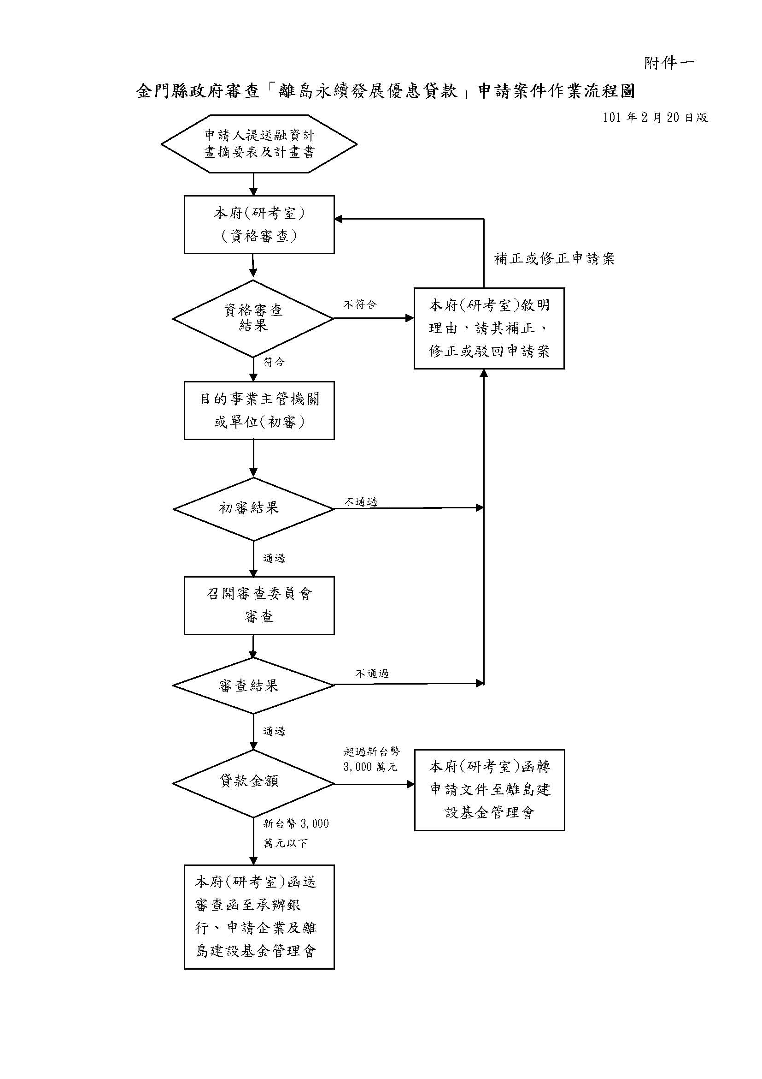
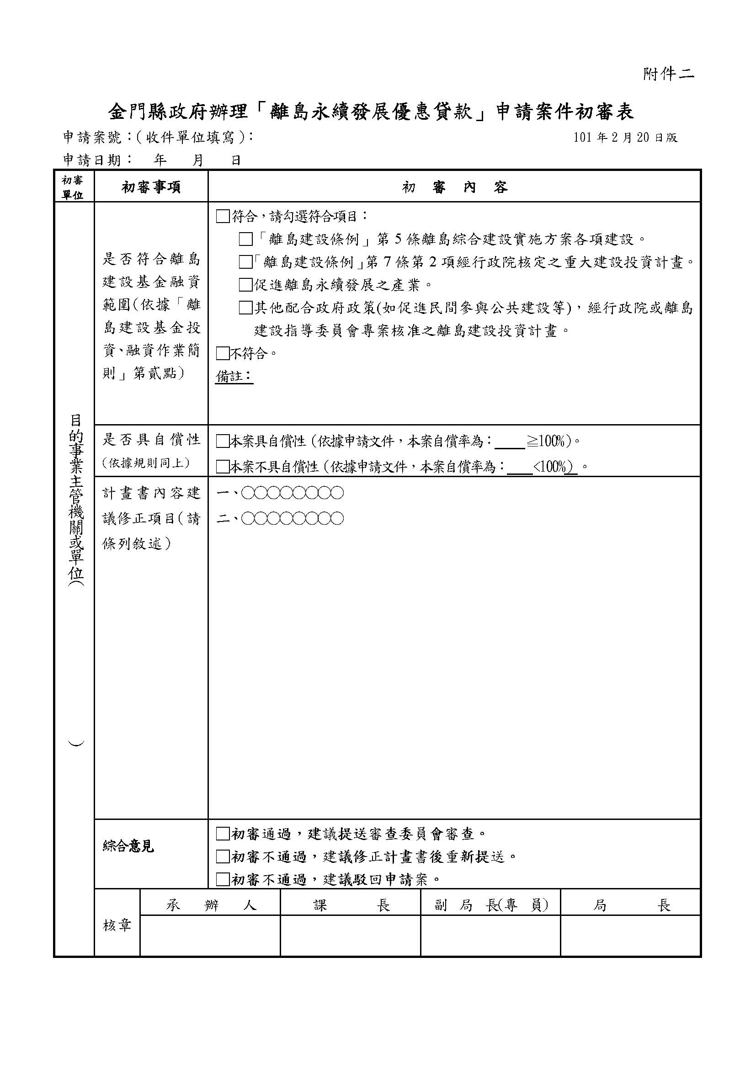

金門縣政府令
發文日期：中華民國101年2月22日
發文字號：府行法字第10100149410號
修正「金門縣高級中等以上學校學生就學津貼辦法」名稱為「金門縣一百零一年度高級中等以上學校學生就學津貼辦法」，並修正全文。
附「金門縣一百零一年度高級中等以上學校學生就學津貼辦法」。
縣 長 李 沃 士
金門縣一百零一年度高級中等以上學校學生就學津貼發給辦法
第一條 金門縣政府（以下簡稱本府）為鼓勵本縣就讀國內高中（職）及大專院校學生勤勉
向學，減輕學生家長經濟負擔，並鼓勵其他縣（市）學生來金就讀，特訂定本辦法。
第二條 凡符合下列條件之一且未領有其他政府機關、公營事業單位之教育補助及其他享有
公費或免學費待遇者，得申請本府學生一百零一年度學生就學津貼：
一、就讀金門地區大專校院（含分校、分部）、金門高級中學及金門高級農工職業學
校之在學學生。
二、學生本人設籍本縣十年以上現仍設籍本縣、且曾就讀於本縣國小、國中或高中
（職）合計滿六年以上、現就讀國內高級中等以上學校之在學學生。
前項所稱學生不含研究所、各類在職專班、假日班、社區大學、空中大學、教育推
廣學分班、各級補校、學士後各學系、重讀或延畢學生、帶職帶薪人員及個人年所得在
新臺幣二十六萬元以上之進修部（夜間部）學生。
第三條 申請就學津貼金額規定如下：
一、國內高中（職）學生每年每名新臺幣五千元（分上、下學期核撥，每次核撥新
臺幣二千五百）。
二、國內大專院校學生每年每名新臺幣一萬元（分上、下學期核撥，每次核撥新臺
幣五千元）。
五年制專科學校學生前三年比照高中（職）學生發放，後二年比照大專院校學生發
放。
第四條 第二條第一項第一款之學生，其就學津貼由各學校於每學期註冊後依據本辦法之規
定初審後符合規定者，第一學期於每年十月三十一日前，第二學期於每年四月三十日前
由學校造具印領清冊、領據，送本府核撥。
第二條第一項第二款之學生應檢具下列文件逕向本府申請，經本府申請審定後符合
規定者，由本府核撥：
一、申請書。
二、戶籍謄本（初次申請者須檢附戶籍謄本。再次申請者攜帶戶口名簿供核對，如
無戶口名簿則檢附戶籍謄本）。
三、當學期之註冊繳費單影本（於影本上簽名或蓋章）。
四、學生本人存摺封面影本。
五、進修部（夜間部）學生另檢附主管稽徵機關提供之前一年度年所得證明。
於申請期限內未申請者，得於申請期限後兩週內，檢具不可歸責於申請人之原因證
明文件，補行申請，逾期不予受理。
第五條 本辦法所需經費，由本府編列預算支應。
第六條 本辦法自發布日施行至中華民國一百零一年十二月三十一日止。
金門縣政府令
發文日期：中華民國101年2月22日
發文字號：府行法字第10100149400號
訂定：「金門縣一百零一年度學生交通圖書劵補助實施辦法」。
附「金門縣一百零一年度學生交通圖書劵補助實施辦法」。
縣 長 李 沃 士
金門縣一百零一年度學生交通圖書劵補助實施辦法條文
第一條 金門縣政府（以下簡稱本府）為落實照顧學生政策，擴大學習領域，減輕學生交通費負擔，特訂定本辦法。
第二條 凡符合下列條件之一且未享有公費待遇者，得申請本府學生一百零一年度學生交通
圖書卷（以下簡稱交通圖書劵）：
一、就讀本縣國民中、小學（含幼稚班）、立案幼稚園之在學學生。
二、就讀金門地區大專校院（含分校、分部）、金門高級中學及金門高級農工職業學
校之在學學生。
三、學生本人設籍本縣十年以上現仍設籍本縣，且曾就讀於本縣國小、國中或高中
（職）合計滿六年以上，現就讀國內高級中等以上學校之在學學生。
四、年齡達幼稚園學齡，在本縣立案托兒所托育之幼生。
前項所稱學生不含各類在職班、進修部、假日班、社區大學、空中大學、空中
行、商專、教育推廣學分班、各級補校、學士後各學系、重讀或延畢學生、帶職帶
薪人員、及其他已領取軍人退休俸（終生補助生活補助費）、政務人員、公務人員、
公營事業退休（職）人員支（兼）領月退休（職）金或一次退休金人員及符合個人
年所得新臺幣二十六萬元以上支進修部（夜間部）學生。
第三條 交通圖書劵補助額度為每人每年補助新臺幣四千元，分上、下學期核撥，每次核撥新臺幣二千元。
第四條 交通圖書補貼以發給交通圖書卷方式為之。
受補貼對象於搭乘本縣對外交通運輸工具往返或於本縣特約商店購置圖書文具時，
得持交通圖書卷折抵票價或圖書文具價款。
前項交通圖書卷使用方式，本府得另行規定以其他方式替代。
第五條 第二條第一款、第二款之學生，其交通圖書劵由各學校於每學期註冊後即依據本辦
法之規定初審後，造具印領清冊、領據，報本府核撥。第二條第三款、第四款之學生應檢具下列文件逕向本府申請：
一、申請書。
二、戶籍謄本（初次申請者須檢附戶籍謄本。再次申請者攜帶戶口名簿供核對，如
無戶口名簿則檢附戶籍謄本）。
三、當學期之註冊繳費單影本（於影本上簽名或蓋章）。
四、進修部（夜間部）學生另檢附主管稽徵機關提供之前一年度年所得證明。
前項托兒所之在學學生，由學生家長自行提出申請。
前二項申請人經本府審核符合申領資格者，由本府發給當學期之交通圖書劵。
於申請期限內未申請者，得於申請期限後兩週內，檢具不可歸責於申請人之原
因證明文件，補行申請，逾期不予受理。
第六條 交通圖書劵僅限受補貼對象本人搭乘本縣對外交通運輸工具或於本縣特約商店購置
圖書文具使用。如因遺失或毀損，不得申請補發；亦不得轉讓、兌換現金及找零。並應
於限定期限內使用，逾期不得使用。使用時並應主動出示身分證件，以利核對。
使用交通圖書卷購票或購置文具用品，如因故須現場退票、退貨時，交通圖書劵退
還購票、購貨者。
第七條 本府為處理票價補貼及圖書文具購置之作業，得與交通運輸公司及本縣圖書文具商
訂定契約或另定作業規定。
第八條 本辦法所需經費，由本府編列預算支應。
第九條 本辦法自發布日施行至中華民國一百零二年二月二十八日止。
金門縣政府函
發文日期：中華民國101年2月24日
發文字號：府建漁字第1010008046號
主旨：所送101年度「新湖、羅厝、復國墩等三處漁港委託管理及維護」管理計劃書案，同意
備查，委託管理費用計新台幣225萬元整，檢送契約書正本2份、副本4份用印後併同
第一期領據函復本府續辦，請 查照。
說明：
- 依據貴會100年2月3日漁推字第1010000063號函辦理。
- 請貴會按季送預定執行項目、執行成果、會計報告及憑證辦理撥款及經費核銷事宜。
正本：金門區漁會
副本：主計室、行政室（請刊登公報）、建設局
縣 長 李 沃 士

金門縣政府函
發文日期：中華民國101年3月6日
發文字號：府工土字第1010017398號
主旨：檢送「金門縣市區道路無障礙設施設計審查要點」（如附件），並自即日起生效，請 查
照。
說明：
一、為健全本縣人行道無障礙設施管理法令，期使人行無障礙之理念能融入實體建設中，本
府業於99.09.29以府工土字第0990067355號函訂定「金門縣市區道路無障礙設施設置要
點」（諒達），作為縣內及本府暨所屬機關單位辦理本縣道路人行道無障礙設施相關案件
之參據，本縣整體人行環境雖尚屬良好，惟仍陸續發現本縣新進人行無障礙設施設計案
件尚存在若干缺點，為避免相同問題重覆出現，爰依「金門縣市區道路無障礙設施設置
要點」、「市區道路及附屬工程設計標準」與「市區道路及附屬工程設計規範」等相關規
定訂定旨揭「金門縣市區道路無障礙設施設計審查要點（詳附件）」先予敘明。
二、本設計審查要點闡明人行無障礙設計之核心理念需求，並依現行人行無障礙相關設計標
準、設計規範、設置要點之規定，由本府暨所屬機關單位及各鄉鎮公所等於辦理本縣道
路人行道無障礙設施相關案件時，針對設計單位的人行無障礙設計成果，逐項進行檢核
並填列檢核表（詳附件），以強化本縣人行無障礙設計審查作業，減少、消除設計缺失問
題之重覆發生，期以建構本縣人文友善之人行環境。
正本：甲種發行
副本：本府工務局（含附件）
金門縣市區道路無障礙設施設計審查要點
一、 為完善本縣市區道路無障礙設施設計審查作業，特訂定本要點。
二、 設計單位應以道路人行通道動線全線通暢無阻礙之概念為核心，基於用路人及使用者之觀點，進行道路人行無障礙設施之設計，逐項確定人行無障礙設施之設計淨寬、淨高、縱向坡度、橫向坡度、坡道長度限制、平台設置、進水格柵或蓋板之配置、防護緣或安全護欄或護牆之設置、鋪面選擇、整齊邊界線設置等符合上開設計標準、設計規範、設置要點及相關法令之規定，並滿足用路人及使用者的需求，審查單位亦應對設計單位的設計成果進行檢核並填列檢核表(詳附件)，以減少、消除設計缺失問題之發生，期以建構本縣人文友善之人行環境。
三、 道路人行通道動線的淨寬、淨高、縱向坡度、橫向坡度應符合上開設計標準、設計規範、設置要點之尺寸需求，惟其規定尚屬最低基本需求，設計單位應依現地條件進行綜合考量並盡量提供人行通道動線空間。
四、 道路人行通道動線坡道長度不宜過長，長距離的上下坡行進，將對路人及使用者造成不便，設計單位應依現行長度距離限制進行無障礙坡道設計，倘受限於現地地形條件，而有不得不超過限制長度之情形，設計單位應於坡頂、坡底、轉向處及適當位置配置緩衝平台；人行通道動線淨寬不足1.5公尺者，設計單位亦應於動線轉向處設置轉向平台，並於適當地點設置等待平台；平台最小尺寸限制依現行規定辦理。
五、 為避免進水格柵形成妨礙行人及輪型輔具行進的孔洞，道路人行通道動線的進水格柵之長邊方向應與人行行進方向垂直，不得平行，且其開孔短邊寬度不得大於1.3 公分，倘未能滿足此需求者，則設計單位需考量以具防蝕性全蓋版式溝蓋替代，亦或加覆強度足以承載行人及輪型輔具且具防蝕性的補強網等方式因應(不限於此，設計單位應詳予酌量)。
六、 為防止墜落危險，提供實體阻隔，設計單位應依道路人行通道動線與現地地面之高差情形，適當配置防護緣或安全護欄或護牆。
七、 道路人行通道動線的鋪面材料設計可採用磚材、石材、混凝土、瀝青混凝土等(不限於此，設計單位應詳予酌量)，惟應使鋪面表面達到平順銜接，無高低差，無溝槽，不易破損，應使輪型輔具可平穩行進，並應避免光滑表面，以提供足夠摩擦力。
八、 為引導視障者行進方向，道路人行通道動線應於兩側或單側設有整齊邊界線，整齊邊界線設計採用的顏色、材質、觸感或敲擊聲響，應與相鄰地面產生明顯的辨識差異性。
九、 管線地上物設施配置應採地下化、高架化或量體輕薄化，不得影響道路人行通道動線之淨寬、淨高等空間，否則應協調管線單位將該設施遷移至他處。
十、 為避免過量設計，原則上路口路緣不設置車阻，宜另以交通行政管理及交通車輛違停執法等作為或其他設計考量，以避免車輛入侵人行空間。
十一、為提供寬敞之人行無障礙空間，銜接路口之路緣斜坡道採以全斷面式扇形坡面配置，不宜採空間及動線受限的傳統畚箕型坡道設計。
十二、為形成連續不間斷之人行無障礙動線，人行斑馬線之劃設應與人行無障礙坡道及路緣斜坡道之設置順暢銜接，不得錯離。
十三、本要點未規定者，依市區道路及附屬工程設計標準、市區道路及附屬工程設計規範、金門縣市區道路無障礙設施設置要點及相關法令規定辦理。
十四、倘設計單位採其他特殊人行設計考量，其設計內容亦應提供等同上開性能需求之連續性
人行無障礙空間。
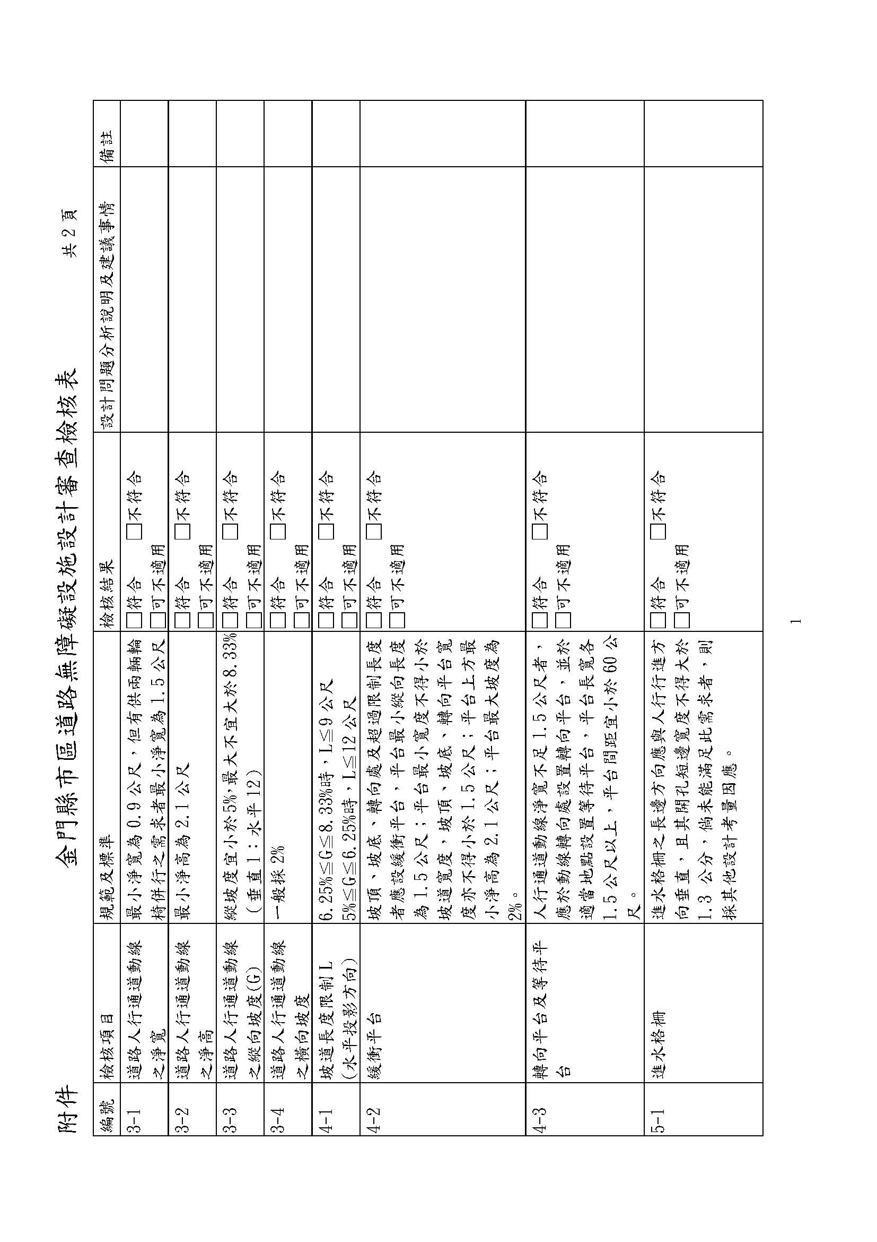
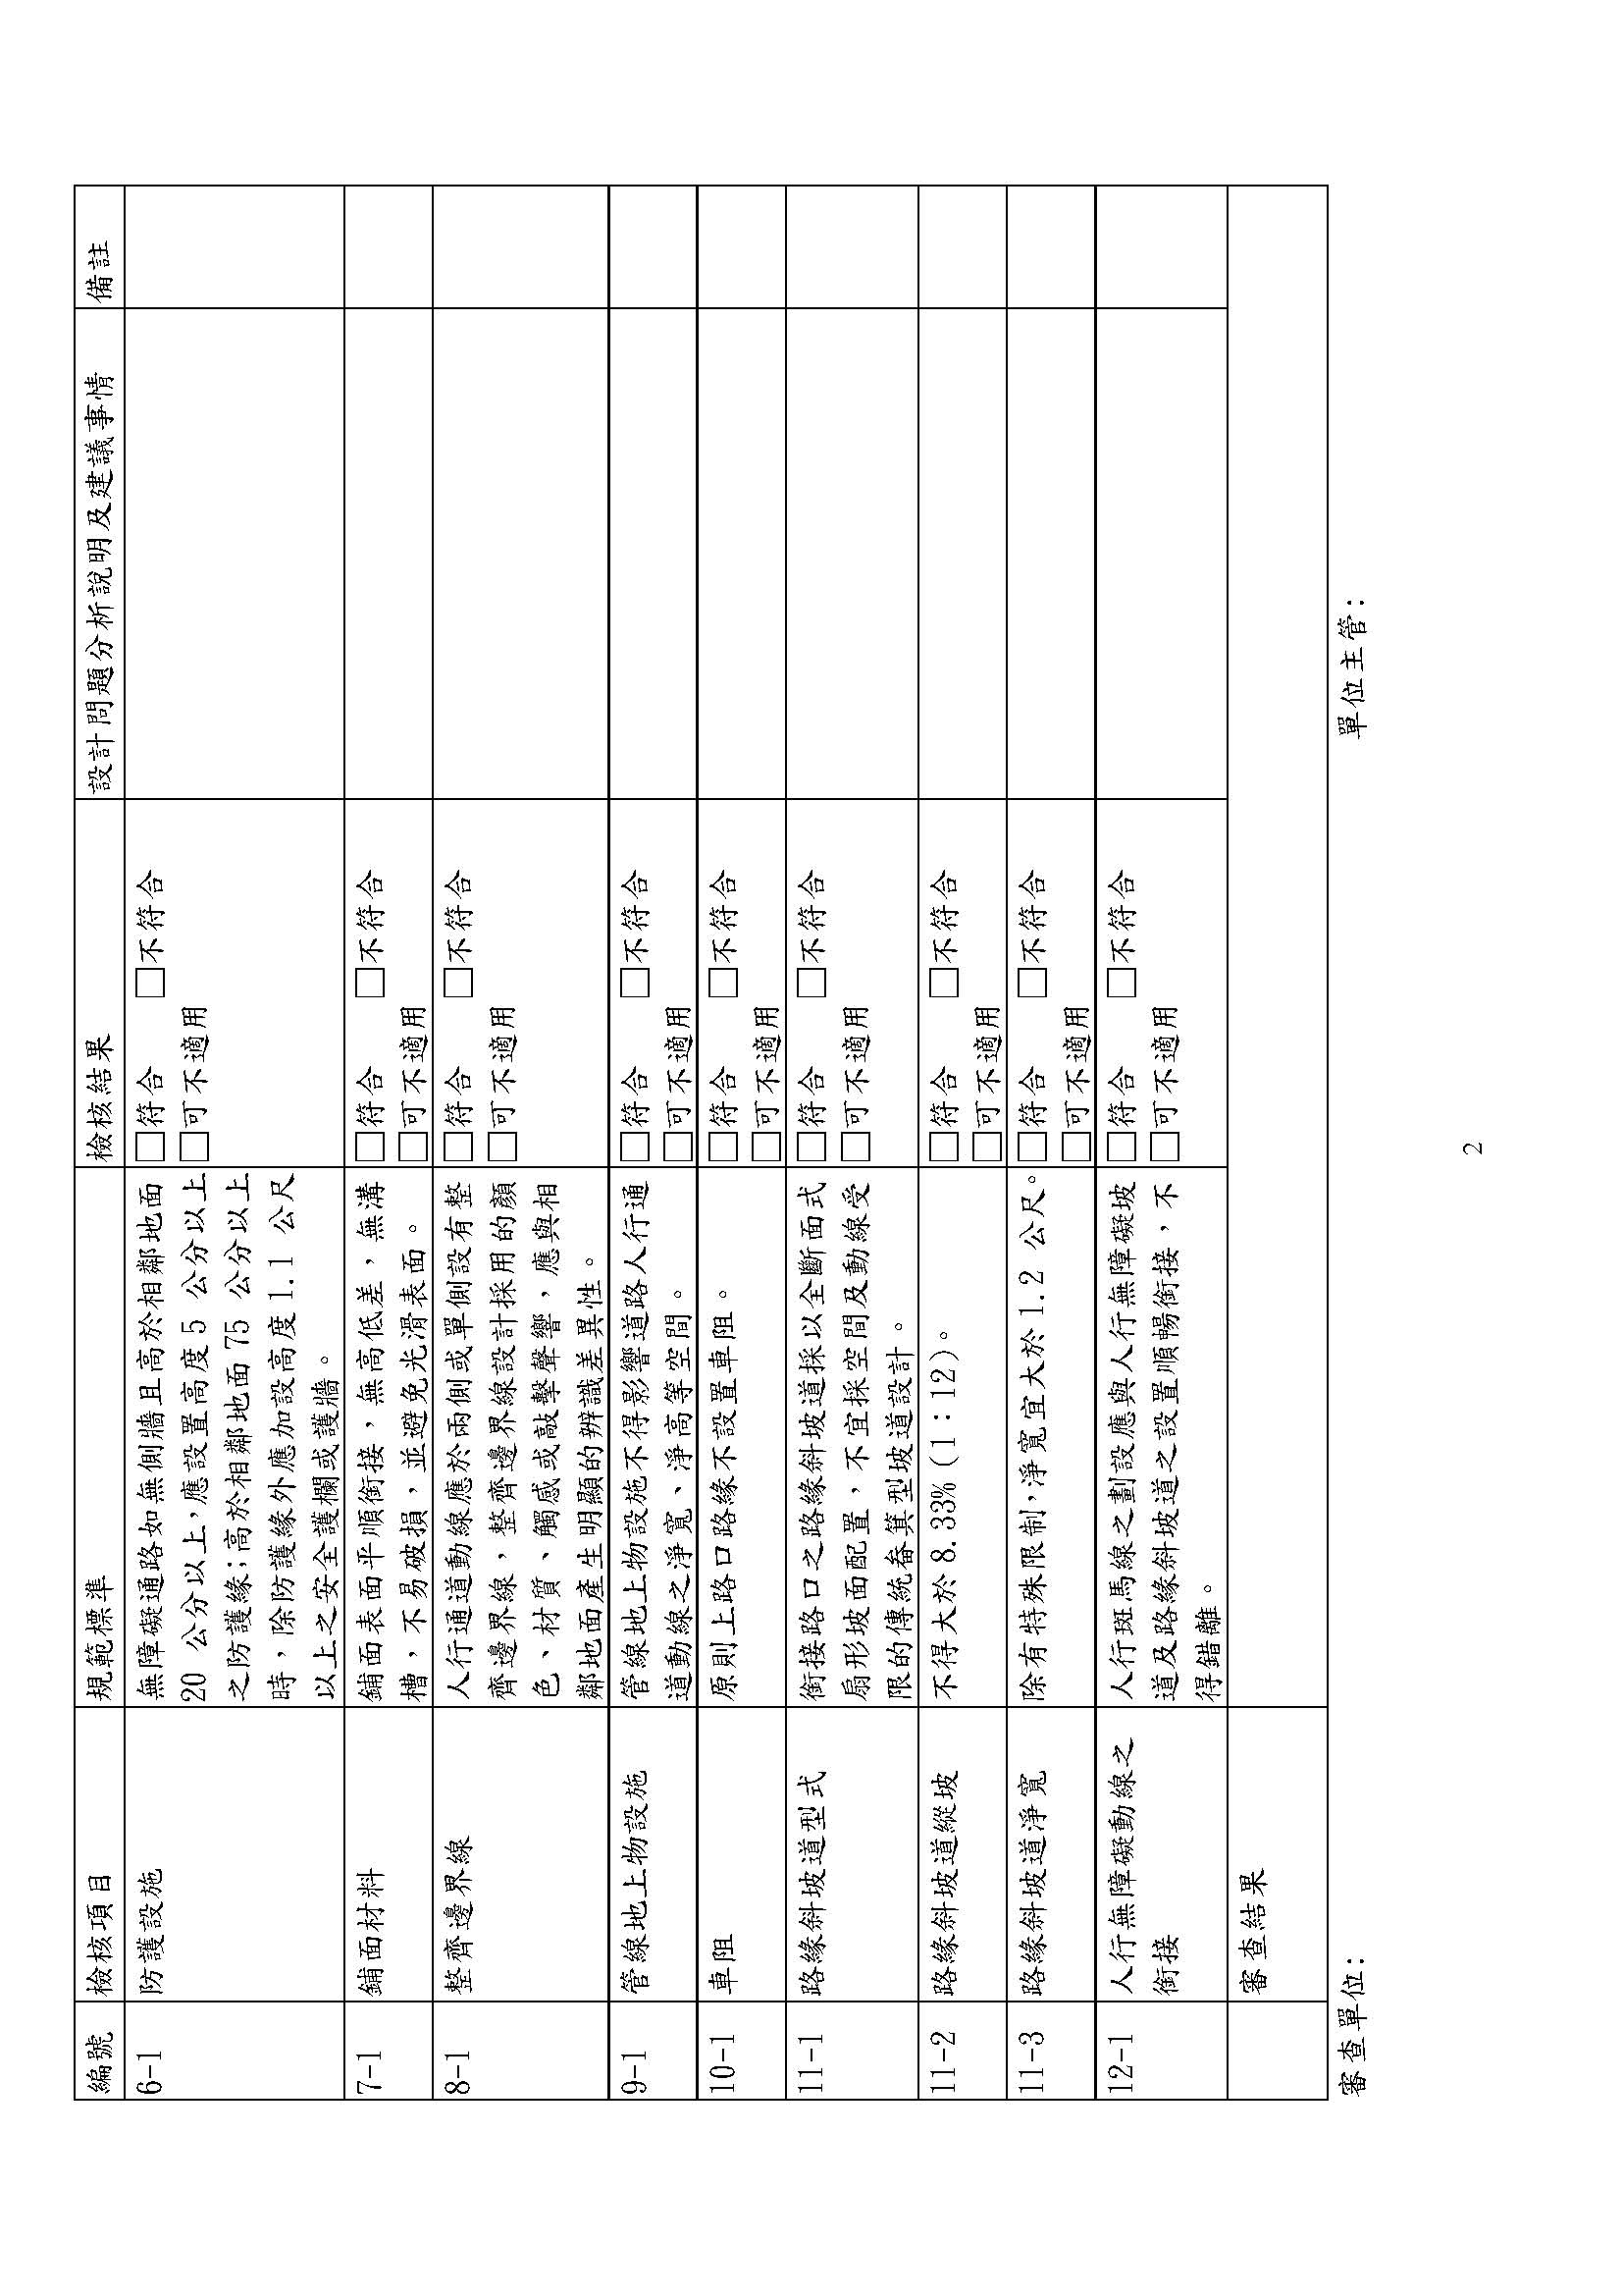
金門縣政府令
發文日期：中華民國101年3月9日
發文字號：府行法字第10100190940號
修正「金門縣離島免稅購物商店設置同意自治條例」第三條、第四條條文。
附「金門縣離島免稅購物商店設置同意自治條例」第三條、第四條條文。
金門縣離島免稅購物商店設置同意自治條例第三條、第四條條文
第三條 離島免稅購物商店之類別、區域、同意年限及受理申請期限，由本府基於促進觀光
發展考量，公告受理申請。
前項核准類別有限制家數者，應依據經營能力、商品種類、承諾繳納規費及雇用本
地員工等辦理評選。評選須知及保證金額度由本府訂定。
依本條例設置於金門地區之離島免稅購物商店，得向本府申請專案核准同意於離島
免稅購物商店專區經營，不受第一項類別、區域及第二項規定之限制。
第四條 依公司法登記設立實收資本額在新臺幣五千萬元以上之股份有限公司，得檢具下列
文件，向本府申請發給設置同意：
一、申請書：須載明公司名稱、公司統一編號、所在地、代表人姓名、地址、身分
證號碼、電話號碼及離島免稅購物商店位置圖。
二、公司登記證明書及其影本各一份。
三、雇用取得離島免稅購物商店證照專責人員二人以上之證明文件。
金門縣政府令
發文日期：中華民國101年3月14日
發文字號：府行法字第10100210850號
修正「金門縣使用牌照稅徵收細則」部分條文。
附「金門縣使用牌照稅徵收細則」部分條文。
金門縣使用牌照稅徵收細則部分條文修正條文
第九條 凡符合本法第七條第一項各款所列免徵使用牌照稅之交通工具所有人或使用人，應
填具申請書，並於使用前檢附該交通工具使用性質、所有人身分、主管機關或特殊改裝
等證明文件及車輛資料，向主管稽徵機關辦理免徵使用牌照稅手續，並自核准之日起免
徵，已核准免稅之交通工具，若未變更使用者，得免再予申請。
前項免徵使用牌照稅之交通工具，如其申請核准免稅之要件變更，其所有人或使用
人，應於免稅要件變更之日起，向主管稽徵機關申報恢復課徵；未依上開規定辦理者，
應依法補徵使用牌照稅。
第十一條 （刪除）。
第十二條 （刪除）。
第十三條 使用牌照稅徵收期及滯納期滿後，應由主管稽徵機關會同交通警政單位派員組織
檢查小組實施機動車輛檢查，其檢查注意事項，由本府另以命令定之。
第十四條 （刪除）。
金門縣政府令
發文日期：中華民國101年3月26日
發文字號：府行法字第10100243380號
制定「金門縣公立學校委託民間經營自治條例」。
附「金門縣公立學校委託民間經營自治條例」。
金門縣公立學校委託民間經營自治條例
第一條 金門縣政府（以下簡稱本府）為鼓勵私人興學，特依據教育基本法第七條第二項、
國民教育法第四條第三項規定制定本自治條例。
第二條 本府委託私人興辦之學校（以下簡稱民營學校），應本維護學生受教權益，提供家長
多元選擇，保障教育品質，發展教育特色為宗旨。
第三條 本府辦理民營學校業務，以教育局為主管單位。
本府為辦理及審議委託民營學校之業務，應設置審議委員會，其設置及審議辦法由
本府另定之。
第四條 本自治條例所稱之民營學校如下：
一、委建學校：本府無償提供土地，由民間團體或私人投資興建校舍、附屬設備，
其所有權應歸本府所有。民間團體或私人取得使用權及經營權。
二、委管學校：本府委託民間團體或私人自行籌措所需之經費、人員及教學設備而
經營管理者。
第五條 民營學校之受託經營者，應依私立學校法之規定，辦理財團法人登記，除董事會外，
並應置監察人一至三人。
同一法人經營民營學校以二所為限。
第六條 私立學校財團法人得經營本自治條例之民營學校。
第七條 為維護學生受教權益，保障教育品質，本府應訂定民營學校營運基本規範。其內容
應包括申請經營必備要項、學校經營實施計畫、委託經營契約基本要項、評選審議標準、
督導評鑑基準及其他有關事項。
第八條 設籍於民營學校原學區之學齡兒童得優先申請入學。
前項申請辦法，由本府另定之。
第九條 民營學校之籌設，應由民間團體或私人依本府所訂定之營運基本規範，提出籌設計
畫及其他相關文件，報請本府審核。
第十條 民營學校之委託經營審核確定後，本府應通知受託經營者於三十日內簽定委託經營
契約書，逾期視為棄權。
委建學校，訂約期限以三十年為限。契約期滿，得改為委管學校。
委管學校，每次訂約期限以十年為限。
第十一條 委管學校向本府承租土地、校舍建物及教學設備之租金，其標準由本府另定之。
第十二條 受託經營者完成招生準備事項，並報請本府審查通過後，始能辦理招生事宜。
前項招生準備事項，由本府另定之。
第十三條 民營學校得受政府委託或自行申請辦理學前教育、成人教育、國民體育、社會教
育及其他文教活動。
第十四條 民營學校應接受本府或其委任人員之校務評鑑及視導。
前項校務評鑑及視導辦法，由本府另定之。
第十五條 民營學校之校務評鑑，其等第分為優、甲、乙、丙四級。
校務評鑑獲連續兩次優等，應予獎勵。
校務評鑑成績列為丙等或連續兩次為乙等，本府應給予書面警告，促其改善或依
法懲處。
第十六條 民營學校之校產及基金之管理、使用、收益、處分，除依有關法令規定外，仍應
受本府之監督。
第十七條 民營學校於契約期滿前五年之校務評鑑無乙等以下紀錄者，經審議委員會審議通
過，得優先續約或改為委管學校。
第十八條 受託經營者在經營契約期滿後，有意繼續經營時，應於契約屆滿前一年，檢附經
營成效、最近五年校務評鑑報告、教育視導報告、繼續經營計畫書及其他有關資料，
向本府提出申請。
第十九條 有下列情形之一者，本府得終止或解除委託經營契約：
一、不依委託經營契約及經營計畫執行，情節重大，經調查屬實者。
二、有本自治條例第十五條第三項情形，經複評仍未改善者。
三、任意停止學校經營，經通知改善仍無效者。
四、董事會不健全、財務困難、校內人事糾紛及其他影響學校正常經營，有危及
學生受教權益之虞者。
五、其他影響學校正常經營重大事項者。
第二十條 民營學校經本府解除或終止委託經營契約者，本府得組成臨時校務管理委員會或
委託其他學校，暫時接管校務。
前項接管期間至多兩年，接管期滿後，應收歸本府所有。
第二十一條 依本自治條例第十九條規定終止或解除委託經營契約時，受託經營者應於二個
月內，依契約條款約定，將受託財產與受託期間增加之財產、資料、全部經營權等
歸還並點交給本府。
委管學校委託經營契約期滿，不再續約時，受託經營者應於二個月內，依契約
條款約定，將受託財產與受託期間增加之資料、全部經營權等歸還並點交給本府。
但受託期間非因本府補助而增加之財產，本府得予以價購。除契約另有約定外，受
託經營者不得請求任何補償、補助或取回任何財產設備。
第二十二條 受託經營者與本府間因契約履行有爭議時，除依法提起申訴或異議外，雙方得
依法提付仲裁或向法院起訴。其與公權力行使有關部分，並得依訴願法、行政訴訟
法規定，提起訴願或行政訴訟。
第二十三條 本自治條例自公布日施行。
公告
金門縣政府公告
發文日期：中華民國100年10月12日
發文字號：府交陸字第1000073619號
主旨：預告修正「金門縣旅行業接待大陸地區人民組團進入金門旅行管理辦法」。
依據：行政程序法第154條第1項。
公告事項：
- 訂定機關：金門縣政府。
- 訂定依據：試辦金門馬祖澎湖與大陸地區通航實施辦法第19條第4項。
- 草案全文：「金門縣旅行業接待大陸地區人民組團進入金門旅行管理辦法」草案對照表。
- 意見交流：任何人如對前開訂定內容有意見，請刊登金門縣政府公報後10日內，將意見郵寄、傳真或電子郵件方式送金門縣政府交通旅遊局（地址：金門縣金城鎮民生路60號；傳真號碼：082-372139；電子郵件：ayu0309@mail.kinmen.gov.tw）參考。
縣 長 李 沃 士
金門縣旅行業接待大陸地區人民組團進入金門旅行管理辦法
部分修正條文總說明
「金門縣旅行業接待大陸地區人民組團進入金門旅行管理辦法」（以下簡稱本辦法）係於91年7月12日訂定並發布施行，為推動開放大陸旅客經小三通至金馬澎自由行，促進本縣觀光產業發展，爰修正本辦法部分條文，其修正要點如下：
一、刪除本縣旅行業者接待大陸地區人民原限制僅以組團方式來金旅遊。
（修正本辦法名稱及條文第一條、第二條、第十條、第十一條）
二、修正本辦法係依交通部授權訂定。（修正條文第一條）
三、配合經濟部公告廢止核發公司執照暨營利事業登記證不可作為證明文件，爰修正旅行業須
提供上述證明文件部分，分別改以現行規定經濟部核准文暨本縣商業登記核准文作為證明
依據。（修正條文第四條、第五條）
四、核定辦證單位原內政部警政署入出境管理局修正為內政部入出國及移民署。（修正條文第七
條、第八條、第十條）
五、增訂本縣旅行業者接待大陸地區人民僅以組團方式來金旅遊，增加以個人旅遊方式來金觀
光。（修正條文第七條、第八條、第九條）
六、增訂旅行業辦理接待以組團或個人方式來金旅遊，每次停留期限不得逾十五日。（修正條文
第九條）
七、通報單位原金門縣政府觀光局配合機關名稱修改，修正為金門縣政府交通旅遊局。（修正條
文第九條）
八、增訂旅行業接待以個人旅遊方式來金者，應另備最低投保金額新臺幣二百萬元之旅遊平安
險證明文件及註明大陸地區緊急聯絡人之行程表、接待報告表。（修正條文第九條）
九、增訂旅行業辦理接待陸客業務，應依規定確實投保責任保險及旅遊不便險。（修正條文第九
條）
十、增訂本縣可接待陸客住宿場所增加民宿業。（修正條文第九條）
十一、刪除原大陸團體旅客應配戴統一之「識別證」規定。（修正條文第九條）

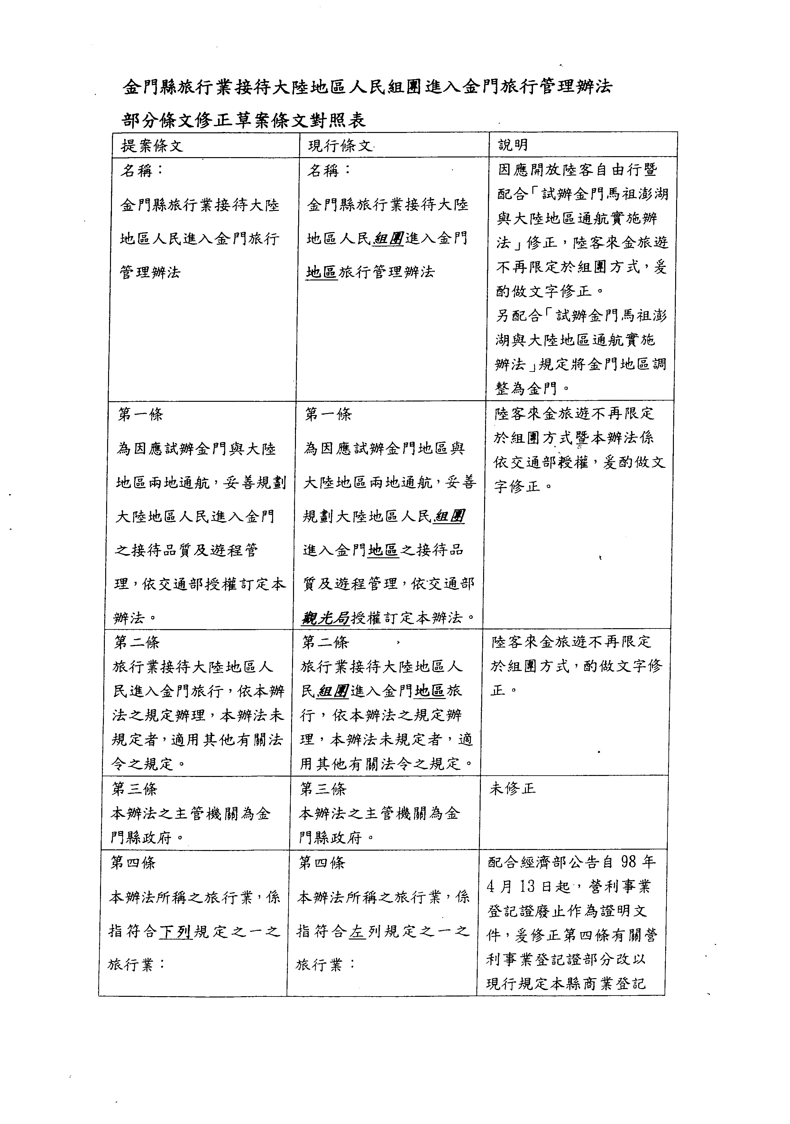
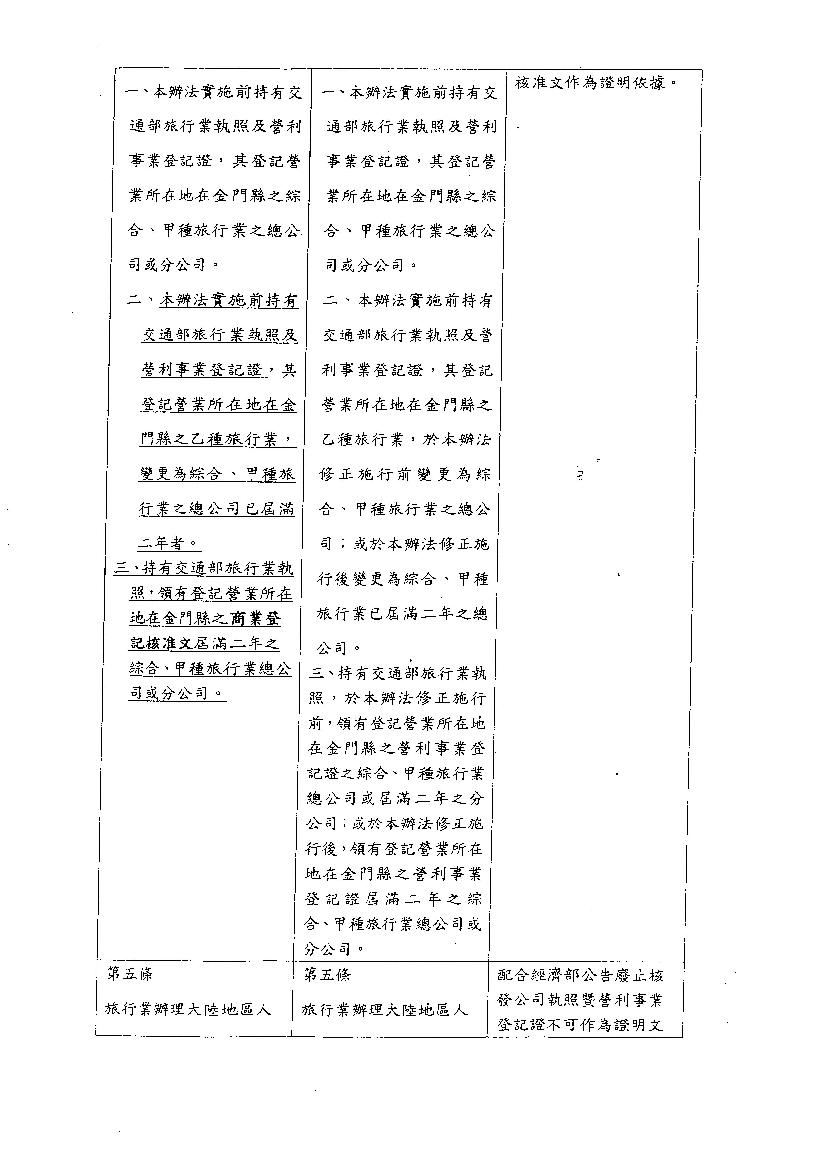
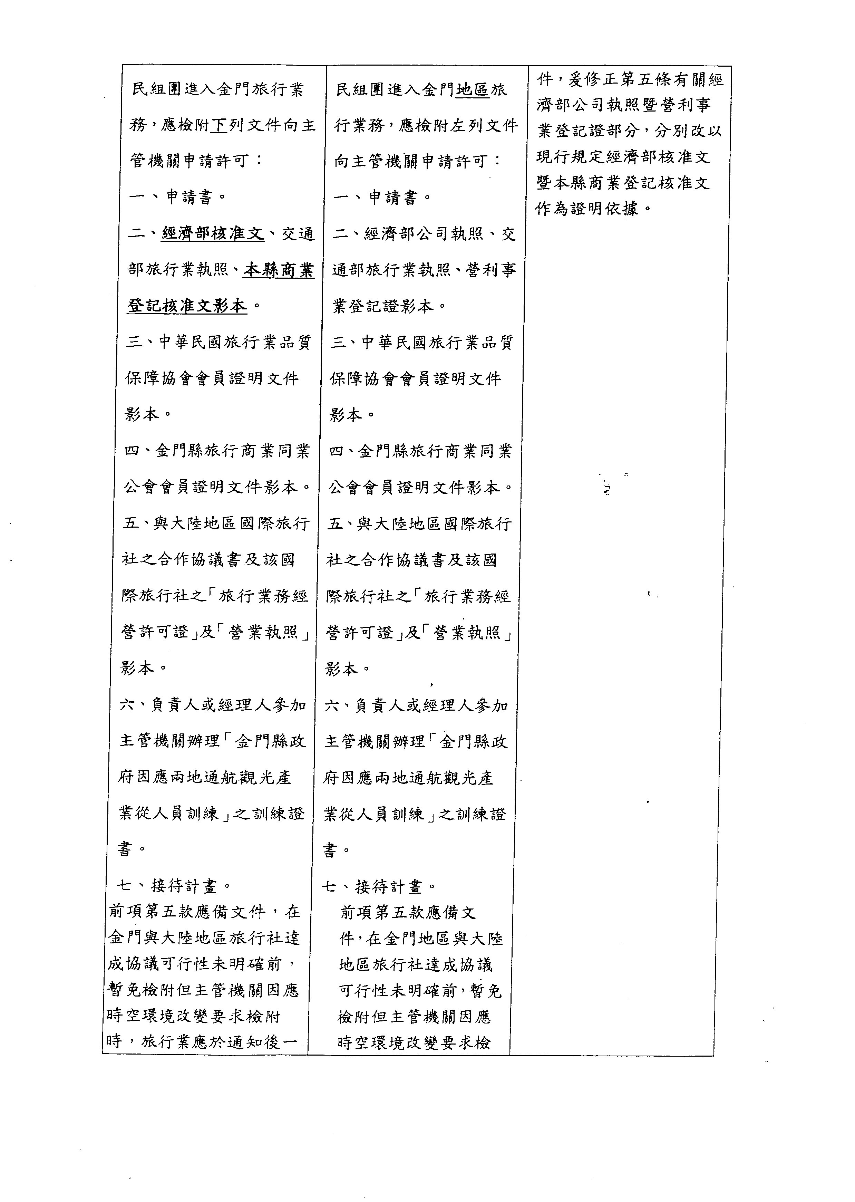
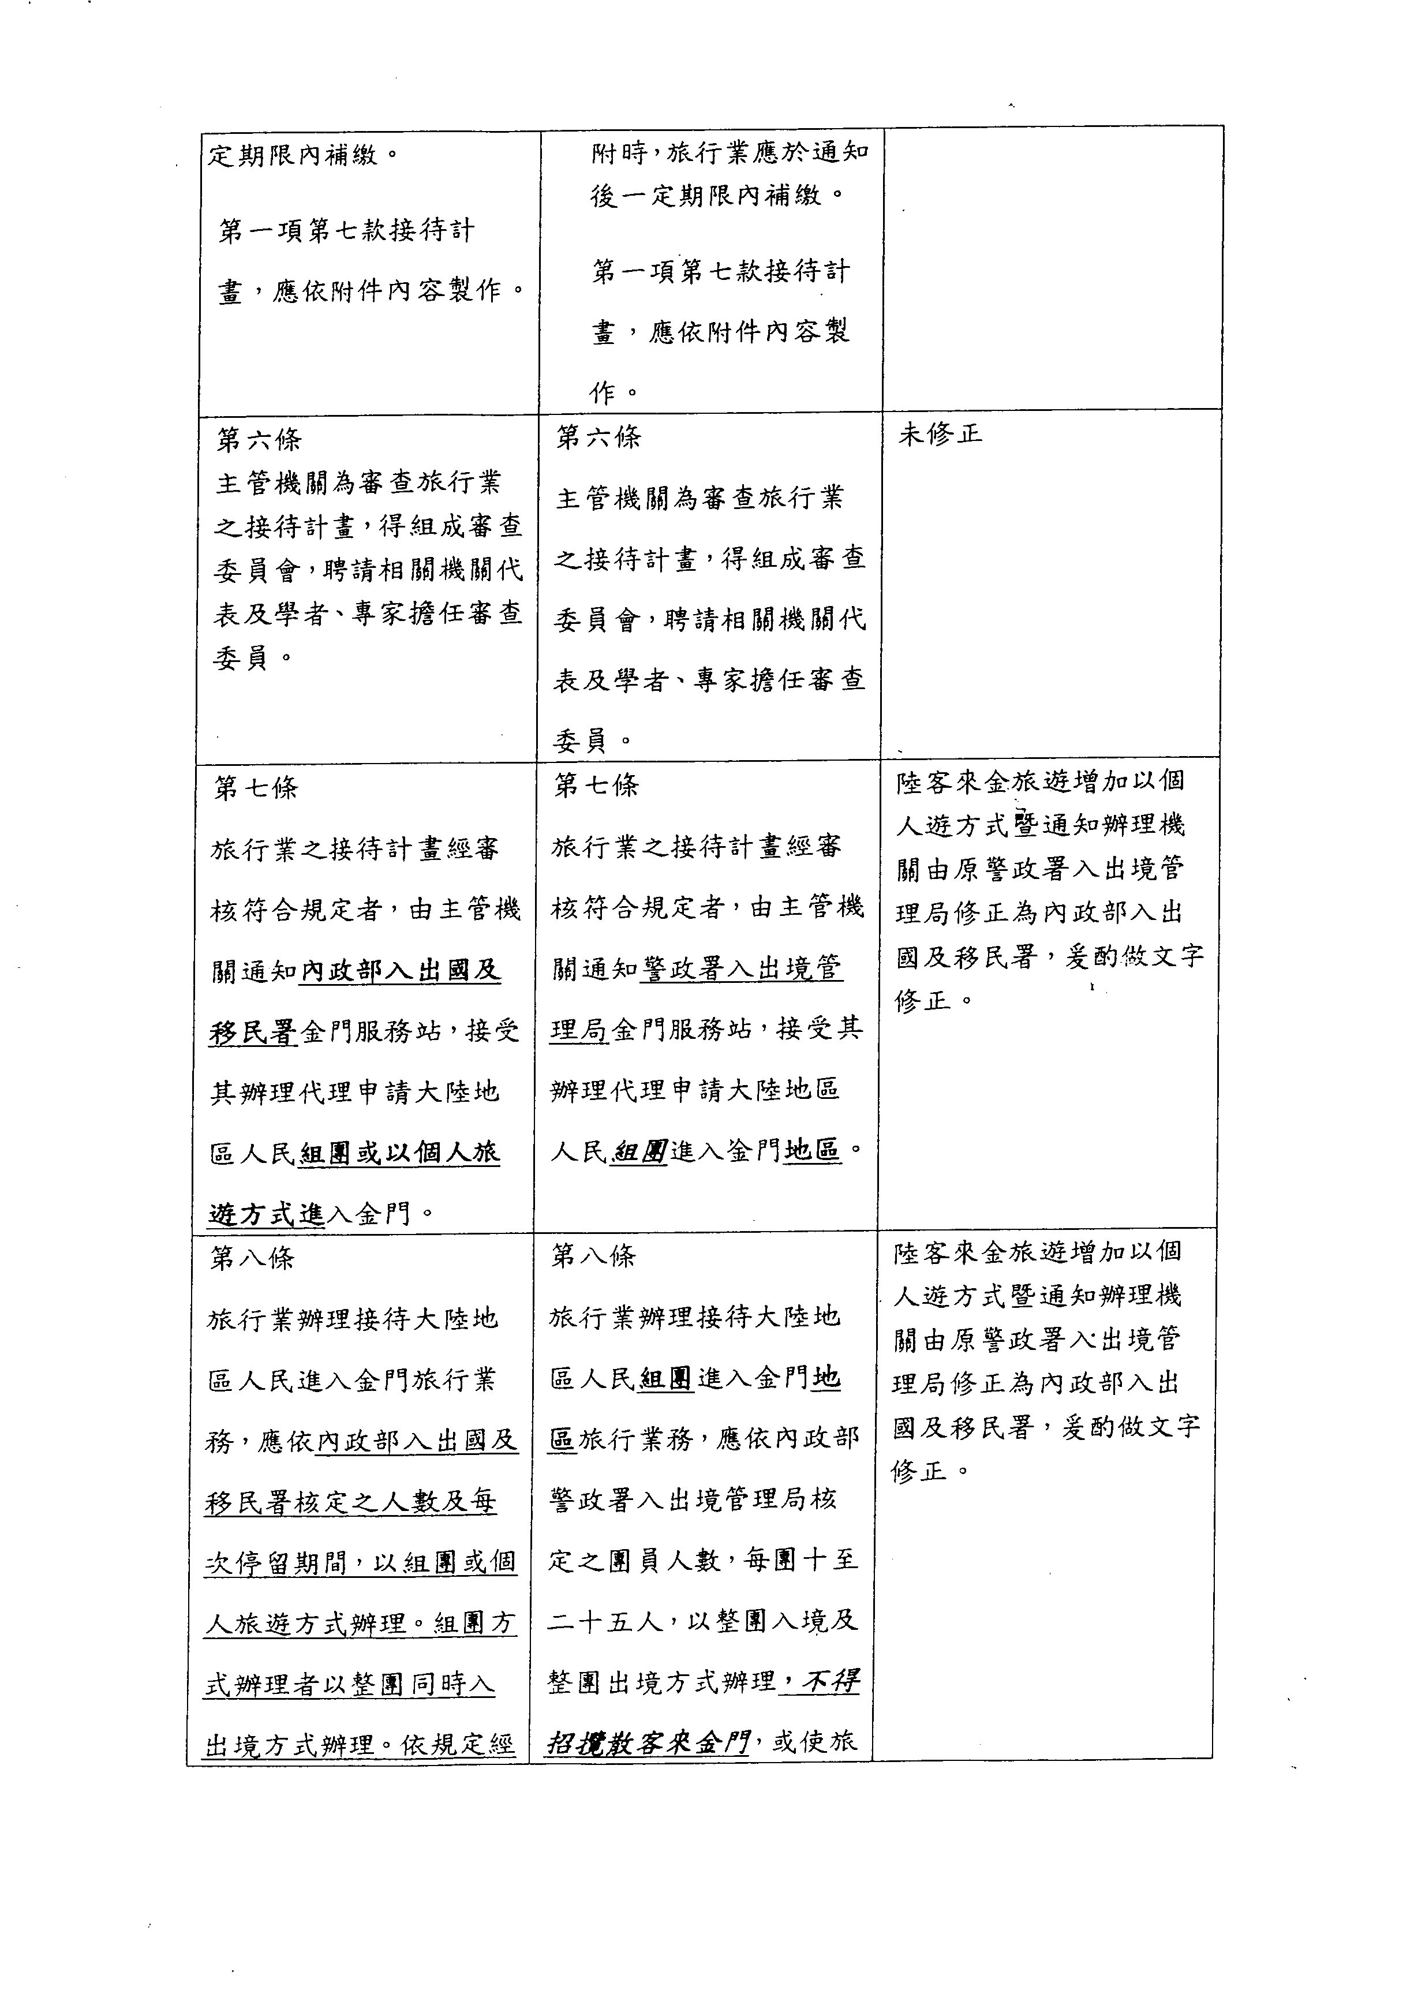
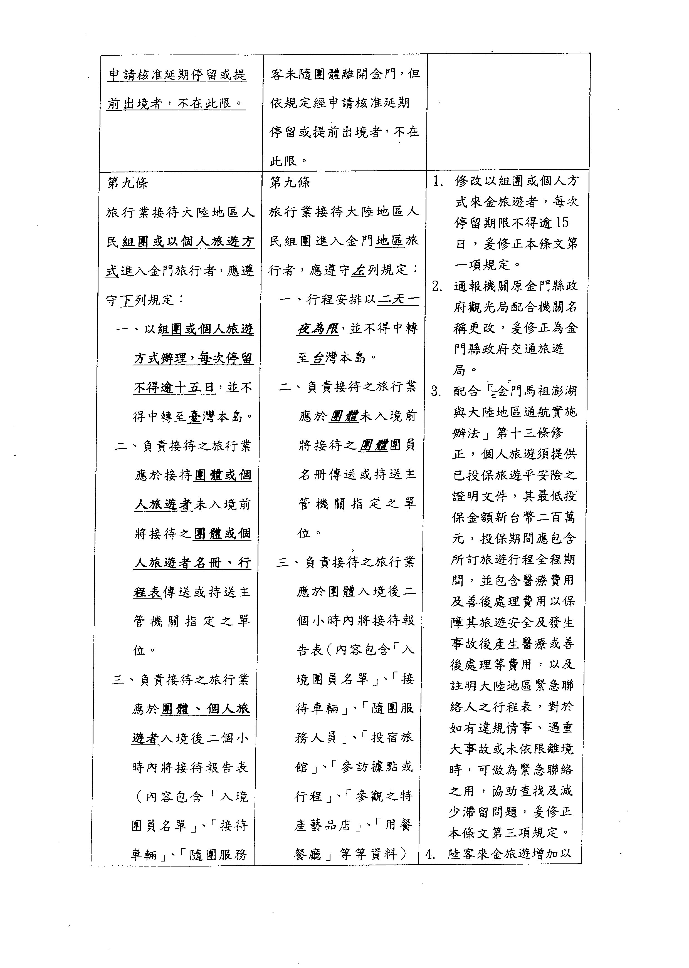
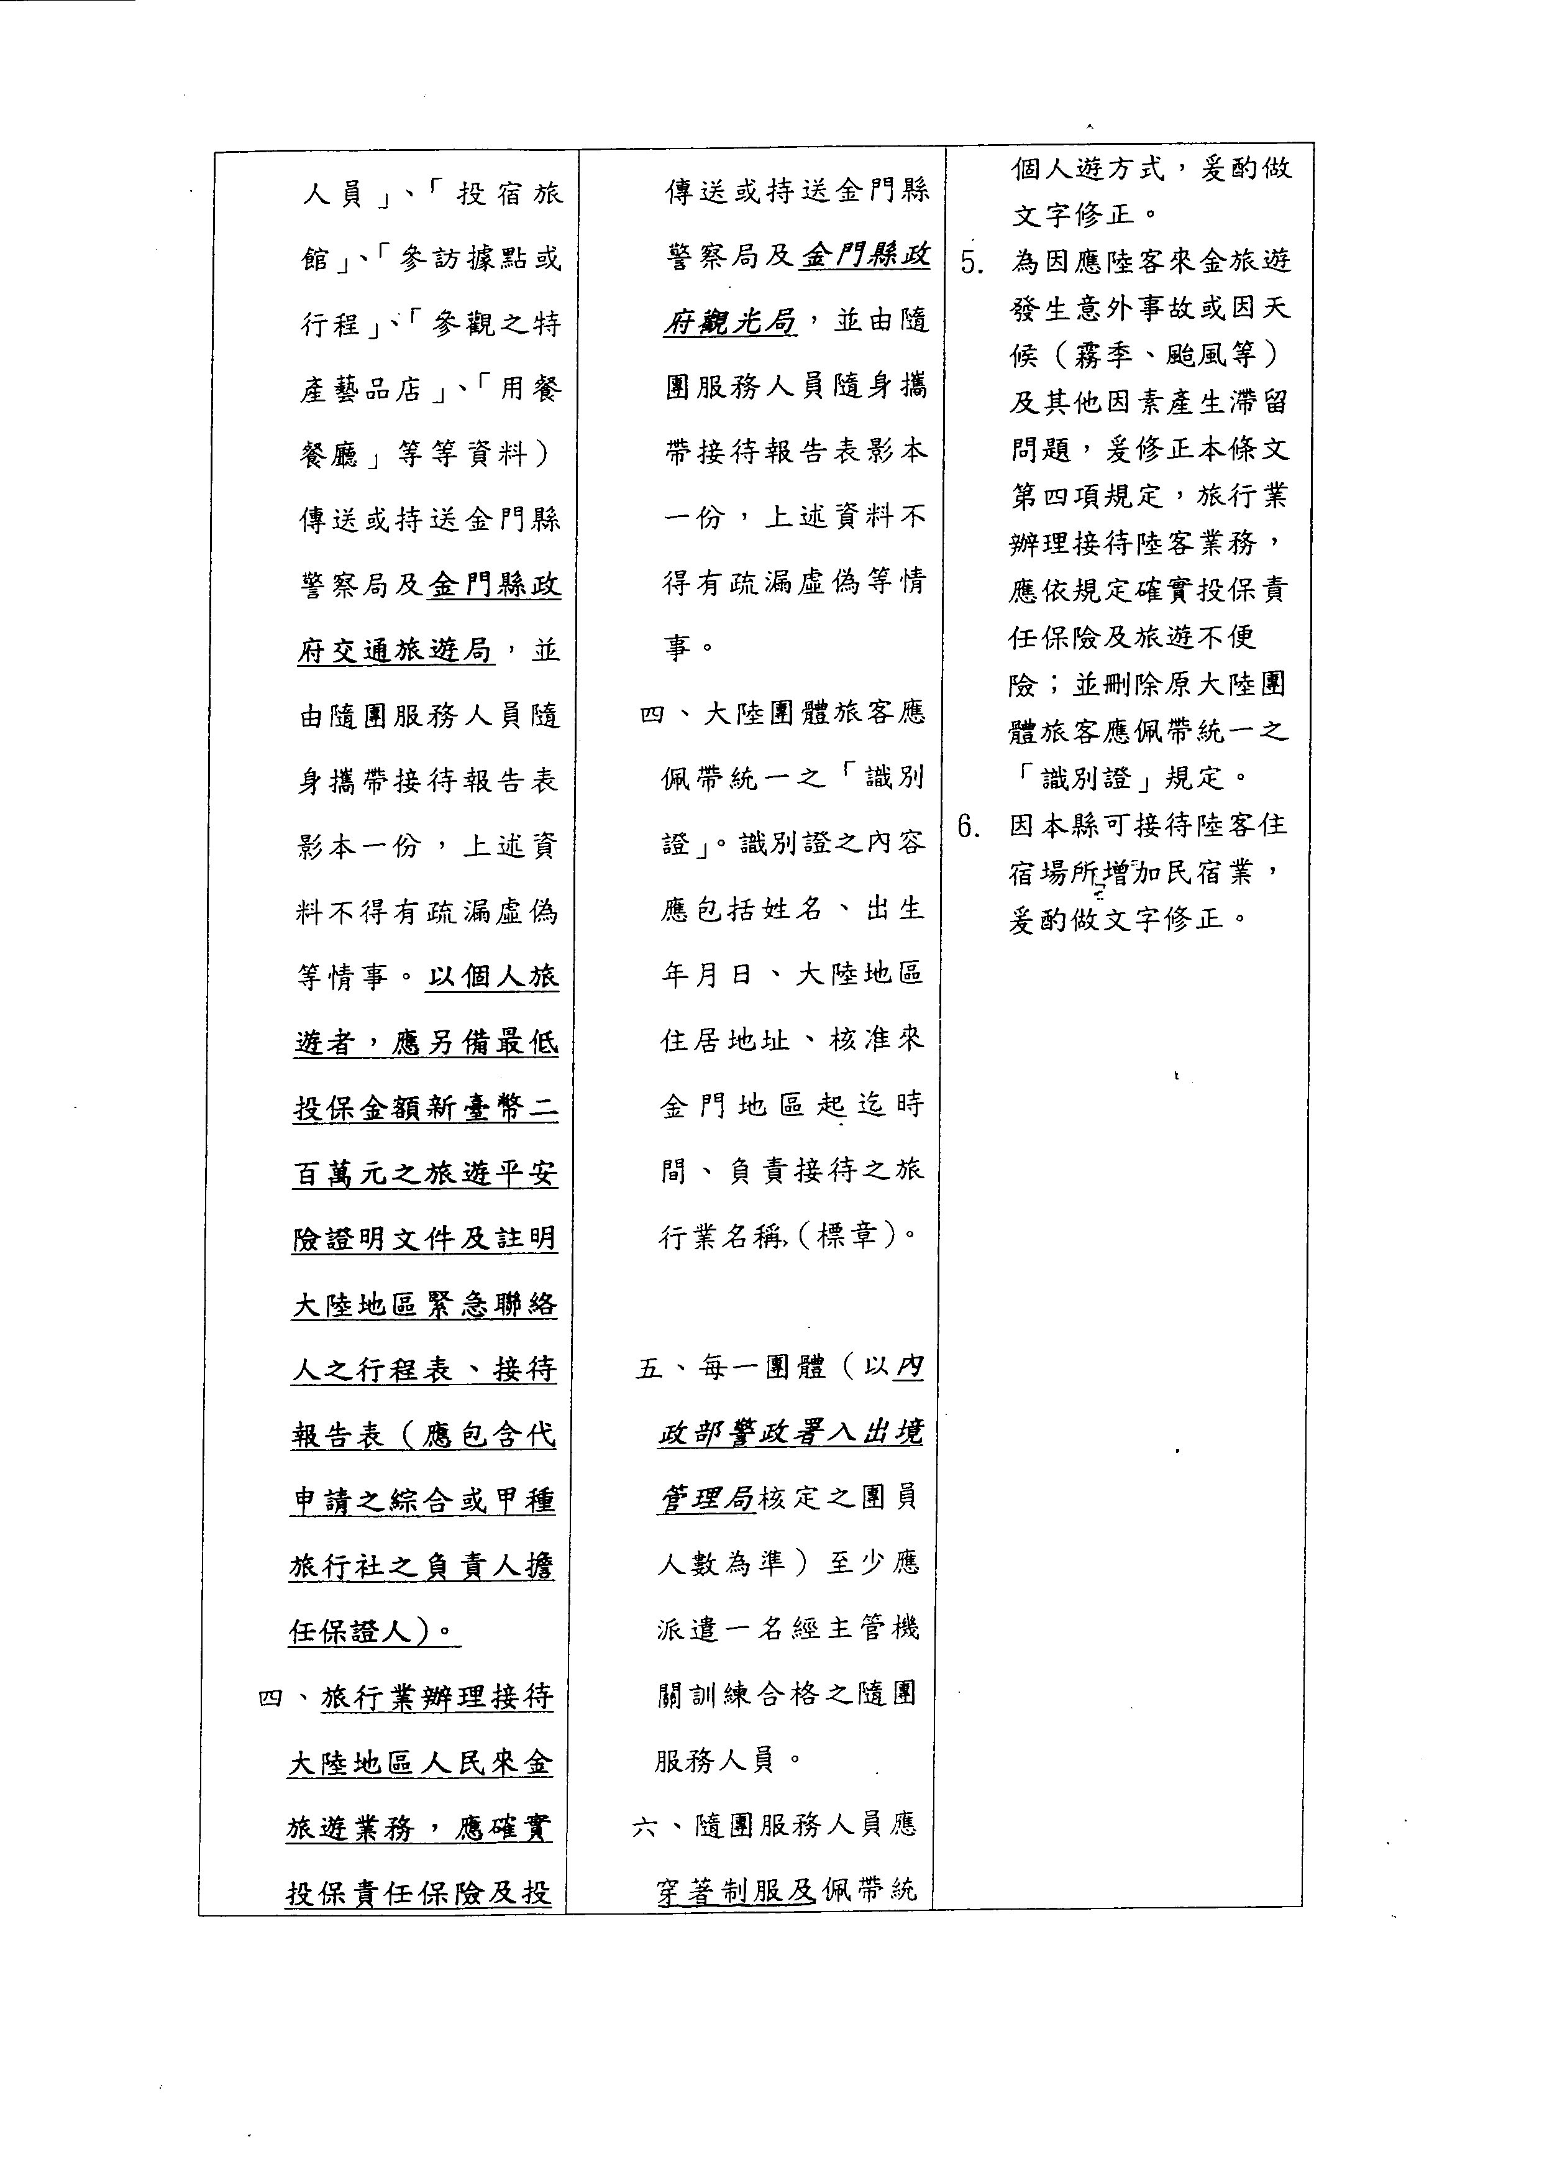
保旅遊不便險。  五、以組團方式辦理  者，每一團體（以  內政部入出國及移  民署核定之團員人  數為準）至少應派  遣一名經主管機關  訓練合格之隨團服  務人員或持有華語  導遊人員執業証  者。  六、以組團方式辦理  者，隨團服務人員  應統一之「服務證」  或「執業証者」。  七、遊覽車駕駛員應  穿著清潔整齊之制  服。  八、以組團方式辦理  者，合作之遊覽車  客運業者應依汽車  運輸業管理規則填  載「派車單」並於  其背面黏貼乘車人  名單，隨車攜帶。  九、提供住宿之旅館  業、民宿業每日應  依規定登記並向所  在地警察單位據實 | 一之「服務證」。  七、遊覽車駕駛員應  穿著清潔整齊之制  服。  八、合作之遊覽車客  運業者應依汽車運  輸業管理規則填載  「派車單」並於其  背面黏貼乘車人名  單，隨車攜帶。  九、提供住宿之旅館  業每日應依警察機  關之規定，向所在  地警察所據實申報  住宿團員名冊。  十、旅行業接待大陸  地區人民來金門旅  行團體，應全數安  排住宿旅館。  十一、接待全程應使  用合法登記業者設  置、提供之設施及  服務。  十二、旅行業應依接  待計畫執行接待工  作，且合作之業者  應符合辦理接待業

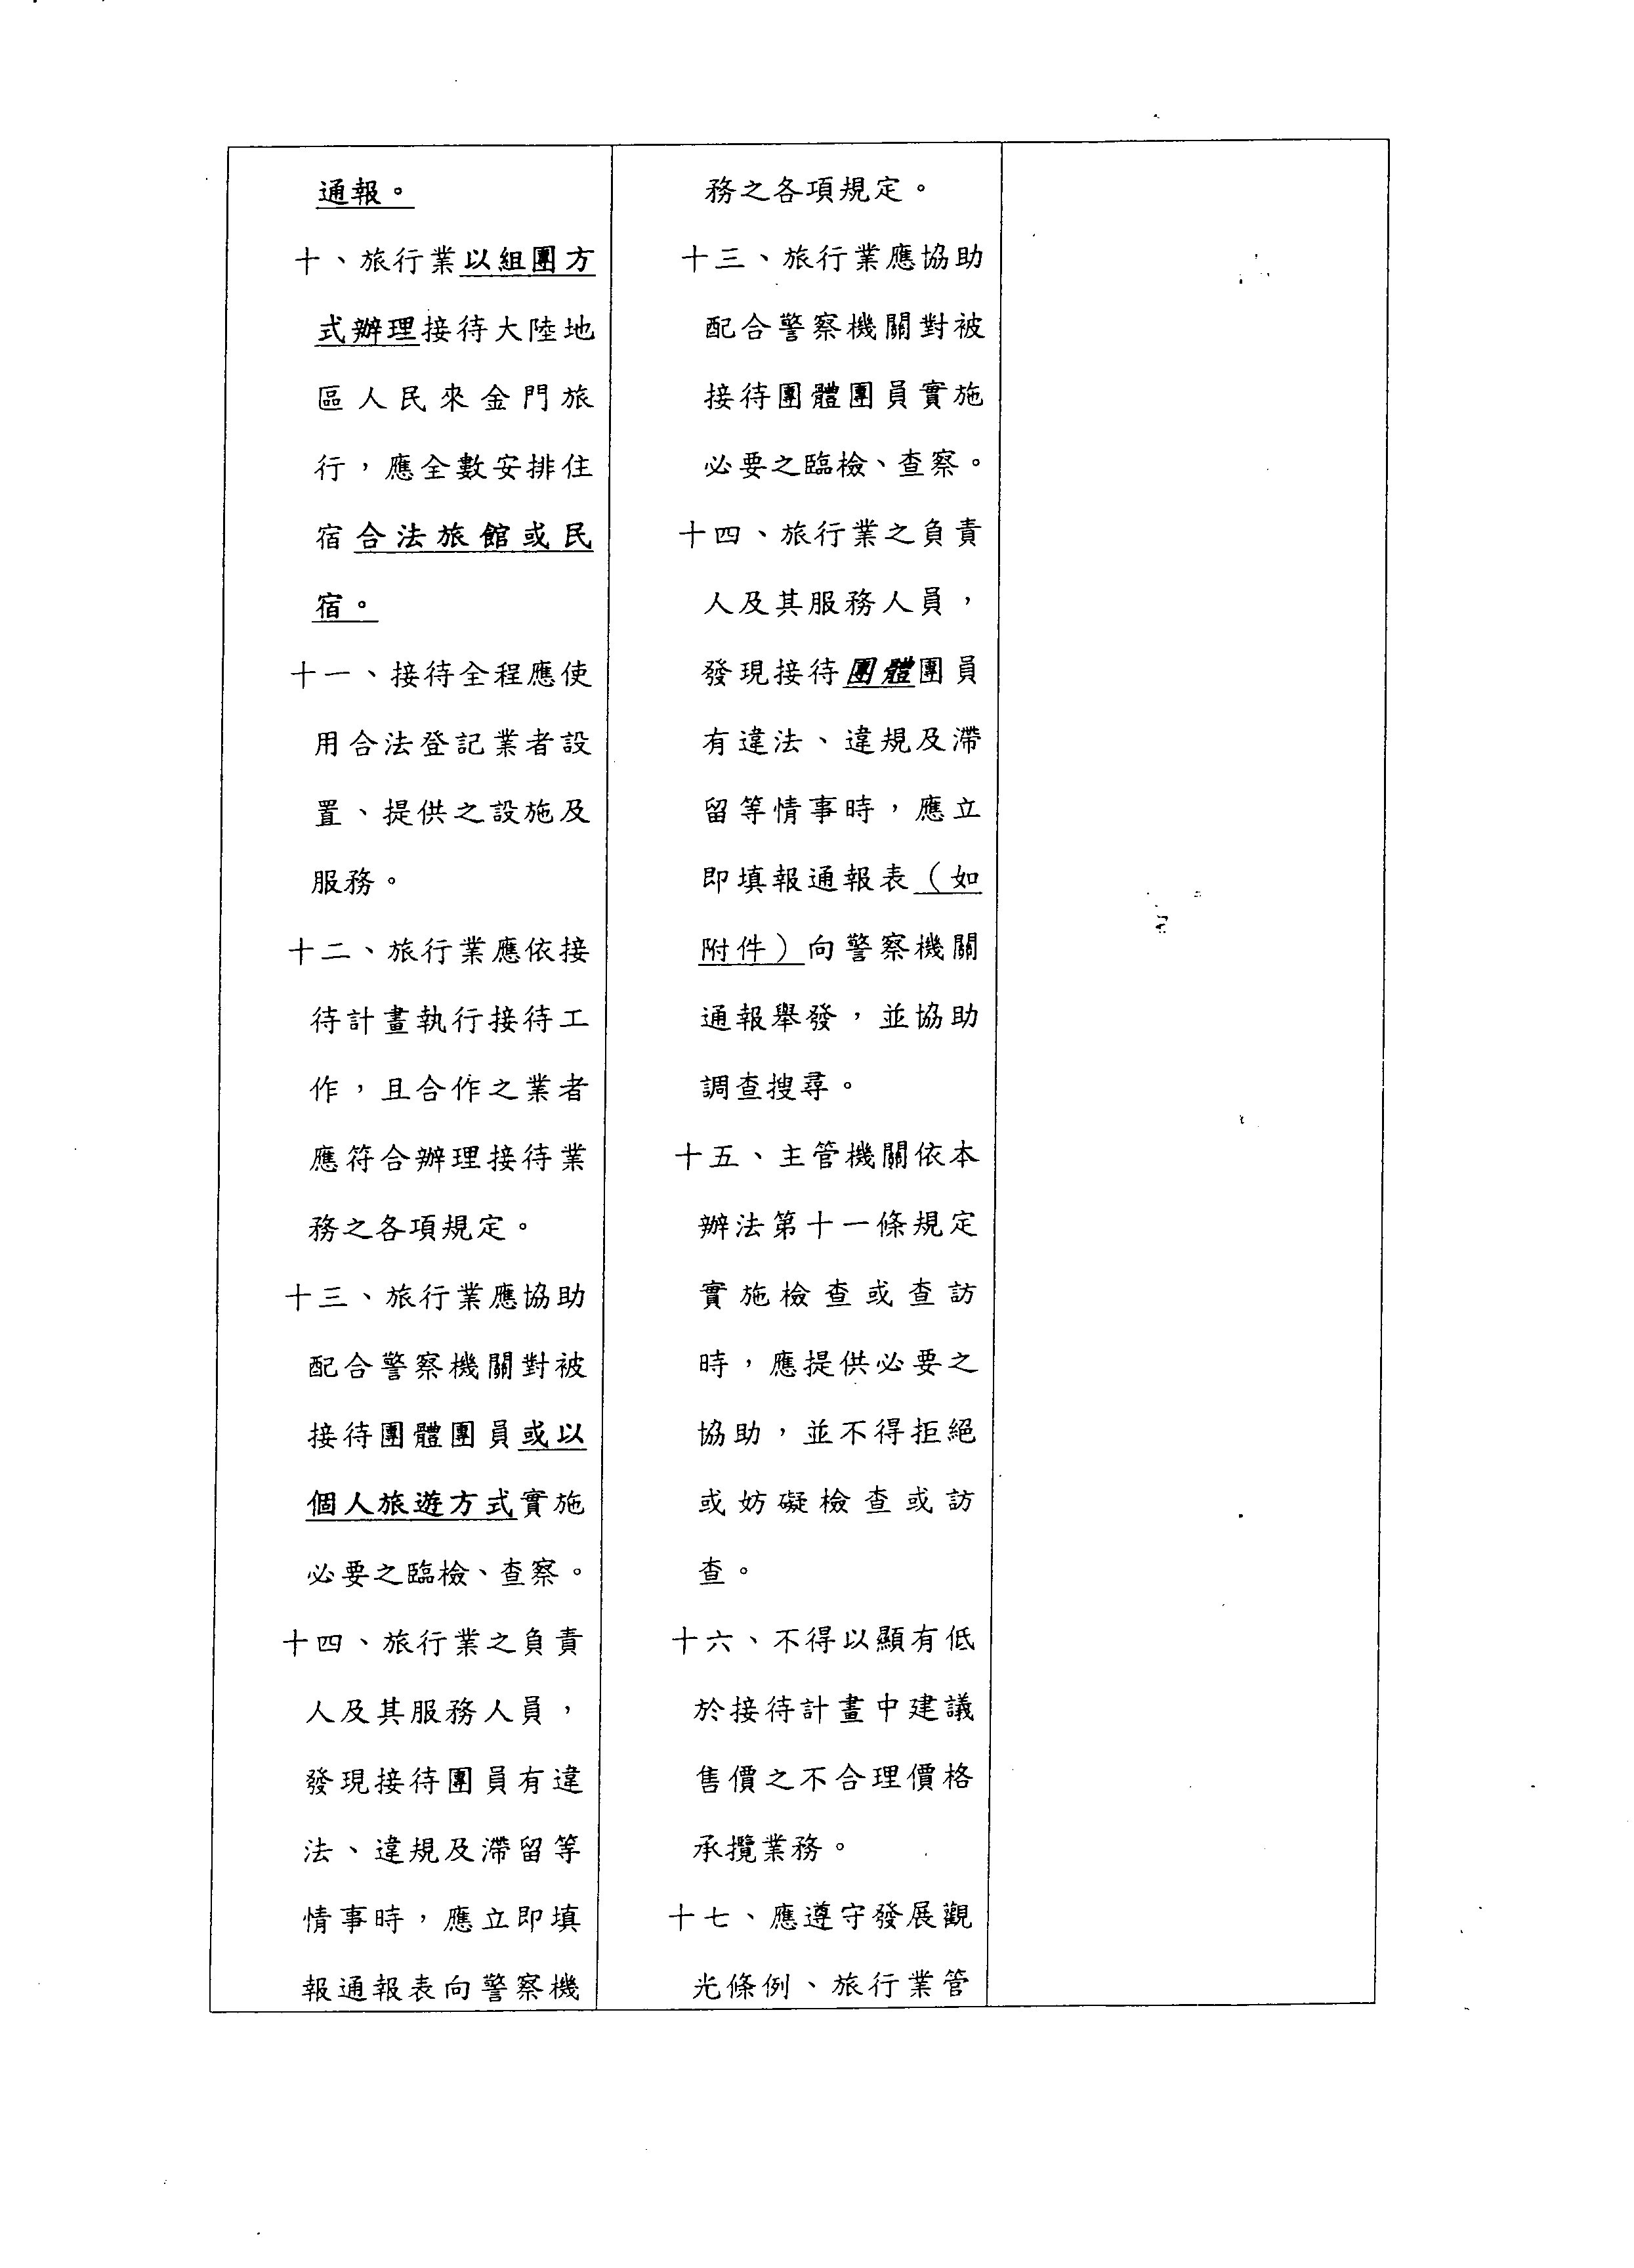
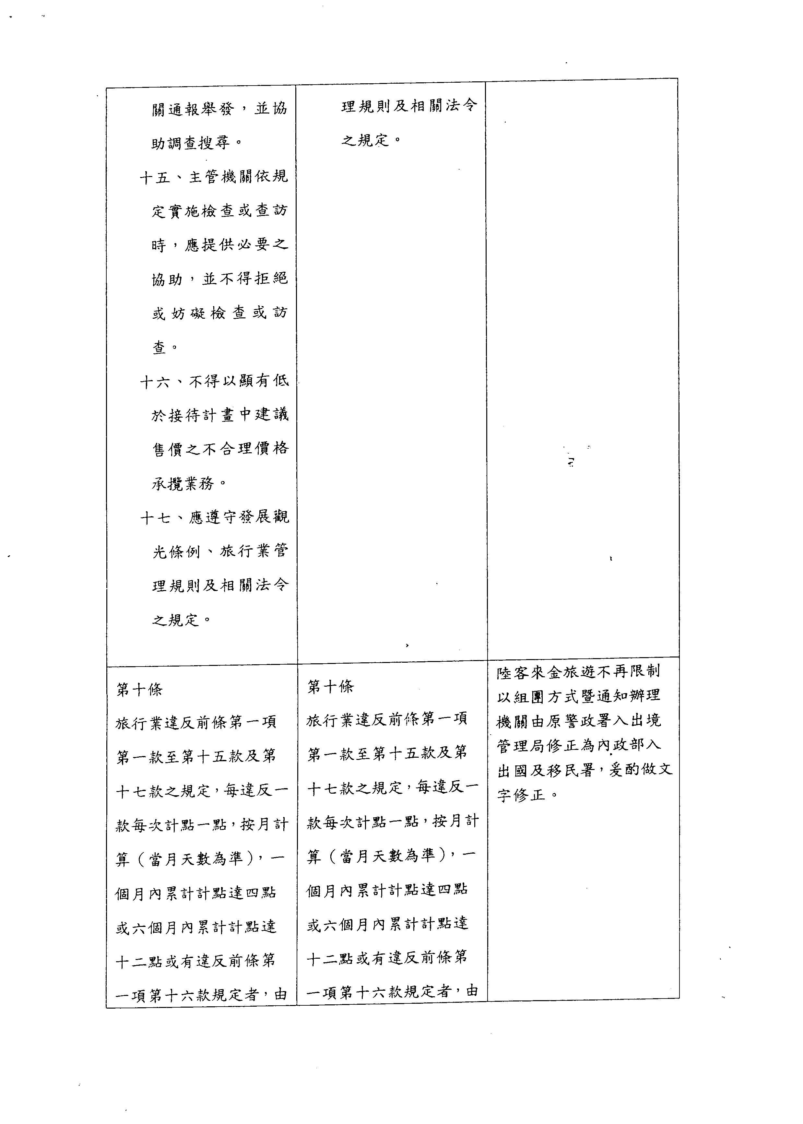
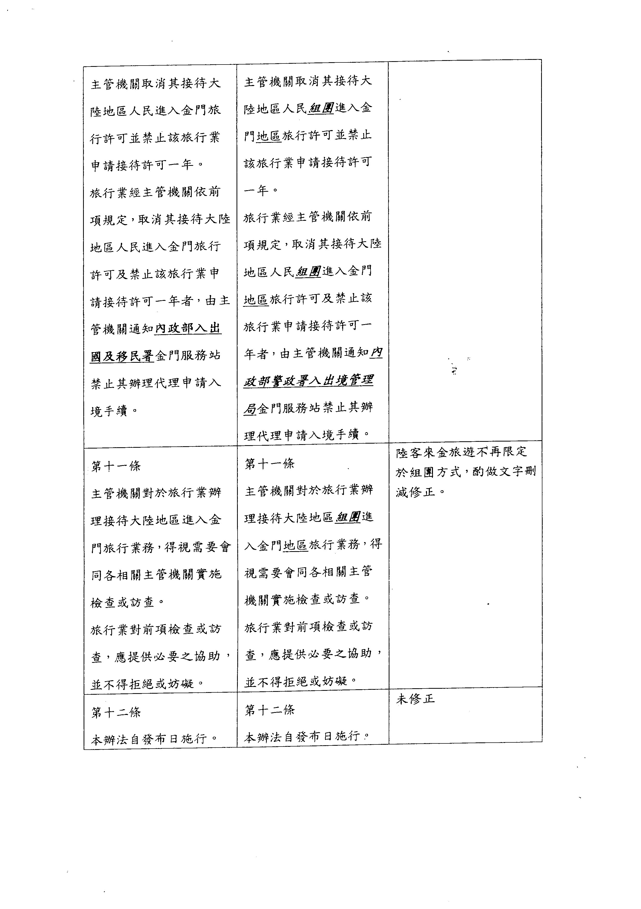
金門縣政府公告
發文日期：中華民國100年10月28日
發文字號：府交通字第1000078662號
附件：「金門縣公有公共運輸系統場站或相關設施之廣告空間優惠辦法」草案總說明、草案逐條
說明表、草案條文各乙份。
主旨：預告「金門縣公有公共運輸系統場站或相關設施之廣告空間優惠辦法」條文草案。
依據：行政程序法第154條。
公告事項：
一、訂定機關：金門縣政府。
二、訂定依據：依據文化創意產業發展法第十八條規定辦理。
三、「金門縣公有公共運輸系統場站或相關設施之廣告空間優惠辦法」條文草案如附件。
四、對於本公告內容有任何意見或修正建議者，請於本公告刊登公報翌日起7日內陳述意見
或洽：
（一）承辦單位：金門縣政府交通旅遊局。
（二）地址：金門縣金城鎮民生路60號。
（三）電話：（082）322694。
（四）傳真：（082）372139。
縣 長 李 沃 士
金門縣公有公共運輸系統場站或相關設施之廣告空間優惠辦法草案總說明
為促進金門縣文化創意產業之發展，推廣文化創意產品或服務，並確保文化創意產業能以優惠費率使用一定比率之廣告空間，依文化創意產業發展法第十八條規定，擬具「金門縣公有公共運輸系統場站或相關設施之廣告空間優惠辦法」草案，提供本縣公有公共運輸系統之場站或相關設施之主管機關辦理依據，其要點如下：
一、明定立法目的及法源依據（第一條）。
二、明定確立本辦法之主管機關（第二條）。
三、明定廣告空間之保留比率（第三條）。
四、明定廣告空間之優惠費率（第四條）。
五、明定受理申請之程序（第五條）。
六、明定機關同時受理二人文化創意事業以上申請一廣告空間之處理程序（第六條）。
七、明定本辦法之施行日期（第七條）。

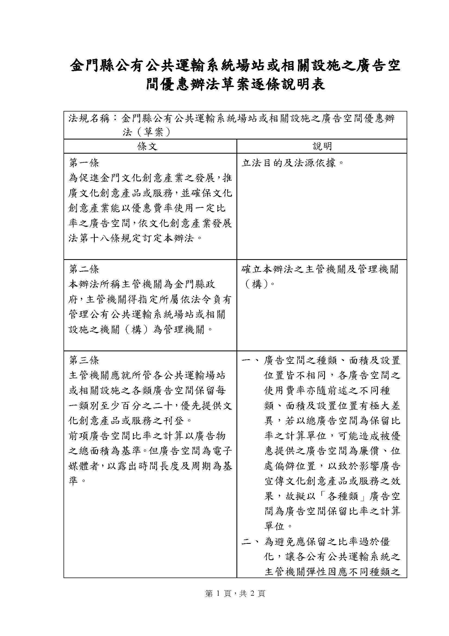
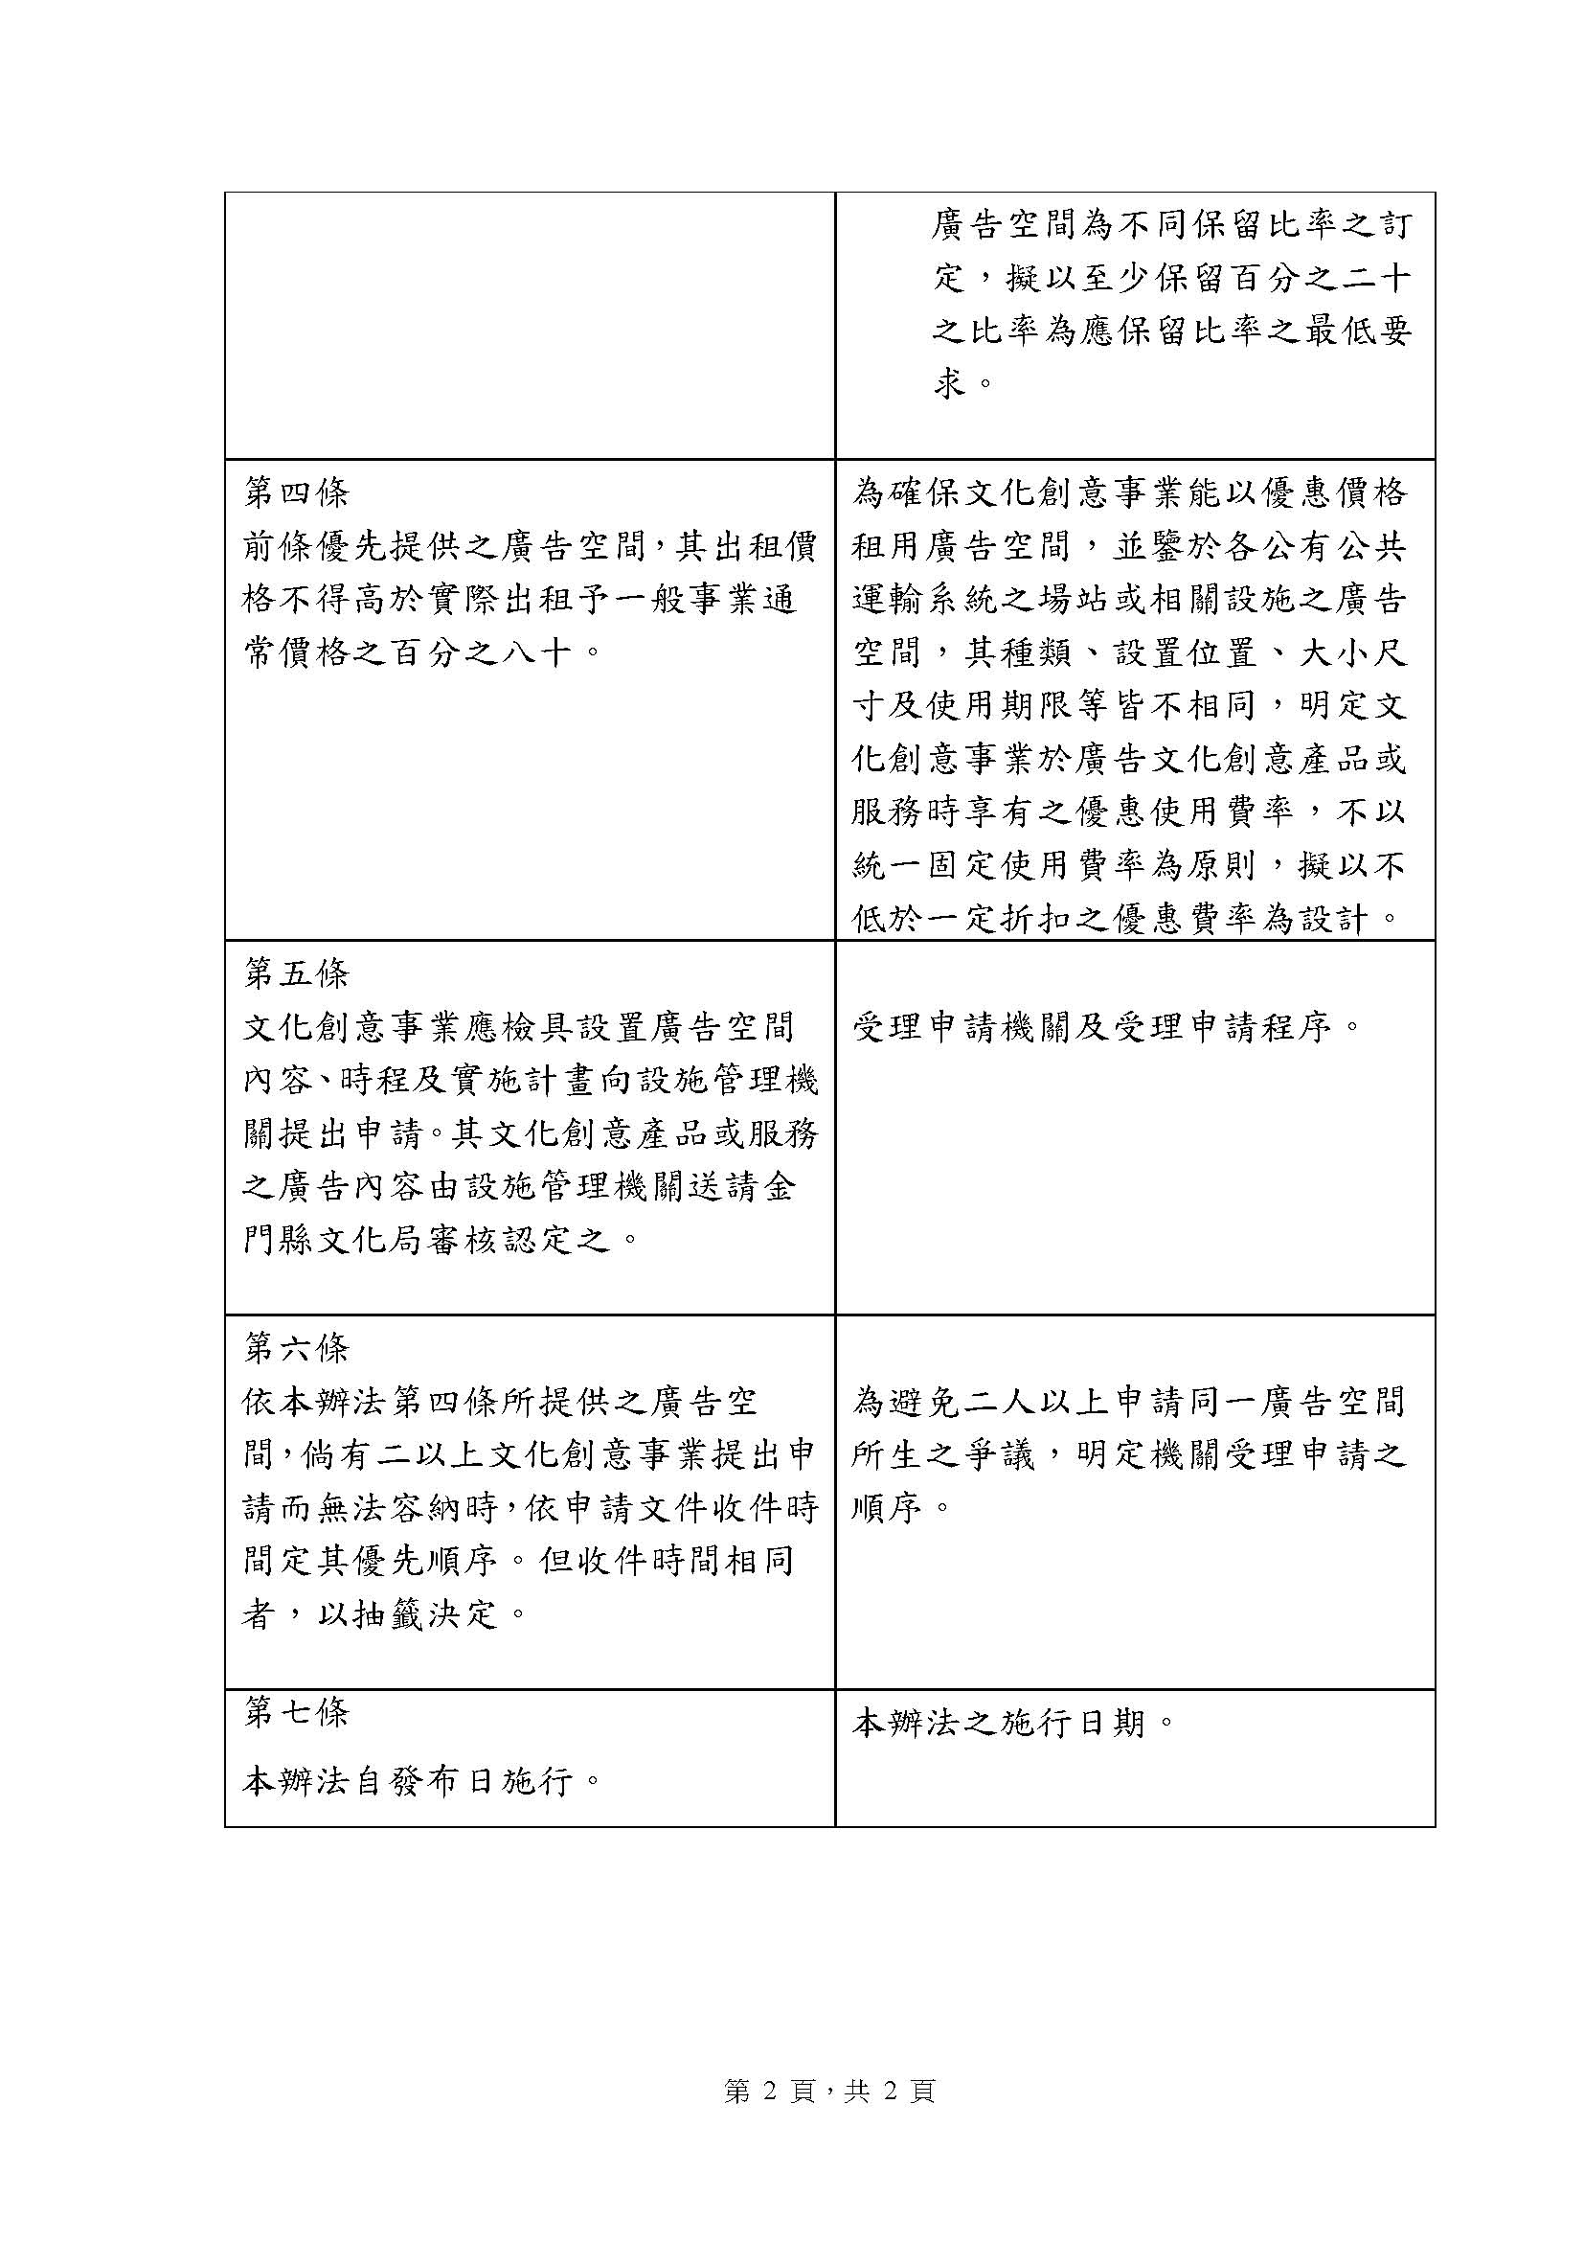
金門縣公有公共運輸系統場站或相關設施之廣告空間優惠辦法（草案）
第一條
為促進金門文化創意產業之發展，推廣文化創意產品或服務，並確保文化創意產業能以優惠費率使用一定比率之廣告空間，依文化創意產業發展法第十八條規定訂定本辦法。
第二條
本辦法所稱主管機關為金門縣政府，主管機關得指定所屬依法令負有管理公有公共運輸系統場站或相關設施之機關（構）為管理機關。
第三條
主管機關應就所管各公共運輸場站或相關設施之各類廣告空間保留每一類別至少百分之二十，優先提供文化創意產品或服務之刊登。
前項廣告空間比率之計算以廣告物之總面積為基準。但廣告空間為電子媒體者，以露出時間長度及周期為基準。
第四條
前條優先提供之廣告空間，其出租價格不得高於實際出租予一般事業通常價格之百分之八十。
第五條
文化創意事業應檢具設置廣告空間內容、時程及實施計畫向設施管理機關提出申請。其文化創意產品或服務之廣告內容由設施管理機關送請金門縣文化局審核認定之。
第六條
依本辦法第四條所提供之廣告空間，倘有二以上文化創意事業提出申請而無法容納時，依申請文件收件時間定其優先順序。但收件時間相同者，以抽籤決定。
第七條
本辦法自發布日施行。
金門縣政府公告
發文日期：中華民國100年12月13日
發文字號：府環一字第1000091846號
主旨：預告修正「金門縣環境保護基金收支保管及運用辦法」部分條文草案。
依據：行政程序法第154條。
公告事項：
- 修正機關：金門縣政府。
- 修正依據：環境教育法第8條第6項及空氣污染防制法第18條第2項規定。
- 草案全文：「金門縣環境保護基金收支保管及運用辦法」修正草案總說明、修正草案及修正條文對照表。
- 意見交流：任何人如對前開訂定內容有意見，請刊登金門縣政府公報後14日內，將意見郵寄、傳真或電子郵件方式送金門縣環境保護局（地址：金門縣金湖鎮尚義100號；傳真號碼：082-334438；電子郵件：marcus@mail.kinmen.gov.tw）參考。
縣 長 李 沃 士
金門縣環境保護基金收支保管及運用辦法修正草案總說明
為期提升全民環境道德，並整合環境教育資源，賦與環境教育經費及講習之法源依據，行政院環境保護署爰提案「環境教育法」，並於100年6月5日正式施行。
本縣依環境教育法「第八條：各級主管機關及中央目的事業主管機關應設立環境教育基金，辦理環境教育」修正原條文，新增金門縣環境教育基金，納入「金門縣環境保護基金」項下管理，並於100年4月6日府行法字第10000239010號令訂定發布後送中央主管機關行政院環境保護署備查。
經行政院環境保護署審查並於100年4月27日環署綜字第1000033835號函告知，其中第
四條與第七條與環境教育法規不符。修正本辦法第四條第四款及第七條第一項條文以符合環境教法之規定並提案本府法規小組審查。
經本府法規小組第121次會議審查提案（100年8月22日府行法字第1000060528號函），決議有關本法第四條第四款有關各項環境保護基金撥百分之五如何提撥再徵詢主計單位意見後再提案審查。
經徵詢本府主計府室（100年08月31日會辦單）意見，主計室建請請示「環境教育法」主管機關意見，以臻周延。
經徵詢行政院環境保護署意見（100年9月27日環署綜字第1000081163號函），本縣雖未另設環境教育基金，但仍應由本縣依法徵收之空氣污染防制費收入、水污染防治費收入及一般廢棄物清除處理費收入所編列之支出預算中，每年至少提撥百分之五撥入。
其修正要點如下：
一、依環境教育法第8條第2項第1款規定及釐清基金內各項收入來源，將依空氣污染防
制費、水污染防治費、一般廢棄物清除處理費及環境教育費等4項不同收入來源修正
說明（第四條）。
二、依環境教育法第8條第4項規定及空氣污染防制法第18條第2項，修正環境保護基金
管理委員會委員人數政府機關代表、專家學者及民間團體之比例。（第八條）

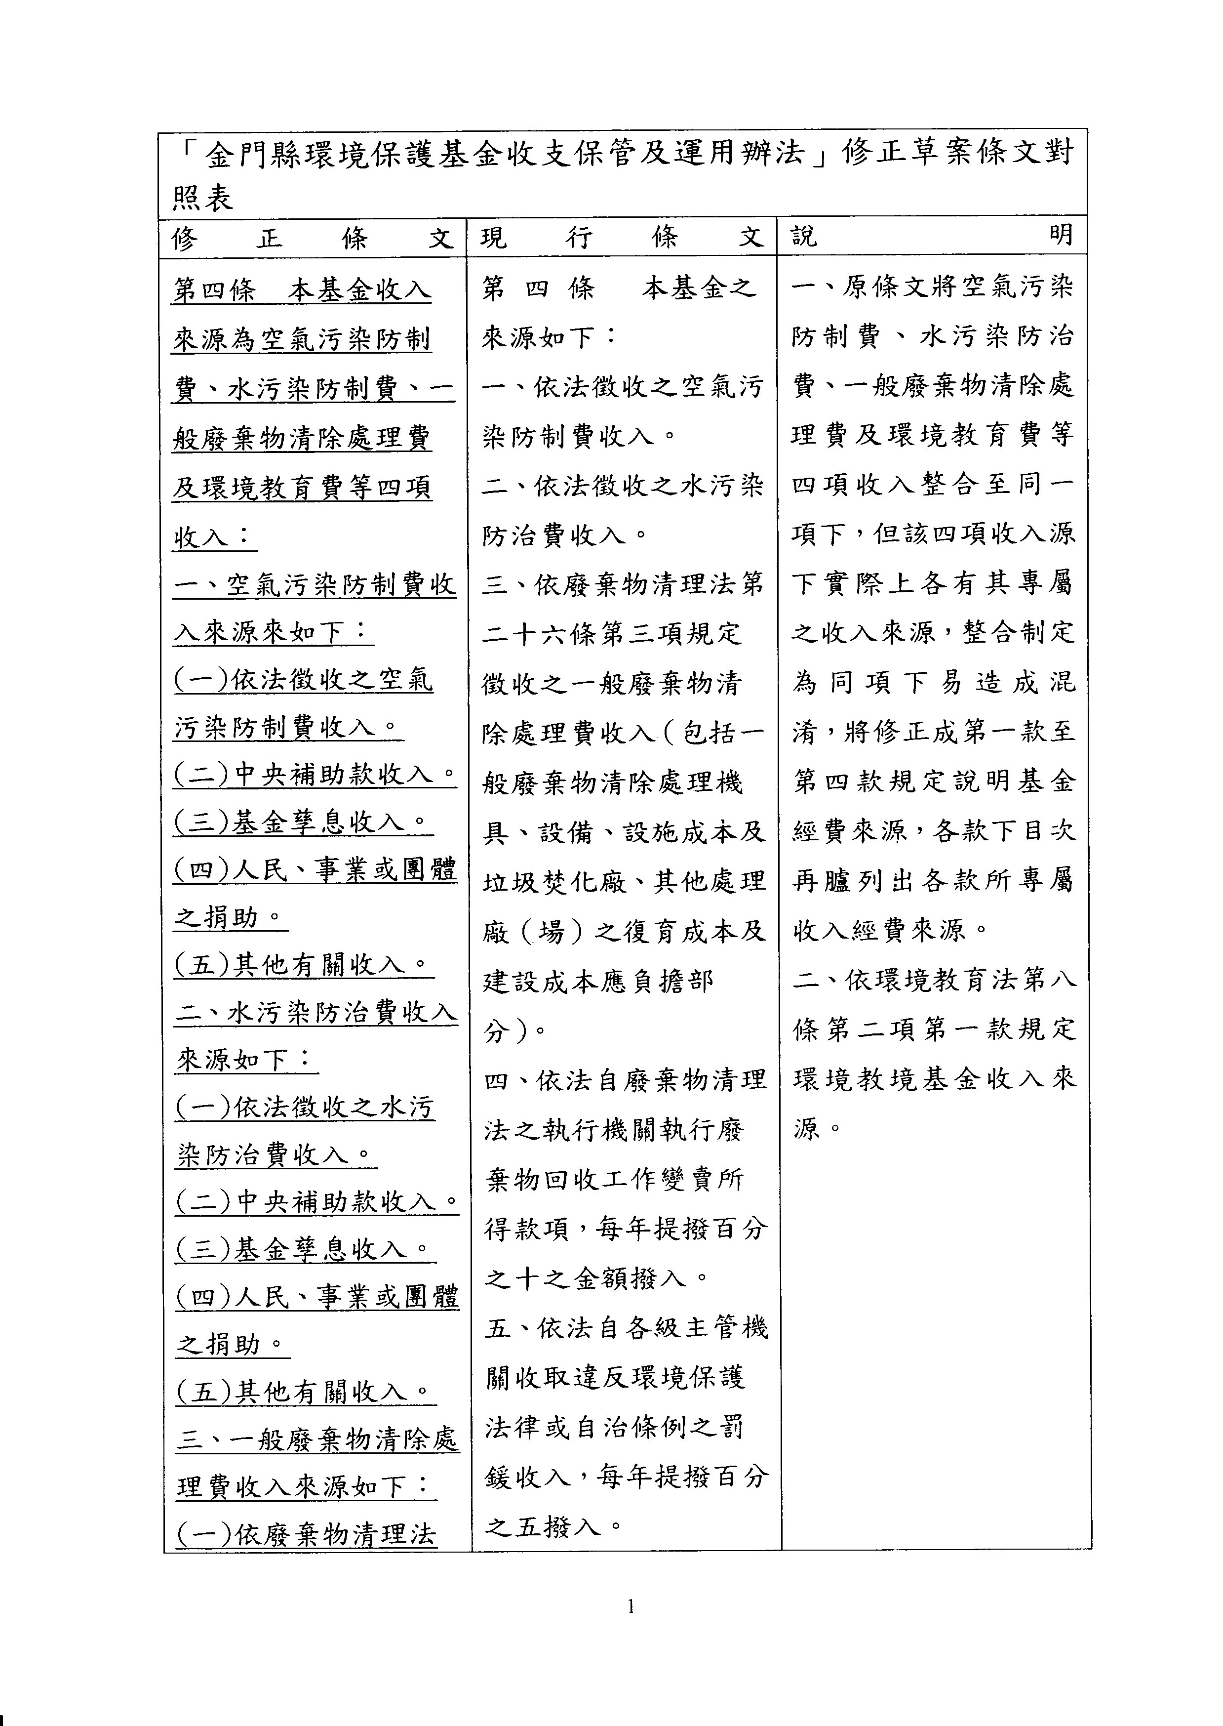
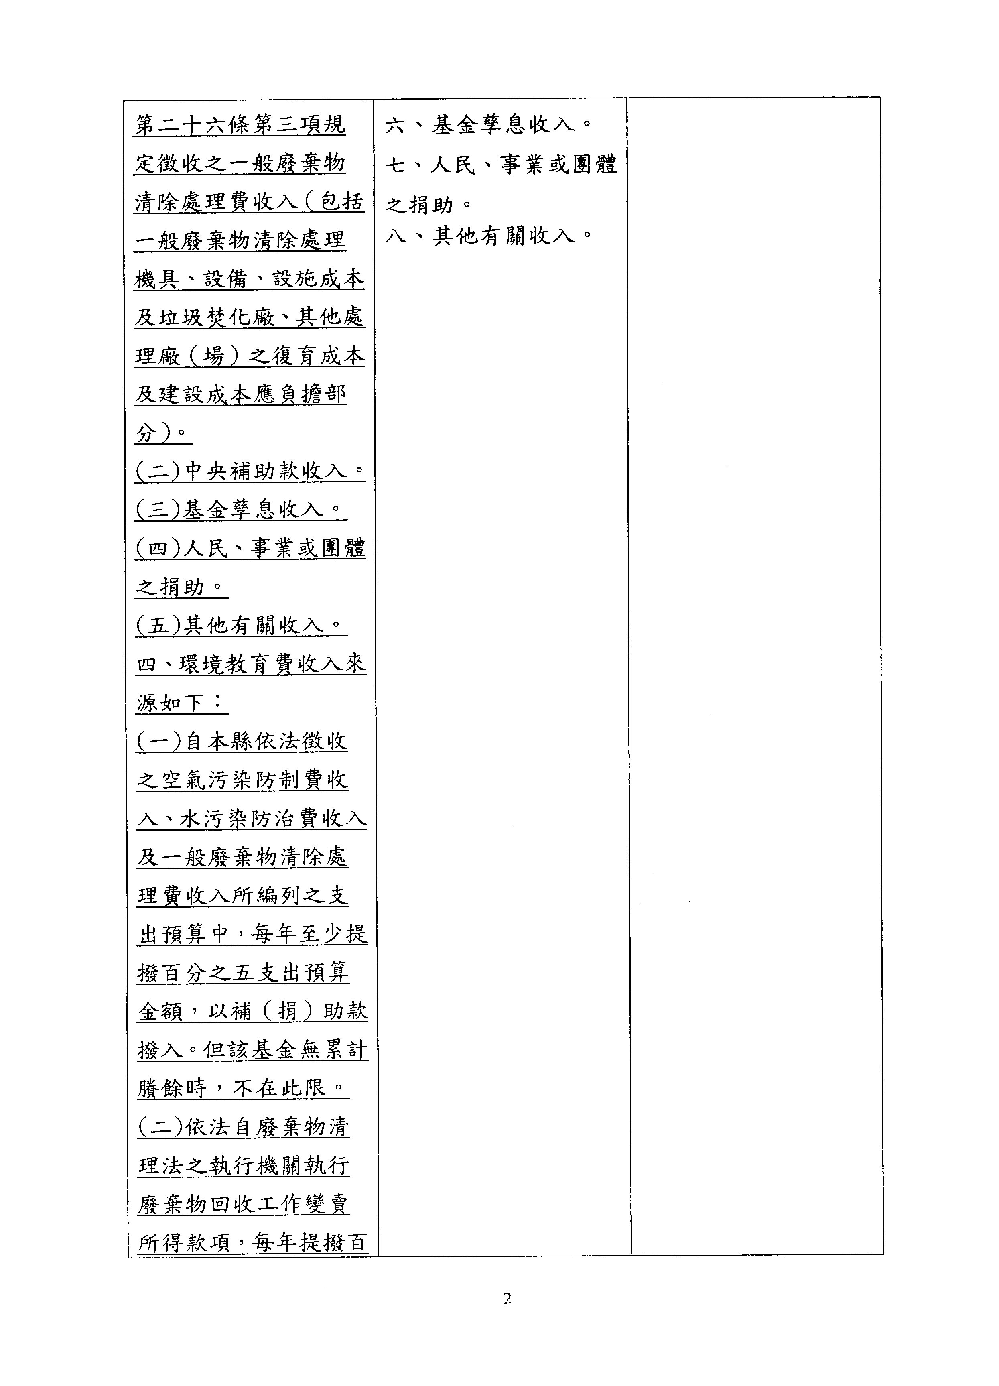
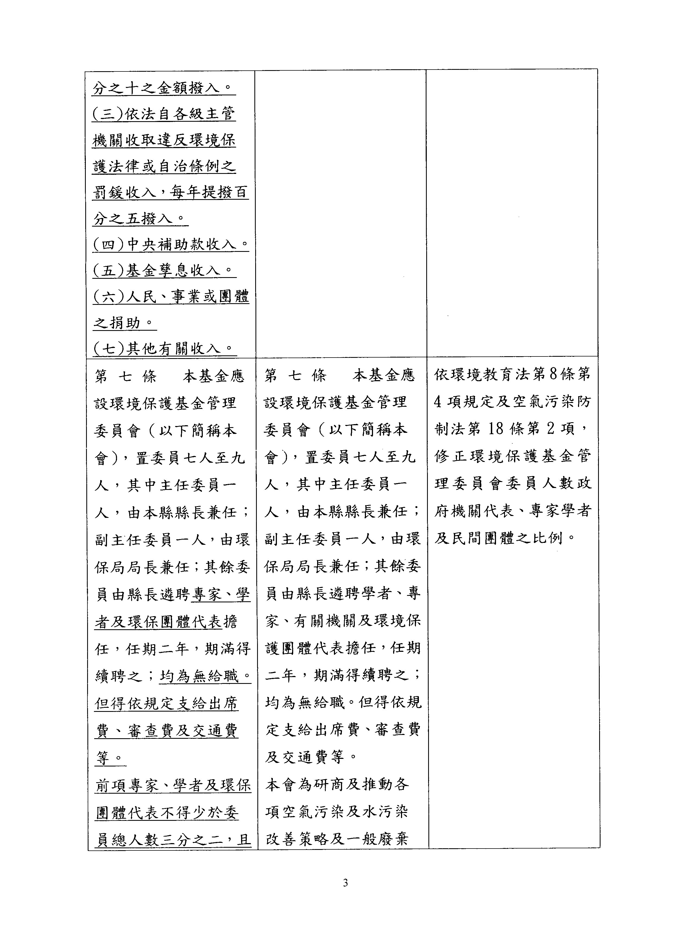
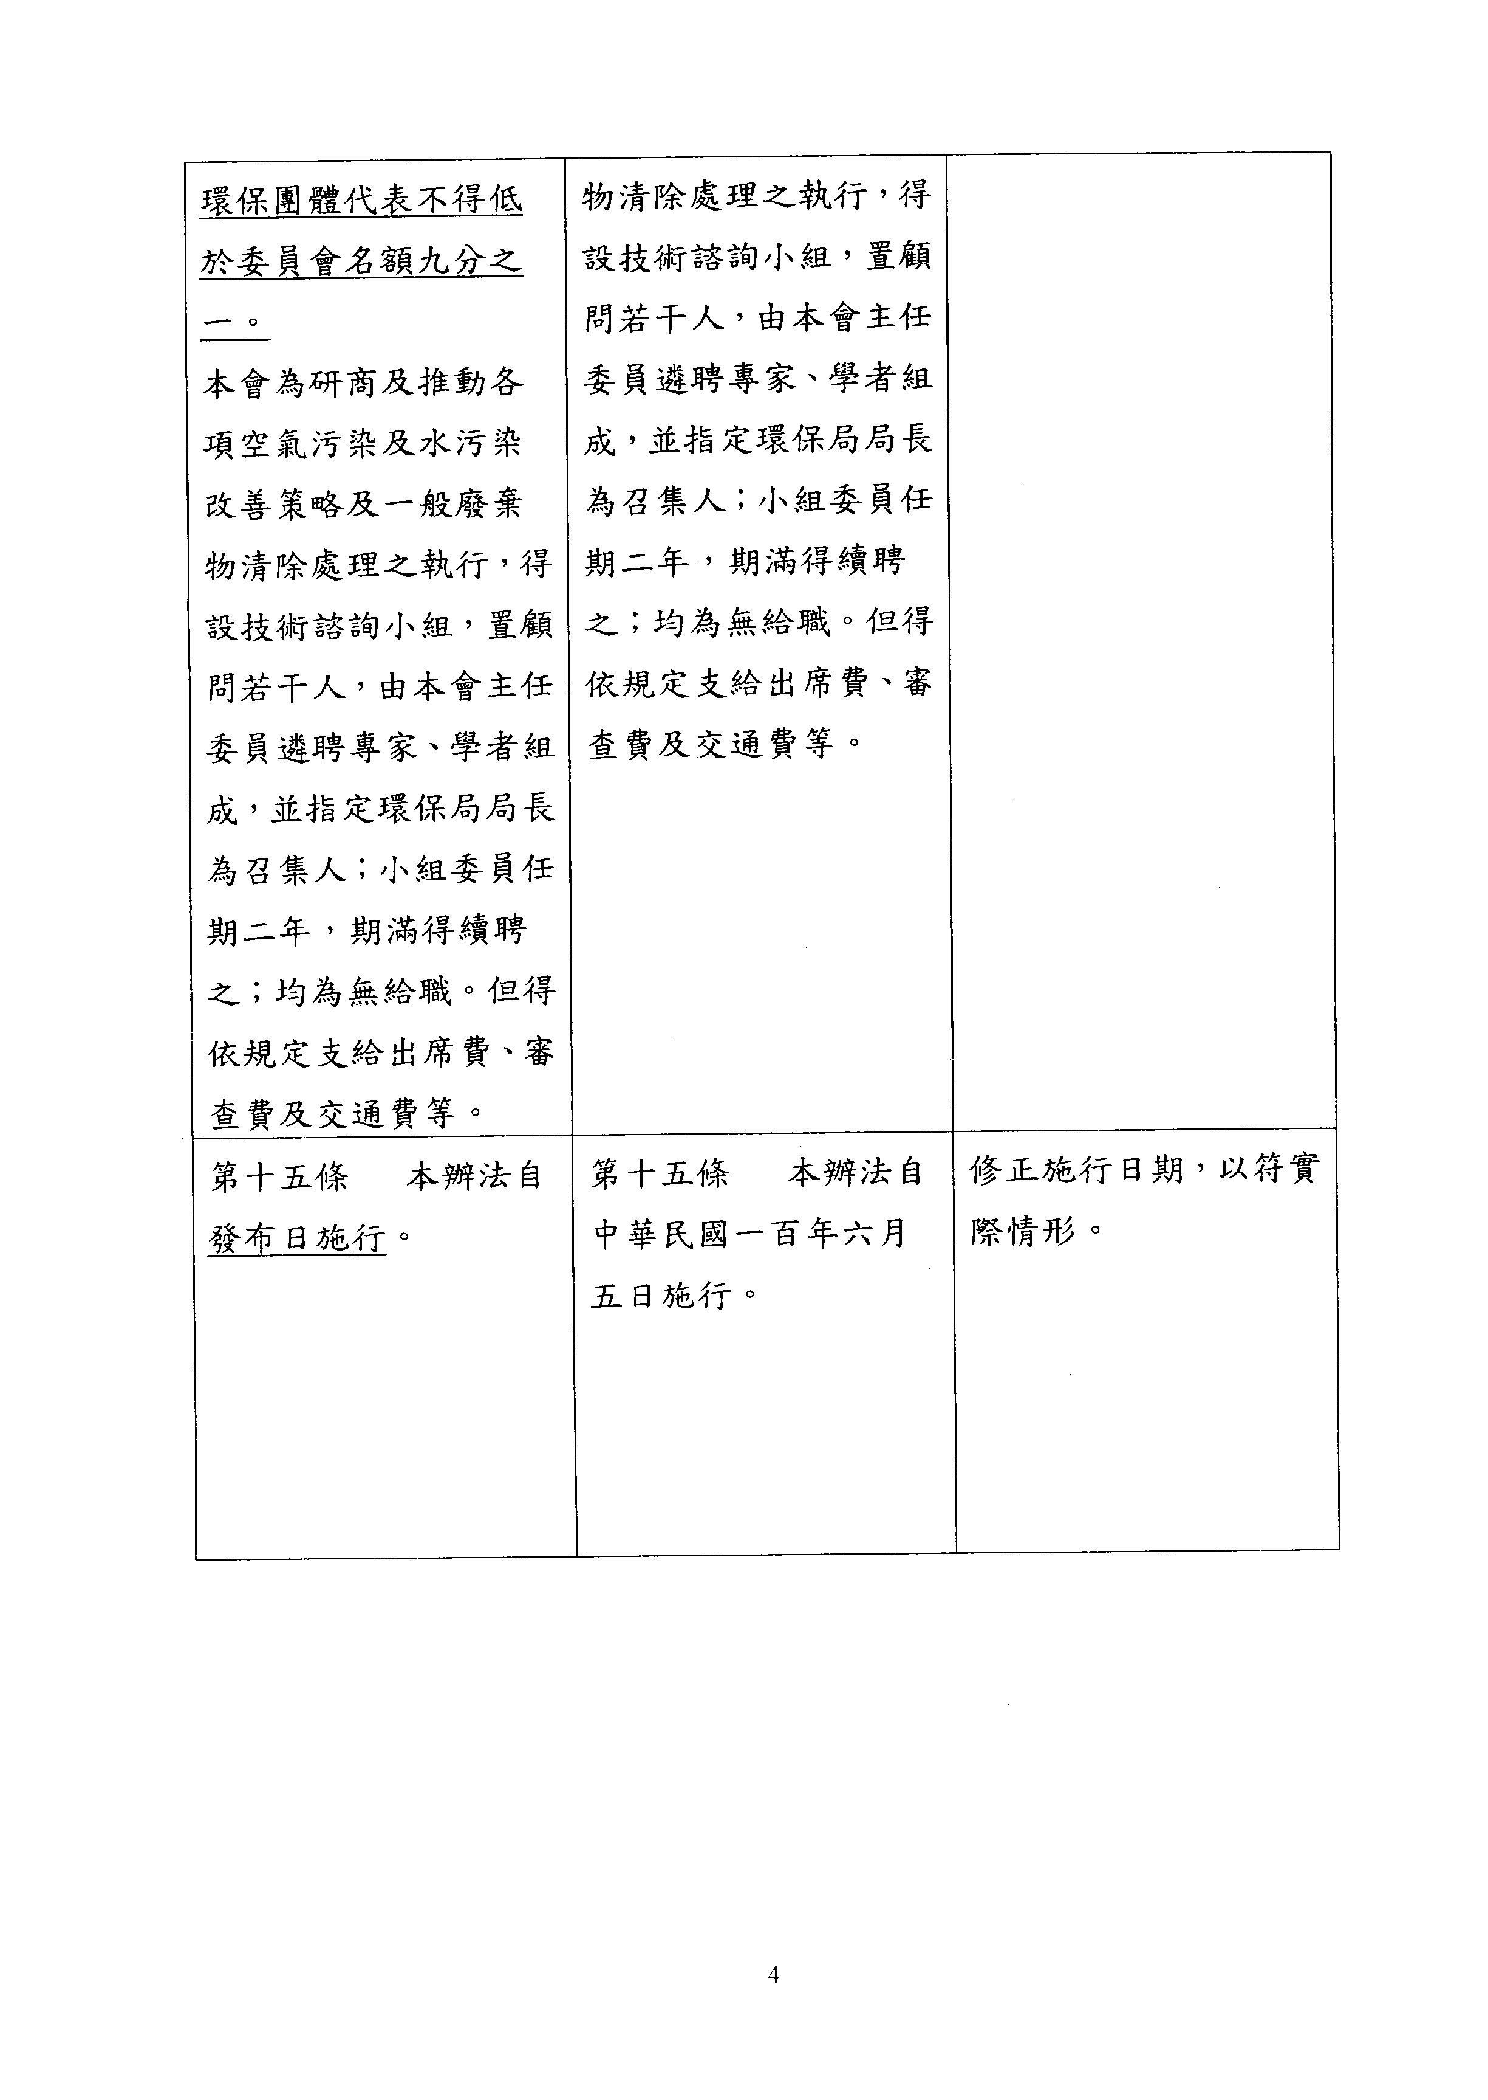
金門縣政府公告
發文日期：中華民國101年1月5日
發文字號：府地價字第1010002142號
主旨：公告王維萍君地政士開業登記。
依據：地政士法第十條規定。
公告事項：
- 地政士姓名：王維萍
- 開業執照字號：（101）金地登字第000001號
- 事務所名稱：詠誠地政士事務所
- 事務所地址：金門縣金城鎮中興路186號
縣 長 李 沃 士
金門縣政府公告
發文日期：中華民國101年1月16日
發文字號：府建商字第10100058361號
主旨：廢止「成凱建材工程行，（統一編號：20126837，登記地址：金門縣金湖鎮前港路5巷8號）商業登記。
依據：商業登記法第29條第1項第4款。
公告事項：旨揭商號登記地址經房屋所有權人陳情撤銷商業登記，經本府以100年11月18日
府建商字第1000083893號函通知依法申請變更登記或歇業登記；迄今已逾越期限，
爰依商業登記法第29條第1項第4款規定，廢止商業登記。
縣 長 李 沃 士
金門縣政府公告
發文日期：中華民國101年1月17日
發文字號：府建商字第10100058811號
主旨：廢止「象形商店，統一編號：92964419，登記地址：金門縣金湖鎮山外里安民29號」商業登記。
依據：商業登記法第29條第1項第4款。
公告事項：旨揭商號負責人已於95年11月17日由法院宣告禁產，屬無行為能力人，依法不能
擔任商業負責人，且所登記地址經房屋所有權人楊炳華君證明無租借房屋情事，向
本府陳情撤銷商業登記，爰依商業登記法第29條撤銷該商業登記。
縣 長 李 沃 士
金門縣政府公告
發文日期：中華民國101年1月31日
發文字號：府建商字第1010008225號
主旨：廢止「夏興客棧，（統一編號：77310405，登記地址：金門縣金湖鎮夏興27號）商業登記
」。
依據：商業登記法第29條第1項第4款。
公告事項：旨揭商號登記地址經房屋所有權人陳情撤銷商業登記，經本府以100年12月8日府
建商字第1000090127號函通知依法申請變更登記或歇業登記；迄今已逾越期限，爰
依商業登記法第29條第1項第4款規定，廢止商業登記。
縣 長 李 沃 士
金門縣政府公告
發文日期：中華民國101年3月3日
發文字號：府教社字第1010017122號
主旨：預告訂定「金門縣政府核發私立短期補習班立案證書規費收費標準」（草案）
依據：行政程序法第154條。
公告事項：
一、訂定機關：金門縣政府。
二、依據本府101年2月22日府行法字第1010014970號辦理。
三、訂定草案條文（如附件）。
四、對於公告內容有任何意見或疑問，請於本公告刊於縣政府公報之日起十日內，向本府陳
述意見或電洽：
（一）承辦單位：金門縣政府教育局。
（二）地址：金門縣金城鎮民生路60號。
（三）電話：082-325630、325631。
（四）傳真：082-324457。
縣 長 李 沃 士
金門縣政府核發私立短期補習班立案證書規費收費標準（草案）
逐條說明

法規名稱：金門縣政府核發私立短期補習班立案證書規費收費標準
條 文 | 說 明
第一條 金門縣政府（以下簡稱本府）為辦理本縣私立短期補習班  （以下簡稱補習班）申請核發立案證書及補、換發立案證  書，向申請人收取費用有所依據，特訂定本標準。 | 明訂規費收費標準  立法依據。
第二條 本府核發補習班立案證書規費收費每張新臺幣貳仟元。 | 明訂規費收費標準  金額。
第三條 補習班立案證書有遺失、汙損或變更者，應向本府申請補  發或換發，每張新臺幣壹仟元。 | 明訂補發或換發收  費標準。
第四條 本標準自發布日施行。 | 明訂規費收費標準  實施日期。
金門縣政府核發私立短期補習班立案證書規費收費標準（草案）
總說明
為落實使用者付費，增進財政負擔公平，有效利用公共資源，依規費法訂定本標準。
本標準係參考「臺東縣政府核發私立短期補習班立案證書規費收費標準」，並考量金門本縣特性，制訂法條四條，其重點如次：
- 明定本規費收費標準立法依據（第一條）。
- 明定本規費收費標準金額（第二條）。
- 明定補發或換發收費標準（第三條）。
- 明訂本規費收費標準實施日期（第四條）。
金門縣政府公告
發文日期：中華民國101年3月5日
發文字號：府建商字第1010017210號
主旨：廢止「采風分店，統一編號：77313439」，登記地址：金門縣金湖鎮正義里夏興40號」商業登記，請 查照。
依據：商業登記法第29條第1項第4款。
公告事項：經查「采風分店，統一編號：77313439」，該負責人89年1月19日死亡，該商業擅
自歇業他遷不明已逾6個月，爰依商業登記法第29條第1項第2款規定，廢止商業
登記。
縣 長 李 沃 士

金門縣政府公告
發文日期：中華民國101年3月7日
發文字號：府民自字第1010018891號
主旨：預告訂定「金門縣處理戰地政務時期臨時人員慰助金辦法」草案。
依據：行政程序法第154條第1項。
公告事項：
- 訂定機關：金門縣政府。
- 訂定依據：行政院100年10月27日院授人給字第1000050302號函。
- 「金門縣處理戰地政務時期臨時人員慰助金辦法」草案如附件。
- 對於本公告內容有任何意見或修正建議者，請於本公告刊登公報翌日起14日內，以書面（詳附件電子檔）或電子郵件（電子郵件：sochow96@mail.kinmen.gov.tw）向本府（地址：金門縣金城鎮民生路60號；傳真：（082）323371提出。
縣 長 李 沃 士
「金門縣處理戰地政務時期臨時人員慰助金辦法」草案總說明
按中華民國四十五年七月十五日金門地區依據金門、馬祖地區戰地政務實驗辦法規定，設金門戰地政務委員會，為金門縣推行戰地政務工作之指揮監督機關，實施金門地區軍政指揮權一元化體制；而戰地政務之策劃督導事宜，統由國防部負責處理。由於時空背景、民風習俗、地域環境特殊等因素，為因應戰地特殊情況及軍事需要，所為之各項措施，確有不周延之處。
第按，人民之工作權應予保障，為中華民國憲法第十五條所明定。又各締約國應確認人人有工作之權利，包括人人應有機會憑本人自由選擇或接受之工作謀生之權利，並採取適當步驟保障之，復為經濟社會文化權利國際公約第六條第一款所明文。
旨揭人員係於金門地區實施戰地政務時期，為推行政務，將全民皆納入戰地政務體制內，以執行或服公務，然有部分人員，服務逾十年以上者皆可發給遣離費，而未滿十年之人，則未曾有任何慰助金，茲為慰勉其等於戰地政務期間之辛勞，爰擬具「金門縣處理戰地政務時期臨時人員慰助金辦法」（草案），以為慰勉之意。
謹就本辦法（草案）重點分述如次：：
一、本辦法適用之對象為於中華民國四十五年七月十五日至中華民國八十二年六月三十日
，基於政務上之需要，服務於金門戰地政務委員會或其所屬各級機關（構）、學校之臨
時性人力（草案第二條至第四條）。
二、慰助金之給與，按其服務期間計算，每一年給與一個級數，未滿半年者，給與半個級
數，每一級數發給新臺幣四萬三千二百元（草案第五條、第六條）。
三、申請發給慰助金，應由當事人或其繼承人向服務機關（構）、學校或最後服務之機關
（構）、學校提出，並由受理之機關（構）、學校查證屬實後，發給之（草案第七條至
第八條）。
四、所需經費由本府編列預算支應之（草案第九條）。
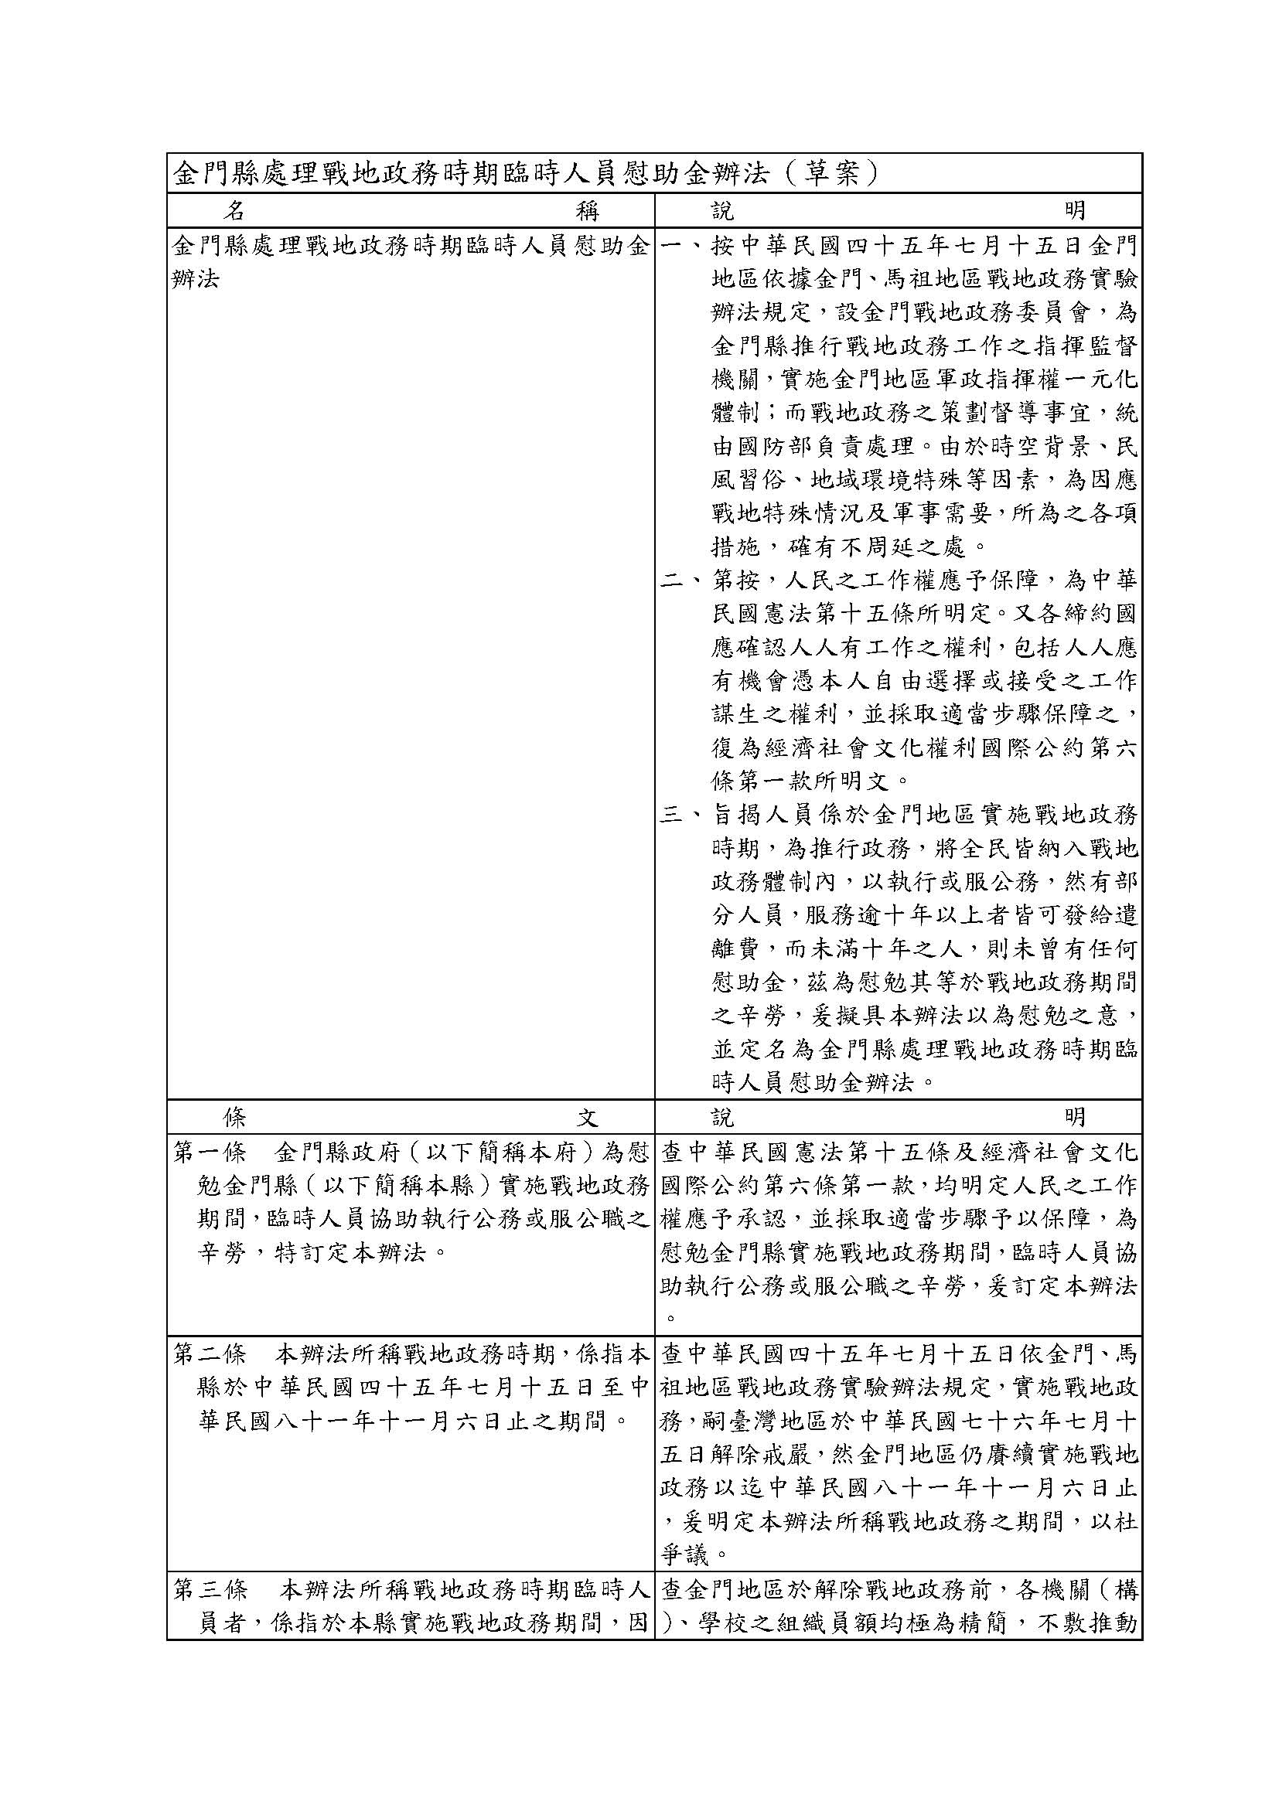
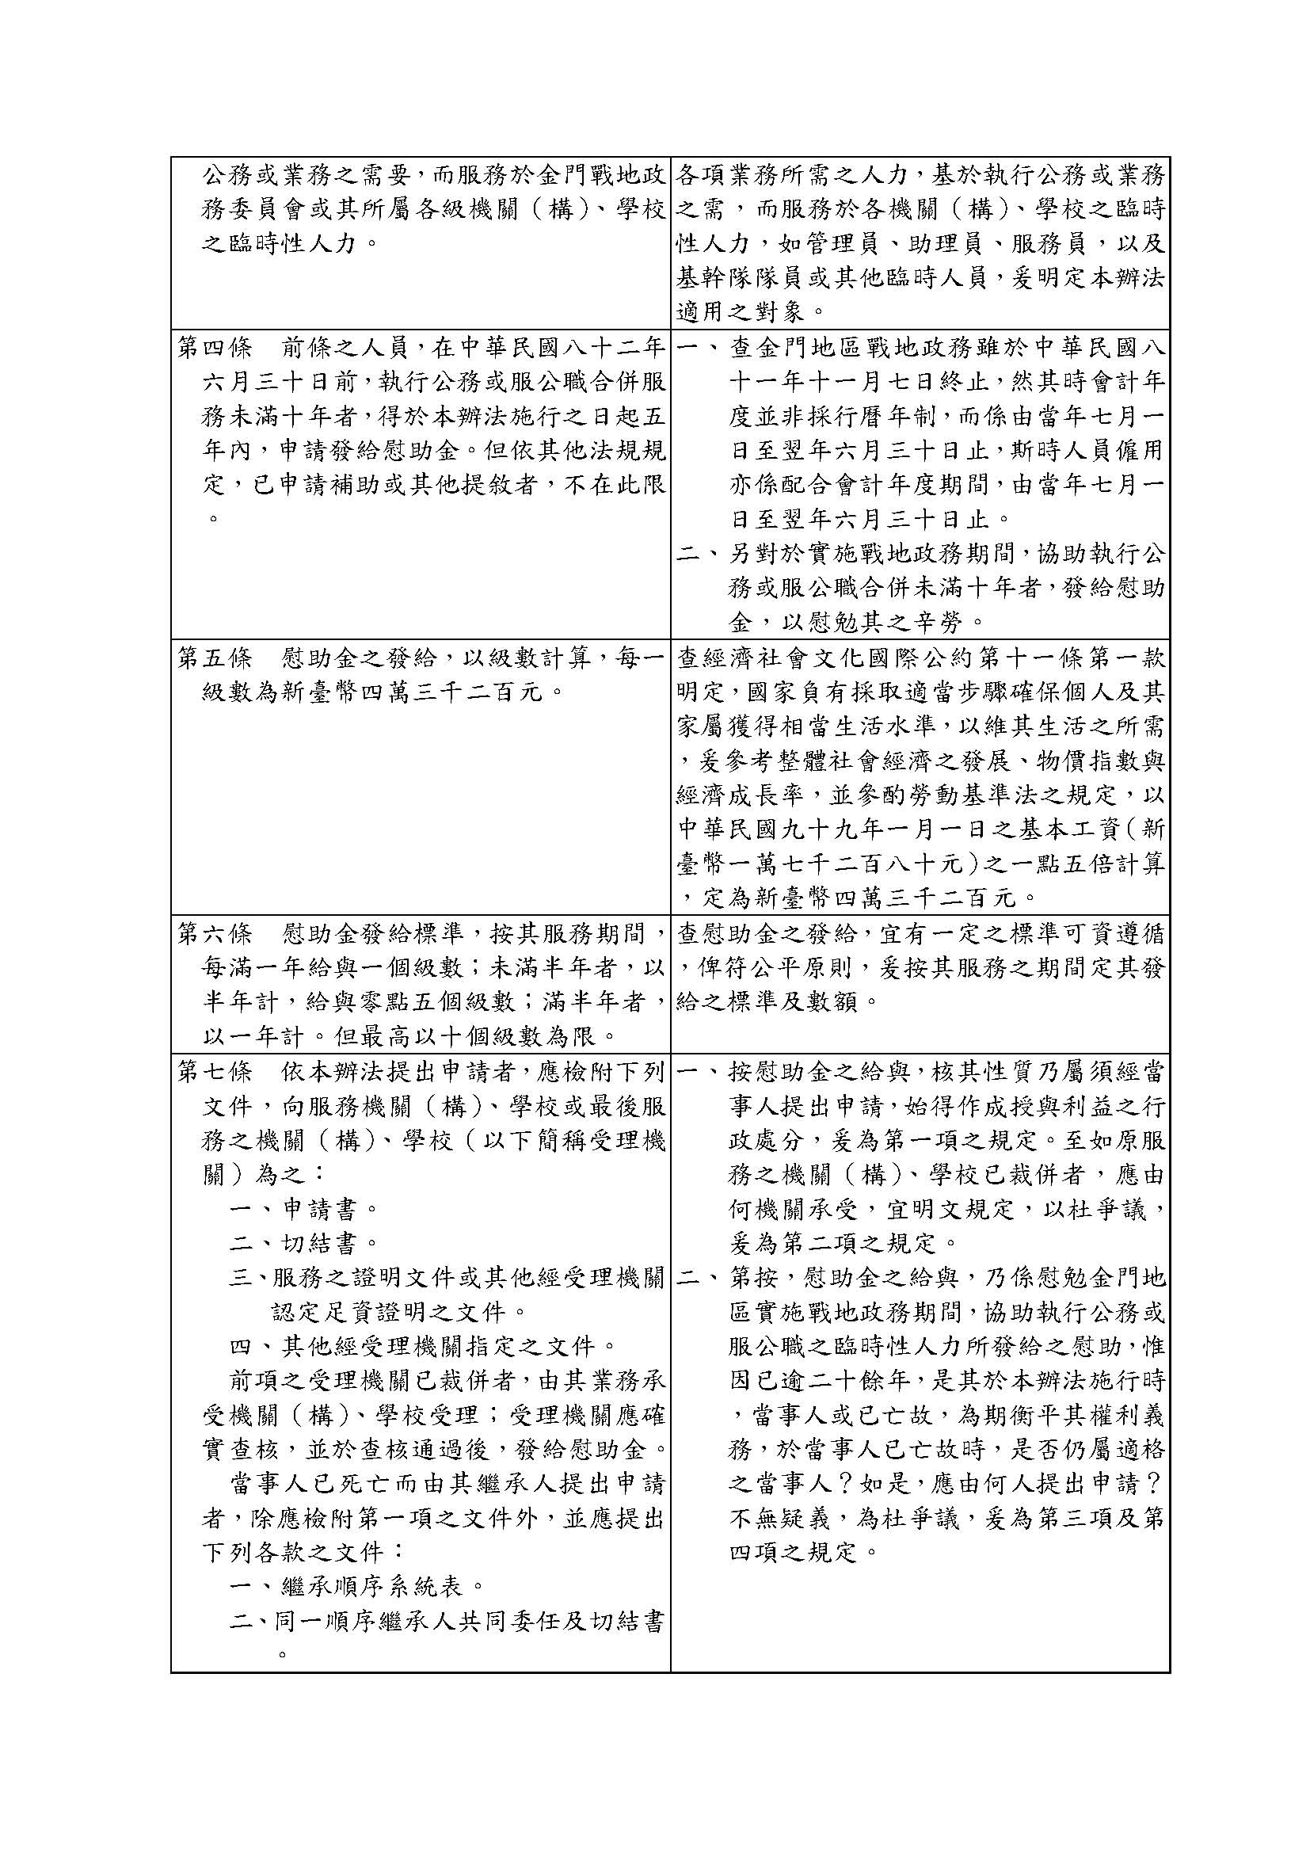
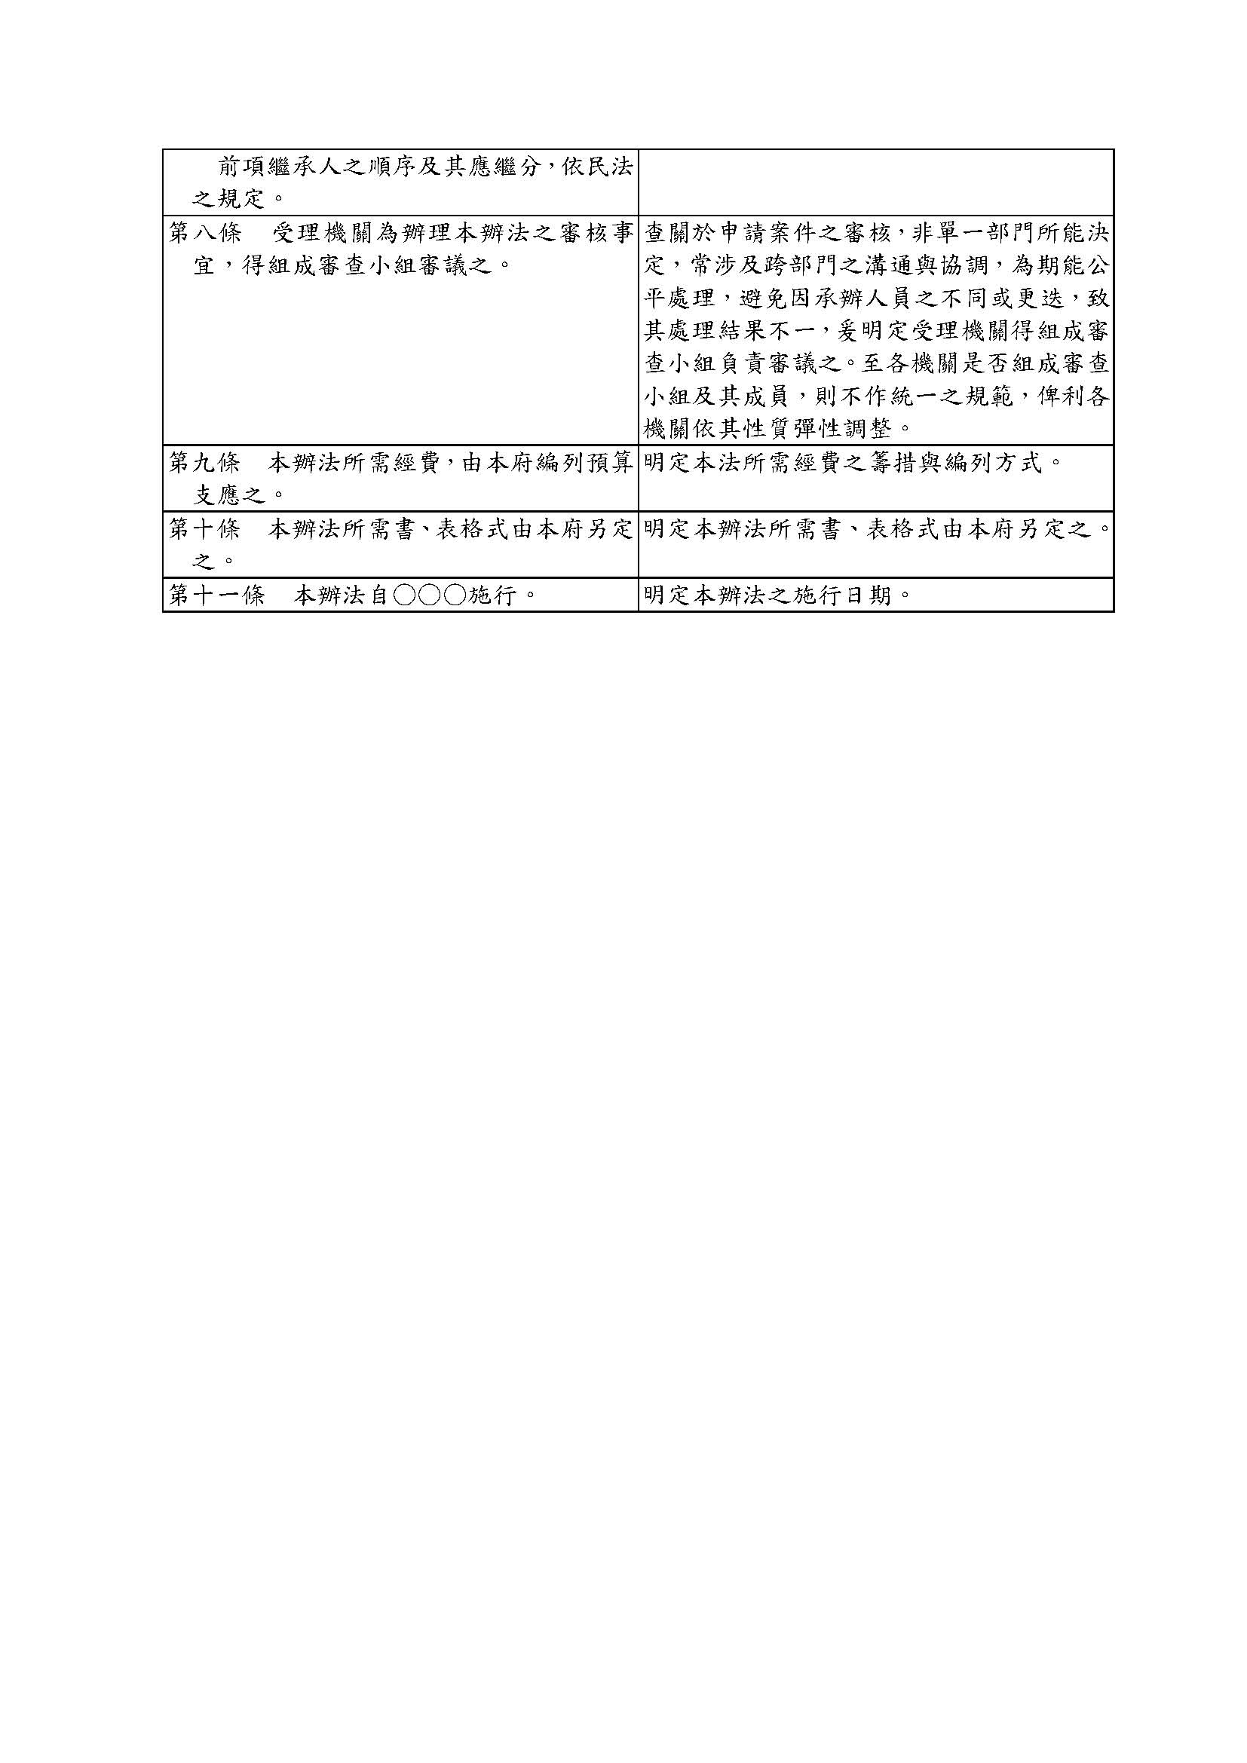
金門縣處理戰地政務時期臨時人員慰助金辦法（草案）
第一條 金門縣政府（以下簡稱本府）為慰勉金門縣（以下簡稱本縣）實施戰地政務期間，
臨時人員協助執行公務或服公職之辛勞，特訂定本辦法。
第二條 本辦法所稱戰地政務時期，係指本縣於中華民國四十五年七月十五日至中華民國八
十一年十一月六日止之期間。
第三條 本辦法所稱戰地政務時期臨時人員者，係指於本縣實施戰地政務期間，因公務或業
務之需要，而服務於金門戰地政務委員會或其所屬各級機關（構）、學校之臨時性人力。
第四條 前條之人員，在中華民國八十二年六月三十日前，執行公務或服公職合併服務未滿
十年者，得於本辦法施行之日起五年內，申請發給慰助金。但依其他法規規定，已申請
補助或其他提敘者，不在此限。
第五條 慰助金之發給，以級數計算，每一級數為新臺幣四萬三千二百元。
第六條 慰助金發給標準，按其服務期間，每滿一年給與一個級數；未滿半年者，以半年計，
給與零點五個級數；滿半年者，以一年計。但最高以十個級數為限。
第七條 依本辦法提出申請者，應檢附下列文件，向服務機關（構）、學校或最後服務之機關
（構）、學校（以下簡稱受理機關）為之：
一、申請書。
二、切結書。
三、服務之證明文件或其他經受理機關認定足資證明之文件。
四、其他經受理機關指定之文件。
前項之受理機關已裁併者，由其業務承受機關（構）、學校受理；受理機關應確實查
核，並於查核通過後，發給慰助金。
當事人已死亡而由其繼承人提出申請者，除應檢附第一項之文件外，並應提出下列
各款之文件：
一、繼承順序系統表。
二、同一順序繼承人共同委任及切結書。
前項繼承人之順序及其應繼分，依民法之規定。
第八條 受理機關為辦理本辦法之審核事宜，得組成審查小組審議之。
第九條 本辦法所需經費，由本府編列預算支應之。
第十條 本辦法所需書、表格式由本府另定之。
第十一條 本辦法自○○○施行。

